МИНИСТЕРСТВО ОБРАЗОВАНИЯ РЕСПУБЛИКИ БЕЛАРУСЬ  
Учреждение образования «БЕЛОРУССКИЙ ГОСУДАРСТВЕННЫЙ   
ТЕХНОЛОГИЧЕСКИЙ УНИВЕРСИТЕТ»

Факультет информационных технологий

Кафедра программной инженерии

Специальность 6-05-0612-01 «Программная инженерия»

**ПОЯСНИТЕЛЬНАЯ ЗАПИСКА КУРСОВОГО ПРОЕКТА**

по дисциплине «Компьютерные языки разметки»

Тема: Web-сайт «Интернет-магазин автомобилей»

**Исполнитель**

студент 1 курса 8 группы ________________ Рауба А.В.

подпись, дата

**Руководитель**

ассистент ________________ Кантарович В. С.

должность, учен. степень, ученое звание подпись, дата

Допущен(а) к защите ________________________________________________

__________________________________ ______________

дата, подпись

Курсовой проект защищен с оценкой

Руководитель _________________ ______________ Кантарович В. С.

подпись дата инициалы и фамилия

МИНИСТЕРСТВО ОБРАЗОВАНИЯ РЕСПУБЛИКИ БЕЛАРУСЬ

Учреждение образования   
«БЕЛОРУССКИЙ ГОСУДАРСТВЕННЫЙ ТЕХНОЛОГИЧЕСКИЙ УНИВЕРСИТЕТ»

Факультет информационных технологий   
Кафедра информационных систем и технологий

Утверждаю

И.О. заведующего кафедрой

___________ Е.А. Блинова

подпись инициалы и фамилия

«___» _________________2024 г.

**ЗАДАНИЕ**

**на курсовое проектирование**

по дисциплине«Компьютерные языки разметки»

Курс 1 Группа: 8 Специальность: 6-05-0612-01 Программная инженерия

Студент: Рауба Арсений Владимирович

**1. Тема:** Веб-сайт **«**Интернет-магазин автомобилей»

**2. Срок выполнения курсового проекта**: с 05 февраля 2024 г. по 06 мая 2024 г.

**3. Технические требования:**

3.1 Прототип веб-сайта должен быть разработан с использованием графических редакторов Figma/Adobe XD/Sketch.

3.2 Для хранения данных должен быть использован XML-формат.

3.3 Разметка содержания сайта должна быть выполнена с применением HTML5 и XML.

3.4 Для описания внешнего вида веб-страниц использовать SCSS и CSS3.

3.5 Веб-сайт должен содержать:

– семантические теги HTML5;

– графические элементы в форме SVG;

– несколько веб-страниц;

– JavaScript для управления элементами DOM.

3.6 Верстка сайта должна быть адаптивной и кроссбраузерной;

3.7 Для тестирования использовать The W3C Markup Validation Service/Git Super Linter

3.8 Проект и пояснения к проекту должны быть размещены на GitHub.

**4. Содержание пояснительной записки:**

1. Титульный лист;

2. Задание на курсовое проектирование;

3. Введение;

4. Постановка задачи;

5. Проектирование веб-сайта

6. Реализация структуры веб-сайта

7. Тестирование веб-сайта

8. Заключение

9. Список использованных источников

10. Приложения (полный исходный текст программы разработанного приложения с подробными комментариями)

**5. Форма представления на GitHub выполненного курсового проекта:**

– Теоретическая часть пояснительной записки курсового проекта должна быть представлена в формате MS Word.

– Оформление записки должно быть согласно правилам.

– Листинги представляются в приложении.

**Календарный план**

|  |  |  |
| --- | --- | --- |
| № п/п | Наименование этапов курсового проекта | Срок выполнения этапов проекта |
| 1 | Задание на курсовое проектирование. Титульный лист | 05.02.2024 |
| 2 | Введение. Постановка задачи | 20.02.2024 |
| 3 | Проектирование веб-сайта | 04.03.2024 |
| 4 | Реализация структуры веб-сайта на HTML5 и внешнего оформления на SCSS и СSS3 | 18.03.2024 |
| 5 | Тестирование веб-сайта | 15.04.2024 |
| 6 | Заключение | 23.04.2024 |
| 7 | Список использованных литературных источников. Приложения | 25.04.2024 |
| 6 | Подготовка и оформление пояснительной записки курсового проекта | 30.04.2024 |
| 7 | Сдача на допуск к защите курсового проекта | 06.05.2024 |
| 8 | Защита курсового проекта | 13.05-24.05.2024 |

**5. Дата выдачи задания** «29» февраля 2024 г.

Руководитель __________________ В. С. Кантарович

(подпись)

Задание принял к исполнению _______________________

(дата и подпись студента)

**Содержание**

Введение 5

1. Постановка задачи 6

1.1 Обзор аналогичных решений. 6

1.2. Технические задание 9

1.3. Выбор средств реализации программного продукта 12

1.4. Постановка задач программного продукта 13

1.5. Вывод 13

2. Проектирование страниц веб-сайта 14

2.1. Выбор стилевого оформления 14

2.2. Выбор шрифтового оформления 14

2.3. Разработка логотипа 14

2.4. Разработка пользовательских элементов 15

2.5. Разработка спецэффектов 16

2.6. Выводы 17

3. Реализация структуры веб-сайта 18

3.1. Структура HTML-документа 18

3.2. Добавление таблиц стилей SCSS и CSS. 19

3.3. Использование стандартов XML (SVG) 20

3.3. Использование JavaScript 21

3.5. Выводы 22

4. Тестирование веб-сайта 23

4.1. Адаптивный дизайн веб-сайта 23

4.2. Кроссбраузерность веб-сайта 24

4.3. Руководство пользователя 24

4.4. Выводы 26

Заключение 27

Список использованных литературных источников 28

ПРИЛОЖЕНИЕ А. Прототипы веб-страниц 29

ПРИЛОЖЕНИЕ Б. Макет структуры веб-сайта 33

ПРИЛОЖЕНИЕ В. Листинг HTML-документа 38

ПРИЛОЖЕНИЕ Г. Листинг CSS(SCSS) 52

ПРИЛОЖЕНИЕ Д. Листинг XML (SVG) 97

ПРИЛОЖЕНИЕ Е. Листинг JavaScript 108

# Введение

Интернет-магазин автомобилей – это мощный инструмент, который позволяет привлечь потенциальных клиентов и предоставить им актуальную информацию о доступных автомобилях в любое удобное время. В современном мире спонтанные покупки автомобилей уступают место тщательному изучению рынка и моделей. Перед тем, как сделать покупку, потребители проводят детальное исследование различных автомобилей, их характеристик и отзывов других владельцев.

Сегодня потенциальные покупатели автомобилей обращаются к интернет-магазинам, чтобы ознакомиться с широким ассортиментом автомобилей различных марок и моделей. Затем они переходят на сайт конкретного дилера или производителя, где находят более подробную информацию о выбранной модели и условиях приобретения. Правильный контент на сайте интернет-магазина автомобилей играет ключевую роль в том, чтобы убедить потенциального покупателя в качестве и преимуществах конкретного автомобиля.

Целью курсового проекта: разработка сайта для интернет-магазина автомобилей.

Задачи курсового проекта: создать веб-сайт, подходящий для магазина автомобилей, разработать прототип, макет, адаптивность.

Целевая аудитория сайта: потенциальные покупатели, заинтересованные в качественных автомобилях с передовыми технологиями.

# 1. Постановка задачи

## **1.1 Обзор аналогичных решений.**

Первым рассматриваемым проектом среди конкурентов является «Jac Auto» [1]. Сайт «Jac Auto» интересен тем, что выполнен в минималистичном дизайне с понятным для пользователя интерфейсом. Он выполнен в бело-серых цветах, которые дают данному сайту легкость. Макет сайта представлен на рисунке 1.1.

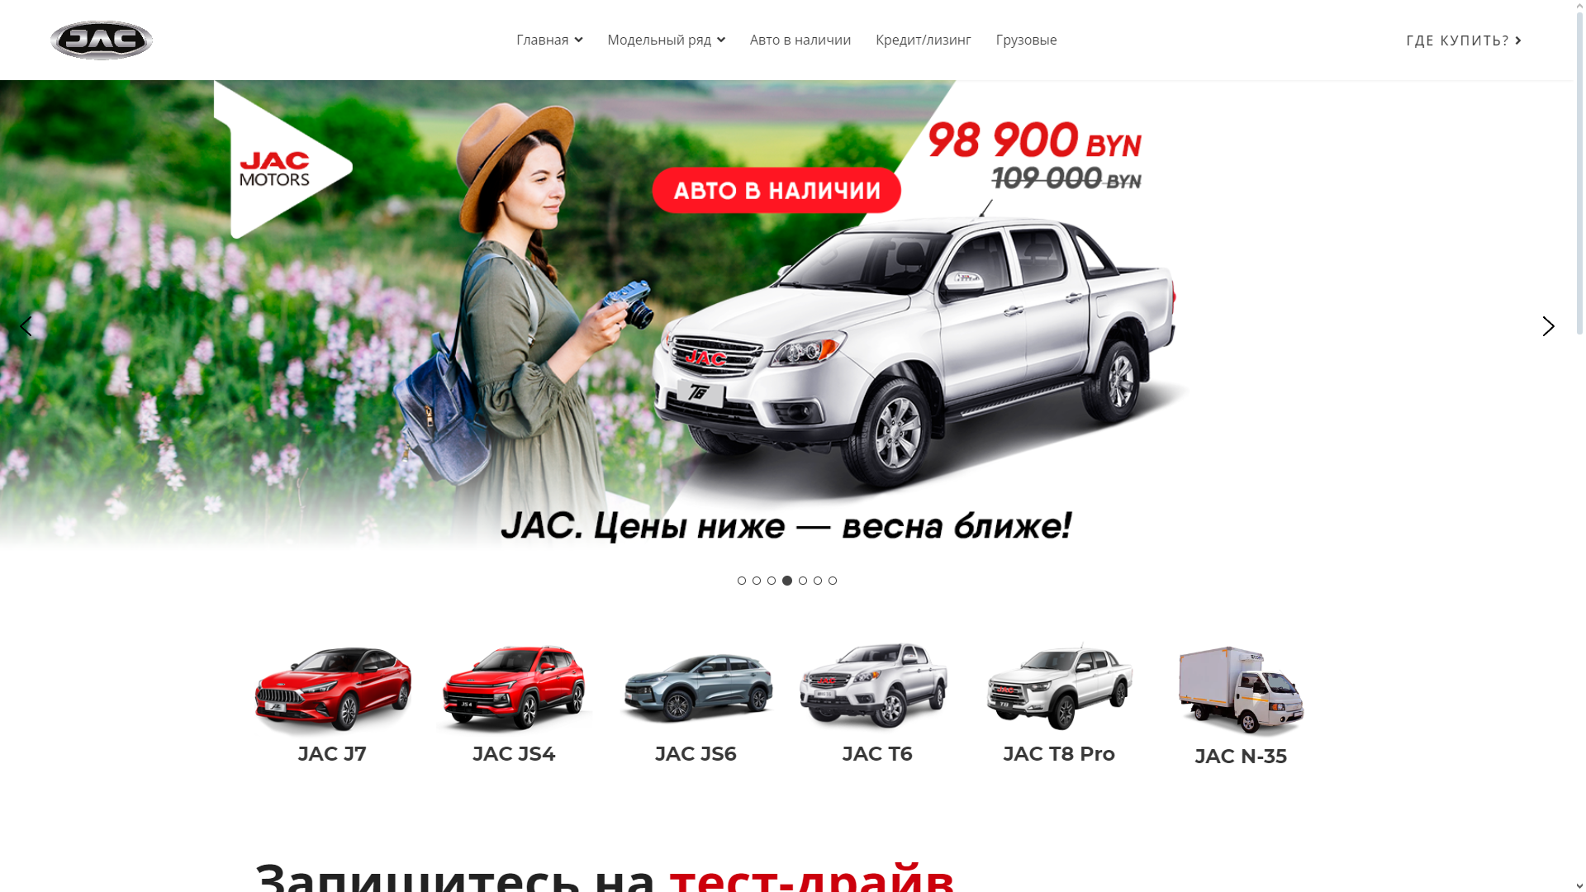

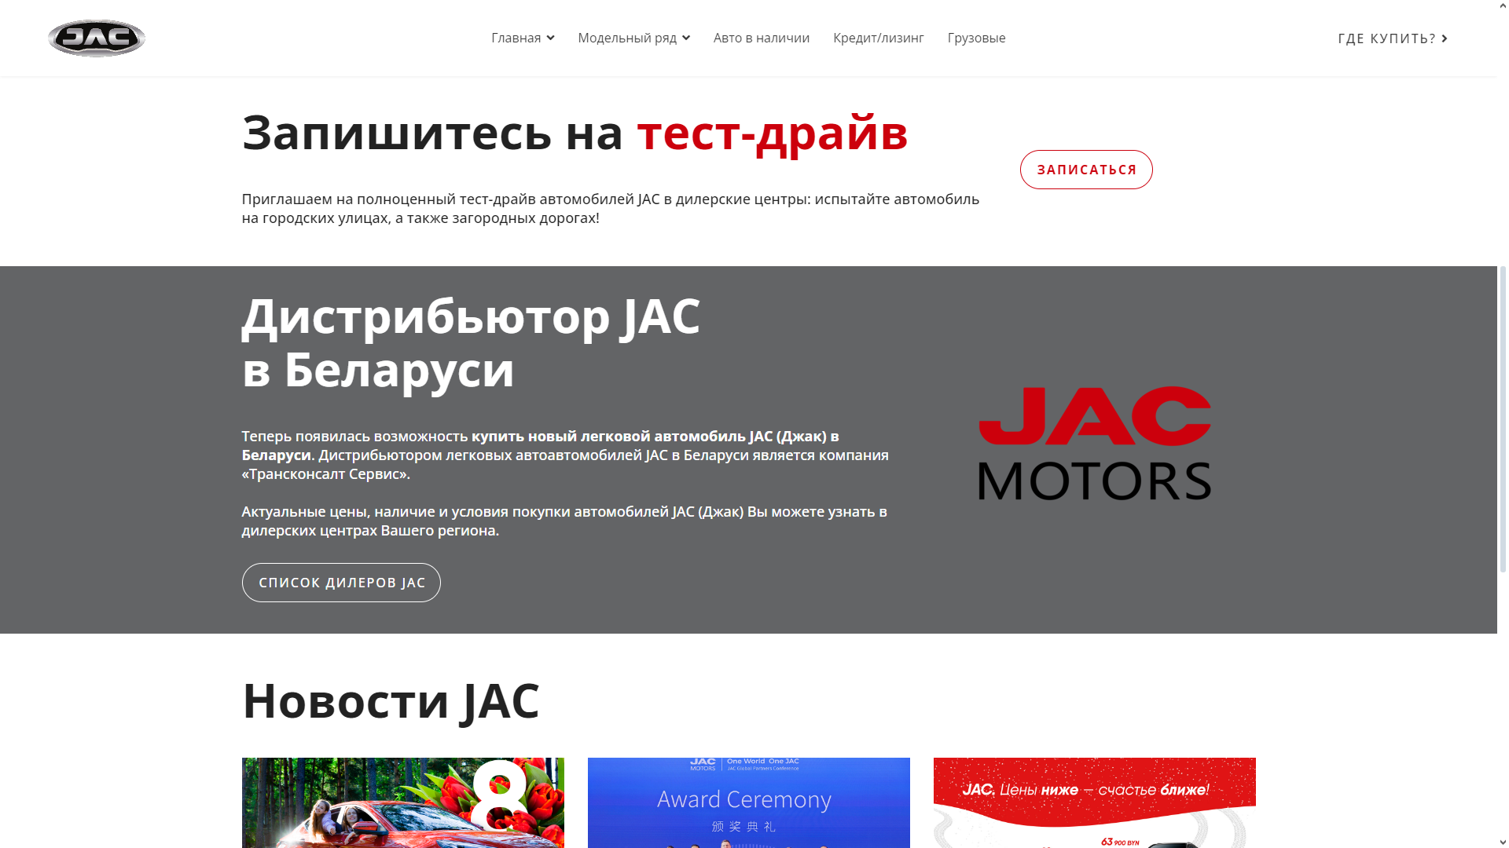

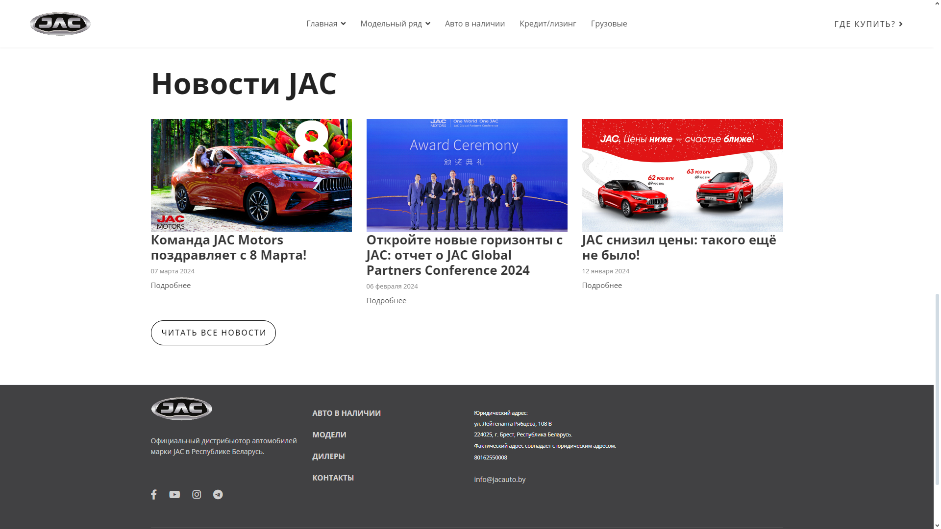

Рисунок. 1.1 – Сайт «Jac Auto»

Также стоит отметить, что меню сайта достаточно простое и интуитивно понятное.



Рисунок. 1.2 – Меню сайта «Jac Auto»

На этом сайте есть слайдер с актуальными предложениями для пользователей. Слайдер представлен на рисунке 1.3.



Рисунок 1.3 – Слайдер «Jac Auto»

Вторым рассматриваемым проектом среди конкурентов является «Atlant-M»[2]. Сайт «Atlant-M» представлен на рисунке 1.4. Он выполнен в бело-синих цветах.

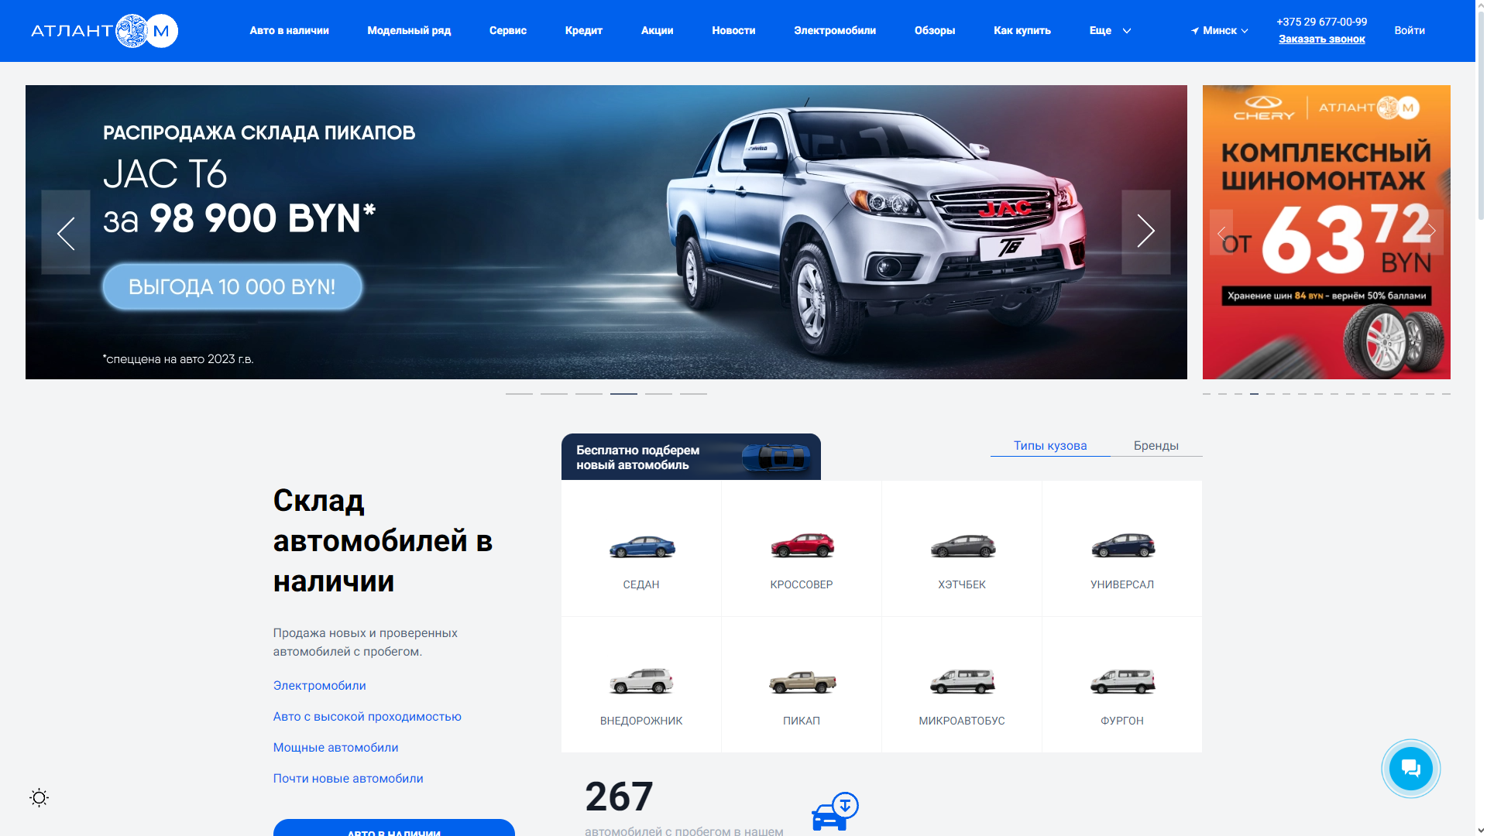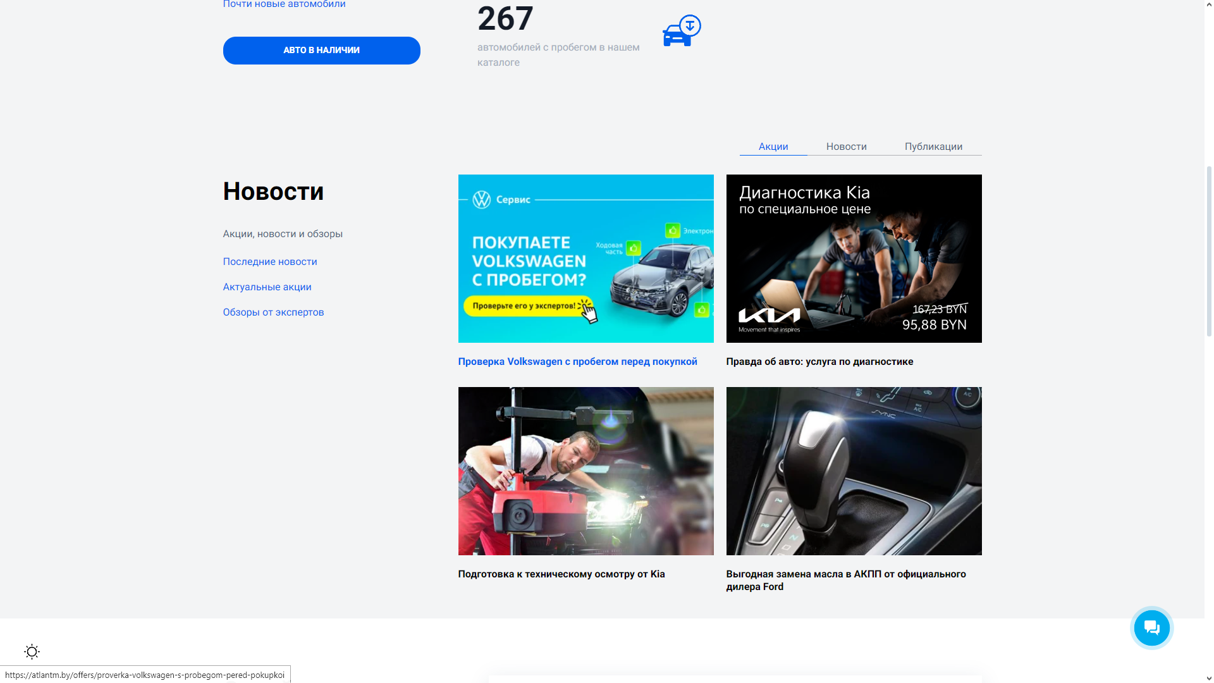

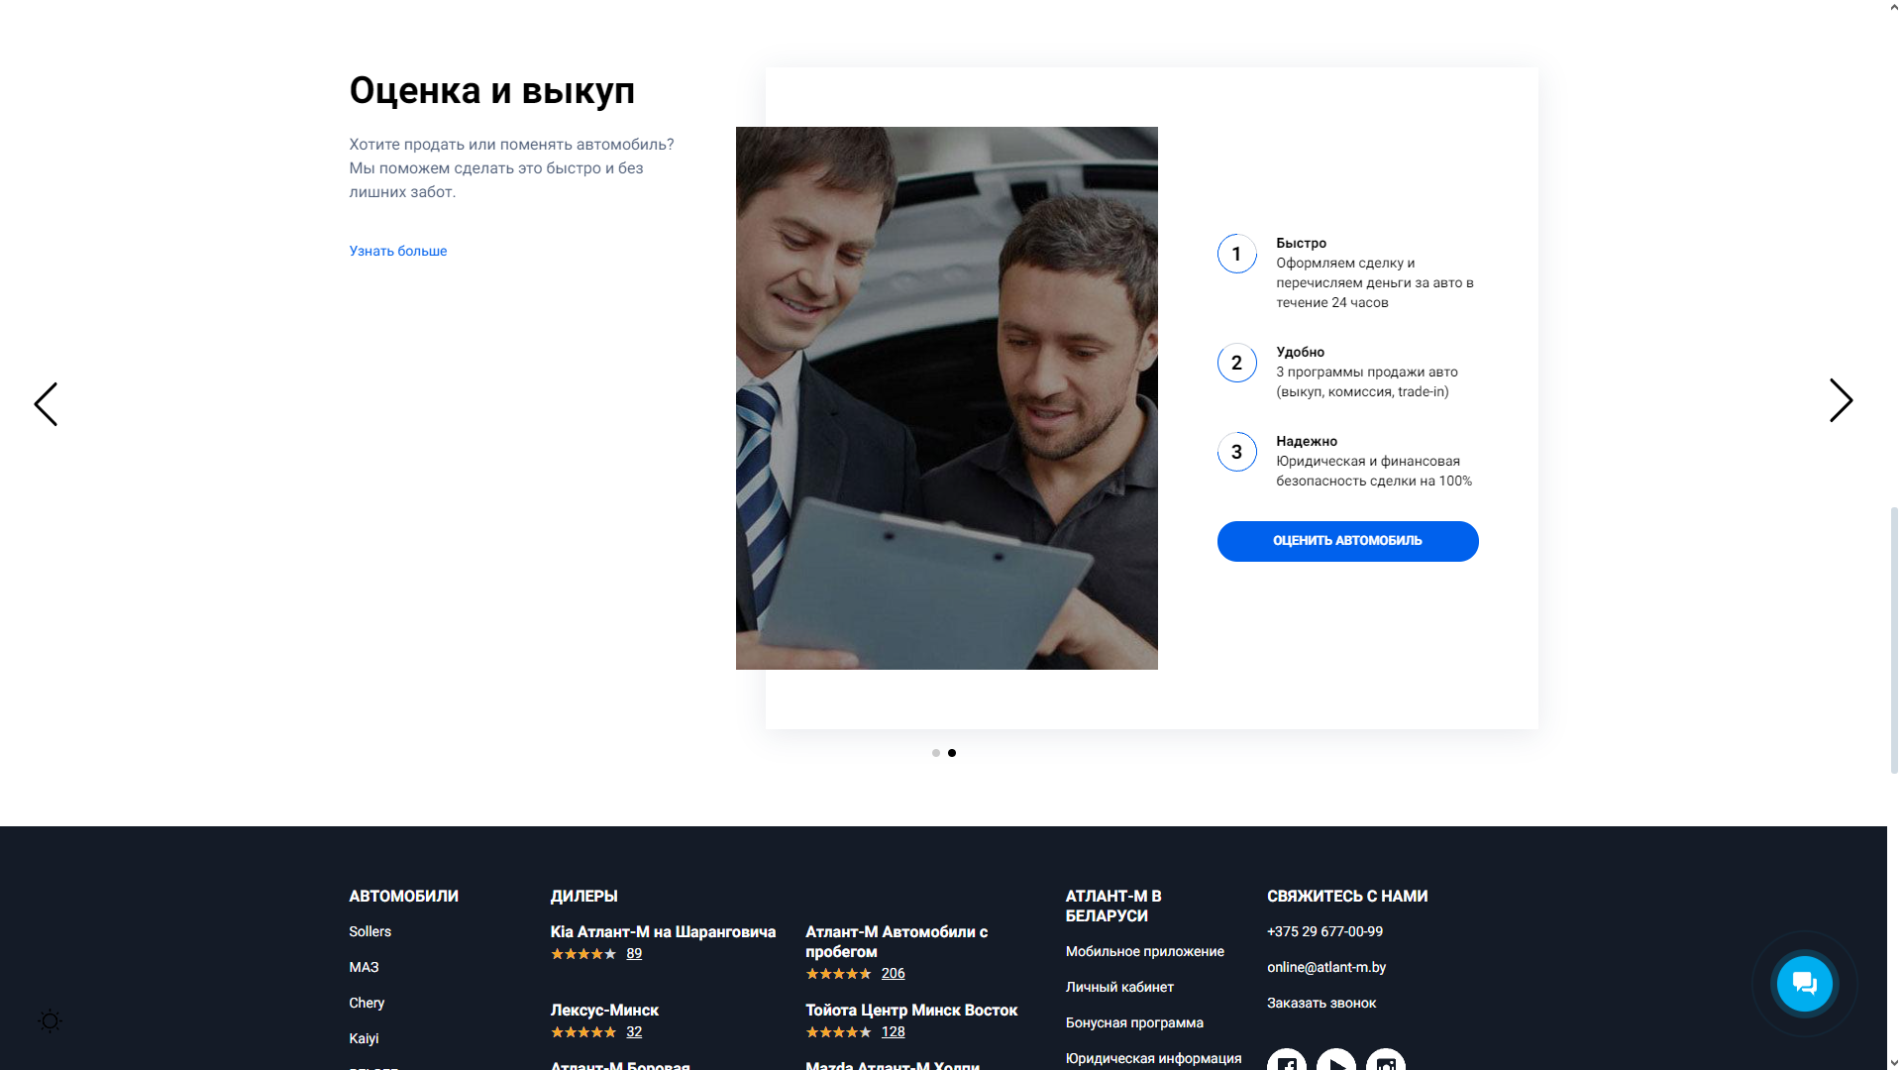

Рисунок 1.4 – Сайт «Atlant-M»

У данного сайта также есть интуитивно понятное меню, но, в отличии от предыдущего сайта есть меню выбора автомобиля по кузову представлено на рисунке 1.5.

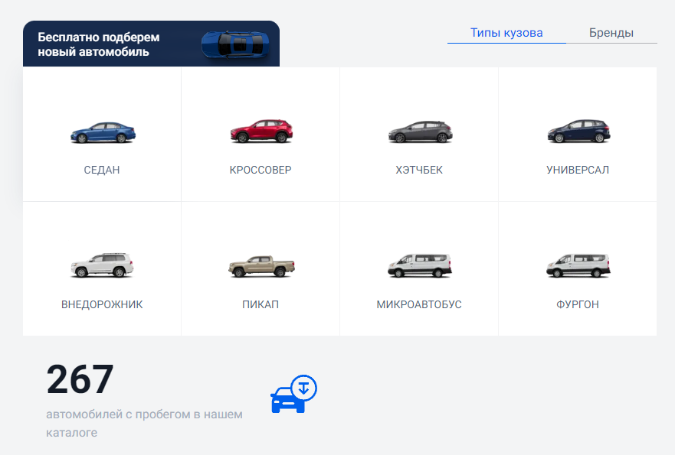

Рисунок 1.5 – Меню выбора авто по кузову «Atlant-M»

На сайте «Atlant-M» также представлен блок с актуальными новостями в мире авто. Блок с новостями представлен на рисунке 1.6.

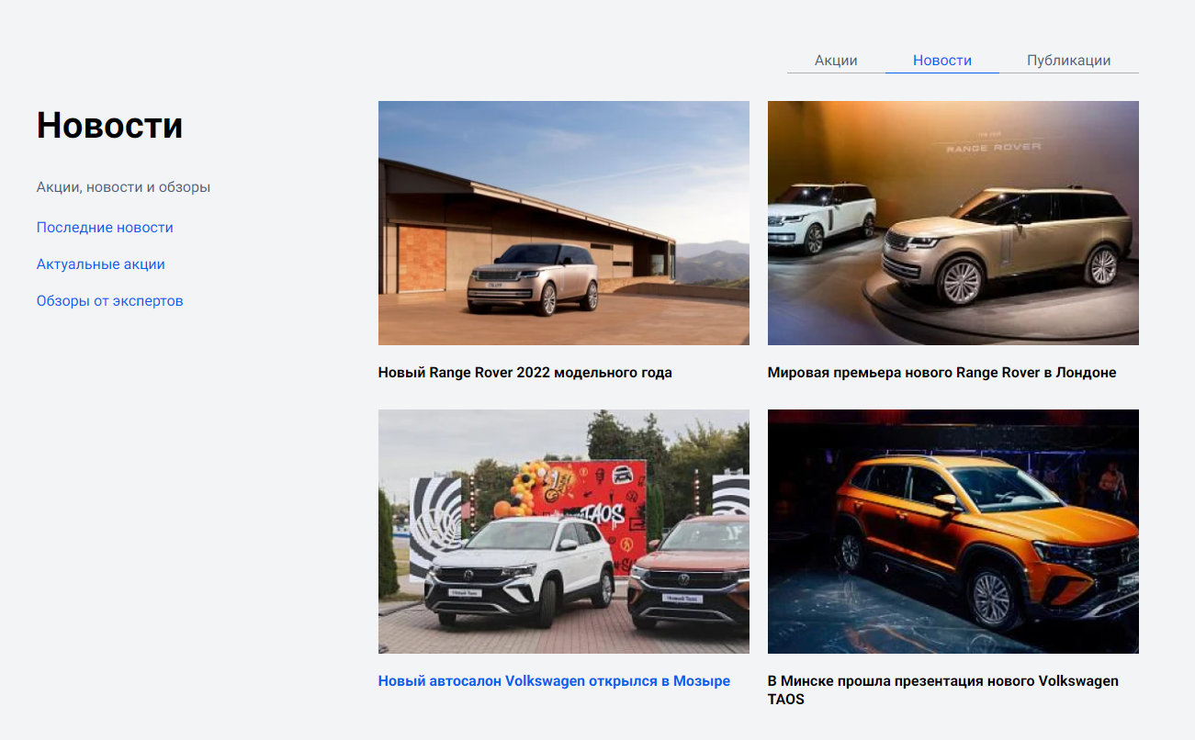

Рисунок 1.6 – Блок с новостями «Atlant-M»

Достоинством этого сайта футер сайта, который содержит всю необходимую контактную и не только информацию. Также в футере содержится множество ссылок на различные страницы сайта. Футер представлен на рисунке 1.7.

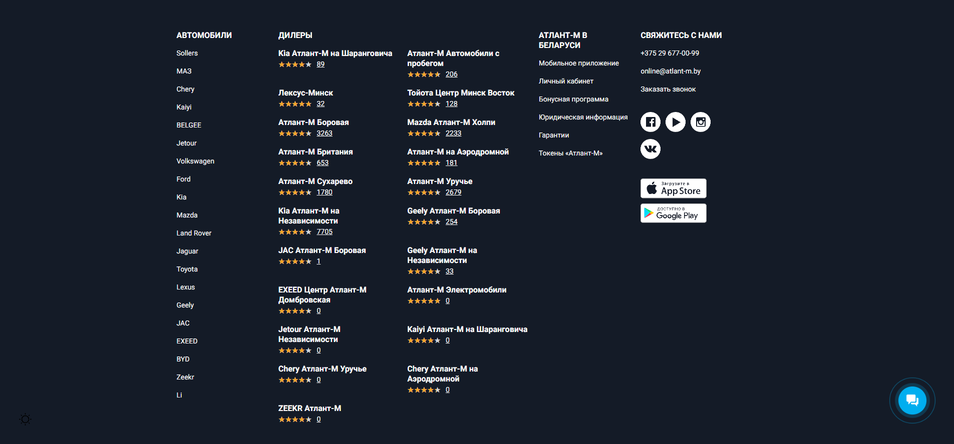

Рисунок 1.7 – Футер «Atlant-M»

Также футер данного сайта содержит информацию о диллерах и список марок автомобилей.

**1.2. Технические задание**

1) Курсовой проект представляет собой веб-сайт для интернет-магазина автомобилей. На этом сайте будет размещаться информация: о марке, каталоге автомобилей, характеристиках автомобилей и о контактах бренда; формы для предзаказа, консультации и тест-драйва авто.

2) Цель сайта: ознакомить потенциального клиента с ассортиментом и характеристиками автомобилей.

Целевая аудитория интернет-магазина автомобилей включает в себя как опытных автолюбителей, так и потенциальных новичков в мире автомобилей. Главным образом это люди различных возрастов, увлеченные автомобилями, техникой и инновациями в автомобильной индустрии. Они стремятся к выбору надежного и современного транспортного средства, соответствующего их потребностям и стилю жизни.

Используя сайт интернет-магазина автомобилей, можно значительно увеличить продажи автомобилей, представить широкий ассортимент моделей, особенности и преимущества каждого автомобиля. Сайт может быть полезным инструментом для демонстрации технических характеристик, внешнего вида и возможностей конкретных моделей автомобилей, что поможет потенциальным покупателям принять обоснованное решение при выборе автомобиля.

3)Материалы.Исполнитель обязуется выполнить минимальное наполнение сайта, которое позволит начать эксплуатацию сайта заказчиком. В обязанности исполнителя входит: front сайта, разработать дизайн сайта, который с одной стороны будет функциональным, а с другой-раскрывать концепцию магазина автомобилей.

В проекте используются фотографии и видео автомобилей.

4) Технические средства

Первое техническое средство – это прототип веб-сайта. Он должен быть разработан с использованием графических редакторов Figma.

Второе техническое средство – это разметка сайта. Разметка содержания сайта будет выполнена с применением HTML5.

Третье техническое средство – таблица стилей. Для описания внешнего вида веб-страниц использован Sass/CSS3.

Четвертое техническое средство – это SVG формат. На сайте будут использованы графические элементы в формате SVG.

Пятое техническое средство – создание анимаций будет выполнено с применением JavaScript.

5) Структура сайта представлена на рисунке 1.8

Главная страница

Контакты

Про нас

Каталог

Форма

Рисунок 1.8 – Структура сайта

6) Прототип с пояснениями.

Шапка сайта, которая содержит меню навигации и логотип должна быть на всех страницах сайта одинаковая.

Структурированная информация. Оформление сайта должно быть таким, чтобы пользователь мог найти нужную ему информацию за маленький промежуток времени. Прототип сайта на рисунке 1.9.

Приятный дизайн. Композиция в дизайне должна быть сбалансированной. На сайте следует правильного разместить и задать размер различных объектов.

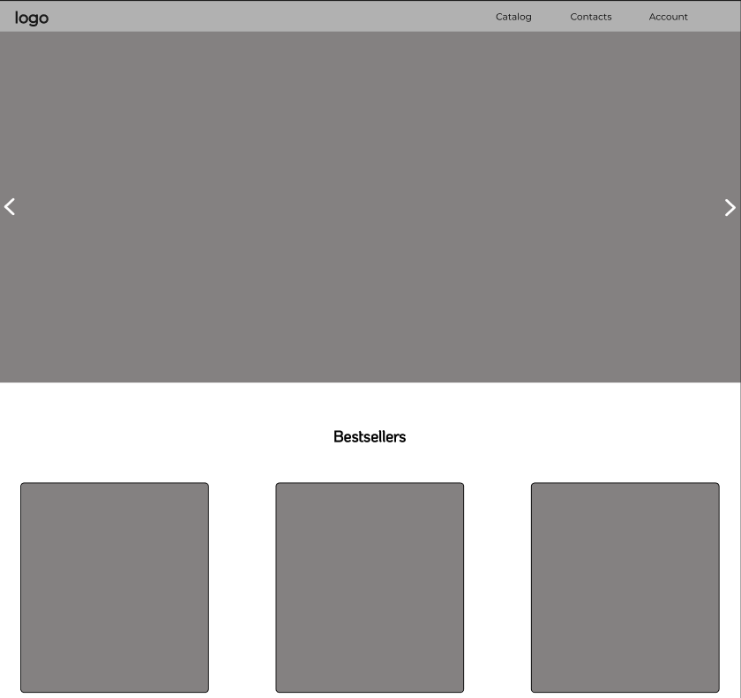

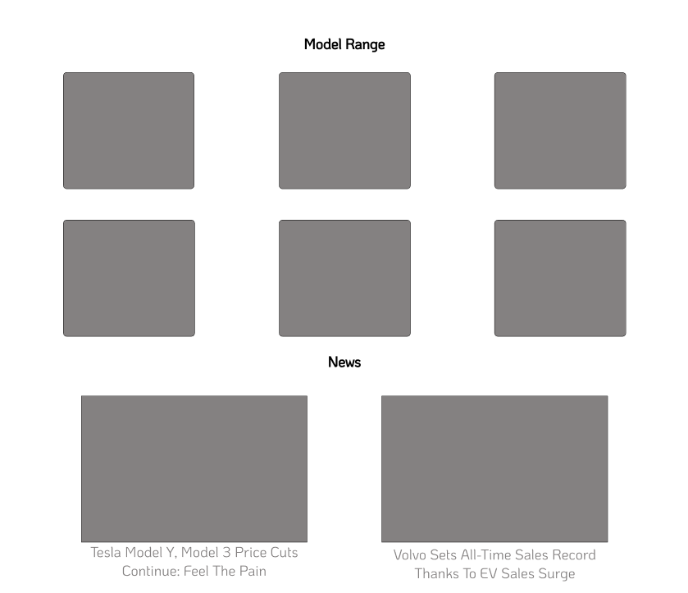

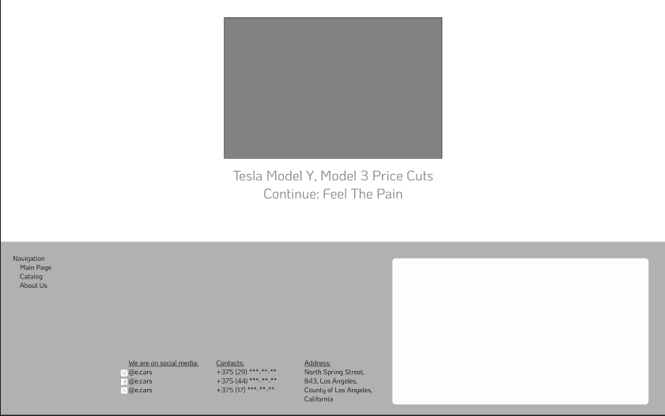

Рисунок 1.9 – Прототип сайта

Весь прототип сайта расположен в приложении А.

7) Верстка сайта должна быть адаптивной и кроссбраузерной. Для описания внешнего вида веб-страниц использовать Sass/CSS3.Допускается редактирование изображений в графических редакторах.

Цветовая гамма: разных оттенки серого и белый цвет

Формат используемых в проекте изображений:jpg, svg, webp, avif.

8) Дополнительные пожелания заказчика: использование анимации для оживления веб-сайта.

**1.3. Выбор средств реализации программного продукта**

Курсовая работа выполняется в редакторе кода Visual Studio Code.

При создании веб-сайта были использованы следующие языки: HTML, CSS, JavaScript, XML, а также препроцессор SCSS для CSS.

HTML (HyperText Markup Language) — это стандартизированный язык разметки, используемый для создания структуры веб-страниц. Он состоит из различных элементов, таких как заголовки, списки, изображения и многое другое, которые описывают содержимое страницы и определяют его структуру.

CSS (Cascading Style Sheets) — это язык стилей, который используется для оформления веб-страниц. С помощью CSS можно определять различные аспекты внешнего вида элементов HTML, такие как цвета, шрифты, размеры, расположение и многое другое. CSS позволяет разделять содержимое и представление, что облегчает изменение внешнего вида страницы без изменения её содержимого.

JavaScript — это высокоуровневый язык программирования, который применяется для добавления интерактивности на веб-страницы. Он позволяет создавать динамические элементы на странице, обрабатывать события пользователя, выполнять асинхронные запросы к серверу, анимировать элементы и многое другое.

XML (eXtensible Markup Language): — это расширяемый язык разметки, используемый для хранения и передачи данных. Он представляет собой текстовый формат, состоящий из тегов, которые описывают структуру и содержимое данных. XML часто используется для обмена данными между различными системами, так как он обеспечивает универсальный способ представления информации.

SCSS (Sassy CSS) — это препроцессор CSS, который добавляет некоторые дополнительные функции и возможности к обычному CSS. SCSS позволяет использовать переменные, вложенные правила, миксины, операторы и другие конструкции, которые делают стили более модульными, управляемыми и повторно используемыми.

**1.4. Постановка задач программного продукта**

После выполнение курсового проекта будет разработан веб-сайт для интернет-магазина автомобилей. На нем пользователь сможет ознакомиться с характеристиками и каталогом авто.

**1.5. Вывод**

В рамках данного раздела проведен тщательный анализ доступных решений для создания веб-сайтов. Основное внимание уделено выявлению основных преимуществ и потенциальных недостатков каждой из рассмотренных альтернатив. Этот этап исследования критически важен, поскольку позволяет определить наиболее подходящие технологии и подходы для проекта.

Далее было составлено техническое задание, которое является важным документом, определяющим направление всего процесса разработки. В нем подробно описаны функциональные и нефункциональные требования к будущему веб-сайту.

На основе технического задания были выбраны инструменты и технологии, которые будут использоваться при разработке программного продукта. Выбор правильных средств реализации играет ключевую роль, поскольку от этого зависит как скорость и эффективность разработки, так и удобство последующей поддержки и развития проекта. Важно выбрать инструменты, которые не только обеспечат выполнение всех поставленных задач, но и будут максимально удобны в работе для команды разработчиков.

**2. Проектирование страниц веб-сайта**

**2.1. Выбор стилевого оформления**

В выборе стиля стоит придерживаться основного правила: веб-сайт должен выгодно отличаться среди подобных ресурсов в сети.

Стиль дизайна сайта – это моментальное обращение к целевой аудитории. То, что увидит посетитель на сайте в первое мгновение – повлияет на дальнейшее отношение к Вашей компании, и на решение «уйти» или «остаться». Для успешной разработки дизайна требуется учесть два аспекта стиля.

размещаться на верхней части сайта для удобства пользователей. Прокрутка страницы будет вертикальной.

Второй аспект – это цветовая схема. Цветовая схема сайта формирует впечатление от сайта, создает настроение. Естественно, что все цвета сайта должны соответствовать общей идее сайта, целевой аудитории. В создании сайта для интернет-магазина автомобилей сложно выделить основную цветовую гамму, т.к. зачастую фото автомобилей сбивают эту самую гамму. Однако я могу выделить три основных цвета: серый, белый, черный. Цветовая палитра представлена на рисунке 2.1.

#B1B1B1

#D9D9D9

Рисунок 2.1 – Основные цвета сайта

**2.2. Выбор шрифтового оформления**

Выбор категории и гарнитуры, размера влияет на восприятие дизайна не меньше «красивой картинки». На данном сайте будет использован шрифт: Montserrat. Шрифт был скачен с Google Fonts.

Шрифты будут подключены через @font-face, что позволит обеспечить безопасное использование шрифтов.

**2.3. Разработка логотипа**

Логотип — это символ, который представляет марку и его индивидуальность через самый простой образ. Логотипы воплощают бренд в сознании потенциальных клиентов.

Задача состоит создать простой, но в тоже время интересный логотип. Он должен показать всю идею марки.

Разработка логотипа осуществлялась в графическом редакторе Figma. Дизайн логотипа представлен на рисунке 2.1.



Рисунок 2.2 – Логотип

Логотип выполнен в формате SVG, листинг представлен в приложении Е.

**2.4.** **Разработка пользовательских элементов**

В проекте будут представлены такие элементы пользовательского интерфейса как кнопки, форма, навигационное меню.

Кнопка для перехода на страницу с формой является стандартной. При наведении на неё изменяется стиль кнопки. Кнопка представлена на рисунке 2.3 и 2.4.

Форма представлена на рисунке 2.5.



Рисунок 2.3 – Кнопка до наведения

Данный пример показывает нам цвет кнопки до наведения.



Рисунок 2.4 – Кнопка после наведения

Данный пример показывает нам цвет кнопки при наведении.

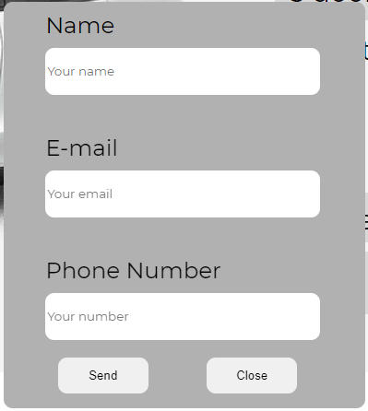

Рисунок 2.5 – Форма

Навигация на веб-сайтах — это комплексный механизм, который обеспечивает пользователей инструментами для беззаботного перемещения по страницам и поиска нужной информации. Она включает в себя разнообразные элементы, такие как навигационные панели, гиперссылки, кнопки и прочие элементы интерфейса, способствующие удобству взаимодействия с сайтом и доступу к содержимому.

Превосходная навигация делает пользовательский опыт максимально комфортным, позволяя быстро находить необходимое и значительно улучшая впечатления от использования ресурса.

Навигационное меню данного веб-сайта представлено на рисунке 2.6.



Рисунок 2.6 ­­– Навигационное меню

## **2.5. Разработка спецэффектов**

На страницах веб-сайты будут разработаны динамические эффекты, которые позволят придать веб-сайту интерактивность и сделают его более привлекательным для пользователя. На главной странице будет слайдер, нажатием на кнопку меняется изображение.

Эффект замены фотографий представлен на рисунке 2.7. и 2.8.

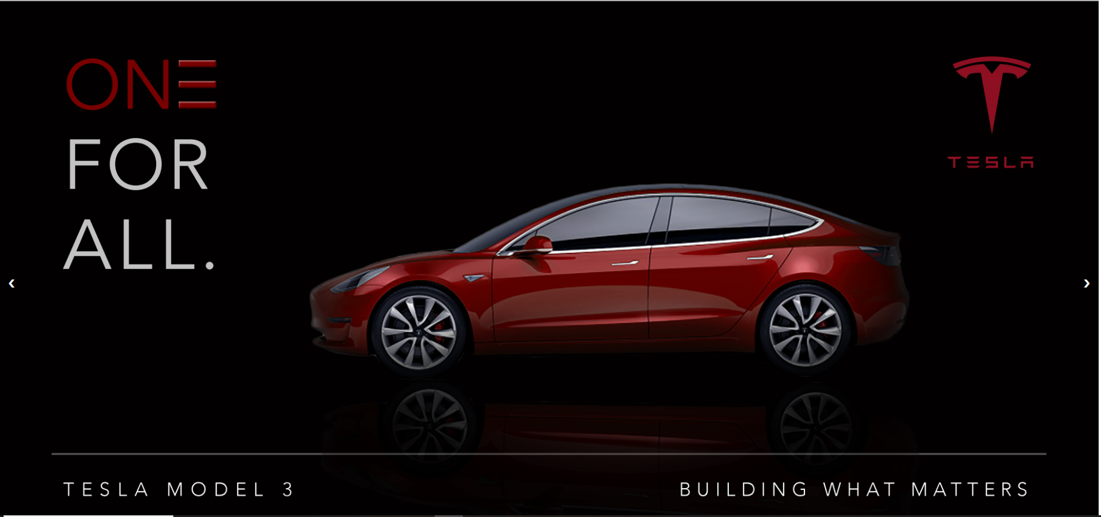

Рисунок 2.7 – Фотография до нажатия на стрелку



Рисунок 2.8 – Фотографии после нажатия на стрелку

На странице автомобиля используется выпадающее меню, в котором находятся характеристики автомобиля. Выпадающее меню представлено на рисунке 2.9 и 2.10.



Рисунок 2.9 – Выпадающее меню

Данный пример показывает состояние выпадающего меню до нажатия.

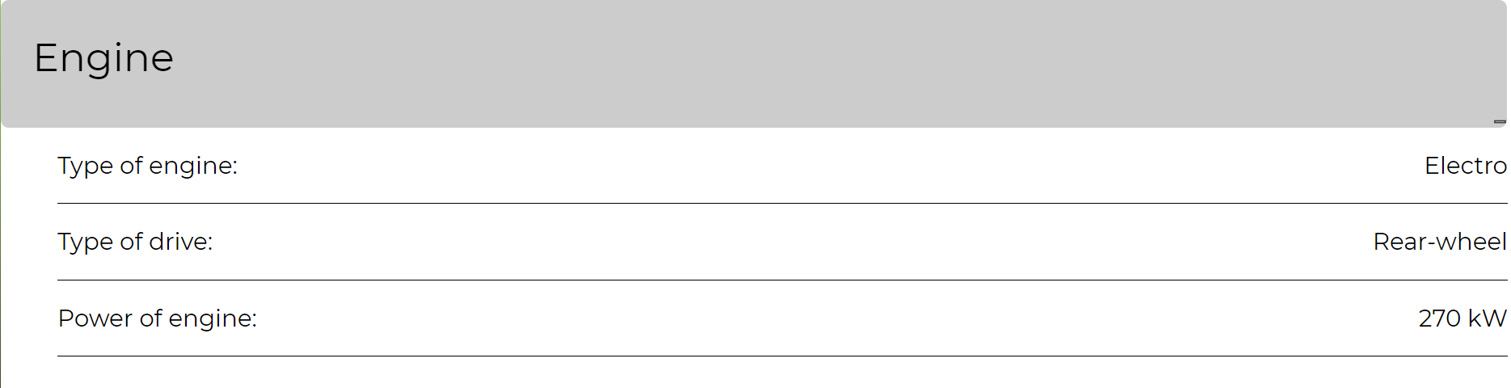

Рисунок 2.10 – Выпадающее меню

Данный пример показывает состояние выпадающего меню после нажатия.

## **2.6. Выводы**

На данном этапе были созданы прототип сайта, а затем и макеты веб-страниц. Было определено стилевое оформление веб-сайта: основная цветовая палитра, шрифтовое оформление, элементы пользовательского интерфейса, а также эффекты и переходы, придающие страницам динамики.

Прототип веб-сайта расположен в приложении А, а макет вы можете увидеть в приложении Б.

**3. Реализация структуры веб-сайта**

**3.1. Структура HTML-документа**

Структура HTML-документа определяет базовый «скелет» для будущего веб-сайта. Код выполнен по стандарту HTML5. Структура главной страницы данного курсового проекта представлена в листинге 3.1.

Тег <head> предназначен для подключения метаданных и других информационных элементов, которые не отображаются непосредственно на веб-странице. С помощью него можно подключить стили для веб-страницы, указать заголовок веб-страницы и т.д.

Основное содержимое веб-страницы размещено в теге <body>, в который включены некоторые семантические теги, такие как <nav>, <header>, <footer>.

В теге <header> находится горизонтальное меню. Оно содержит ссылки на все остальные страницы сайта и название компании. Также в теге <header> находиться тег <nav>, который появляется при уменьшении размера страницы. При использовании мобильной версии все ссылки перемещаются в выпадающее меню-бургер. Структура шапки представлена в листинге 3.2.

В теге <footer> размещена контактная информация, находятся ссылки на страницы сайта, ссылки на социальные сети, адрес и карта. Листинг представлен в приложении В.

При создании формы были использованы стандартные теги: <form>, <label>, <input>.

Для создания кнопки перехода на страницу с формой были использованы теги <a> и <button>.

Основная информация систематически организована с использованием контейнерных элементов <div>. Изображения размещались с использованием тега <img>.

<!DOCTYPE html>

<html lang="ru">

<head> … </head>

<body>

<header> … </header>

<main> … </main>

<footer> … </footer>

</body>

</html>

Листинг 3.1 – Структура HTML-документа

<header>

<h2 class="logo_text"><a href="main page.html">E.CARS</a></h2>

<h3 class="catalog_text"><a href="catalog.html">Catalog</a></h3>

<h3 class="contacts_text"><a href="#contacts">Contacts</a></h3>

<h3 class="account_text"><a href="about us.html">AboutUs</a></h3>

<nav>

<div class="ham-menu">

<span></span>

<span></span>

<span></span>

</div>

<div class="off-screen-menu">

<a href="catalog.html"><h3>Catalog</h3></a>

<a href="#contacts"><h3>Contacts</h3></a>

<a href="about us.html"><h3>About Us</h3></a>

</div>

</nav>

</header>

Листинг 3.1 – Структура шапки сайта

Шапка сайта содержит два ключевых элемента: логотип и навигационное меню. Логотип является визуальным представлением бренда или компании и располагается в верхней левой части шапки. Он помогает пользователям быстро узнать, на каком сайте они находятся, и устанавливает связь между брендом и его онлайн-присутствием. Навигационное меню предоставляет пользователям доступ к различным разделам сайта. Оно располагается в верхней части шапки и содержит ссылки на основные разделы сайта. Навигационное меню обеспечивает удобство для пользователей, позволяя им легко перемещаться по страницам и находить нужную информацию.

В мобильной версии сайта, где ограниченное пространство требует более компактного дизайна, навигационное меню заменяется иконкой гамбургера. Иконка гамбургера представляет собой три горизонтальные линии, которые сигнализируют о наличии скрытого меню. При нажатии на иконку гамбургера открывается выпадающее меню, содержащее основные ссылки на страницы сайта. Это обеспечивает удобную навигацию для пользователей мобильных устройств, сохраняя при этом функциональность шапки сайта.

**3.2. Добавление таблиц стилей SCSS и CSS.**

CSS (Cascading Style Sheets, каскадные таблицы стилей) — язык описания внешнего вида HTML-документа.

Добавление таблиц стилей Sass (SCSS) и CSS позволяет упростить создание стилистического оформления страницы. Наличие вложенности SASS — это еще одна отличная функция, которая позволяет писать CSS правила и вкладывать их друг в друга. Листинг Sass (SCSS) и CSS и представлены в приложении Г.

Для создания стиля для главной страницы, страницы каталога и страницы о нас использовался CSS. Для задания стиля для страницы автомобиля использовался SCSS.

**3.3. Использование стандартов XML (SVG)**

Для создания изображения на странице ошибки и логотипа веб-страницы был применен формат SVG (масштабируемой векторной графики). Этот формат обеспечивает высокое качество отображения изображений даже при изменении их размера

SVG — это вид графики, которую создают с помощью математического описания геометрических примитивов, которые и образуют все детали будущего изображения.

SVG основан на формате XML, который позволяет создавать изображение, используя определённые теги и атрибуты.

SVG изображения имею ряд преимуществ. SVG бесконечно масштабируем, отзывчив, имеет очень маленький размер файла, перспективен для следующего поколения экранов с неисчислимой плотностью пикселей и может быть стилизован, анимирован и оживлён при помощи известных веб-технологий — CSS и JavaScript.

SVG не может быть использован для фотографий. Кроме того, файл останется тем же растровым изображением, которое будет покрыто оболочкой SVG.

SVG-формат поддерживается всеми современными браузерами, за исключением Internet Explorer 8.

В качестве программы для редактирования векторного изображения может быть использована Figma. В ней можно не только изменить уже существующий SVG-файл, но и создать собственный с нуля. Для этого есть такие инструменты, как перо, квадрат, линия, стрелка, эллипс, треугольник и звездочка.

В курсовой работе было решено использовать SVG для кнопок для перехода в каталог. В начале изображения были созданы в приложении Figma, а затем переведены в формат SVG. Листинг SVG представлен в приложении .

Карточки товаров, используемые на странице каталога хранятся в XML-документе. Для их размещения на странице используется JavaScript. Фрагмент кода XML представлен в листинге 3.1.

<?xml version="1.0" encoding="UTF-8" ?>

<catalog>

<catalog>

<car>

<brand>Tesla</brand>

<model>Model Y</model>

<photo>photos\model y.png</photo>

<body>SUV</body>

<doors>Doors: 5; Seats: 5/7</doors>

<speed>Top Speed: 217 km/h</speed>

<drive>Plug-in</drive>

<power>500 km</power>

<cost>$34490</cost>

<link>car page 1.html</link>

</car>

…

</catalog>

Листинг 3.1 – XML-документ

Полный XML-код расположен в приложении .

XML является расширяемым форматом, что позволяет разработчикам определять свои собственные теги и структуры данных в соответствии с требованиями конкретного проекта. Это делает его очень гибким и универсальным для различных задач, от простого хранения текстовых данных до сложных организационных схем. XML также поддерживает различные языки программирования и платформы, что делает его доступным для широкого круга разработчиков и приложений.

**3.3. Использование JavaScript**

JavaScript используется в браузерах как язык сценариев, это позволяет добавлять динамичность и интерактивность на веб-страницы, что делает их более привлекательными и удобными для пользования.

JavaScript использовался для работы слайдера страницах сайта, сортировки на странице каталога, загрузки карточек товаров из XML-документа, для работы меню-гамбургера на мобильной версии сайта, а также для меню-аккордиона на странице автомобиля. Фрагмент кода представлен ниже в листинге 3.2.

var slideIndex = 1;

showSlides(slideIndex);

function plusSlides(n) {

showSlides(slideIndex += n);

}

function currentSlide(n) {

showSlides(slideIndex = n);

}

function showSlides(n) {

var i;

var slides = document.getElementsByClassName("mySlides");

var dots = document.getElementsByClassName("dot");

if (n > slides.length) {slideIndex = 1}

if (n < 1) {slideIndex = slides.length}

for (i = 0; i < slides.length; i++) {

slides[i].style.display = "none";

}

for (i = 0; i < dots.length; i++) {

dots[i].className = dots[i].className.replace(" active", "");

}

slides[slideIndex-1].style.display = "block";

dots[slideIndex-1].className += " active";

}

Листинг 3.2 – JavaScript, использованный для слайдера

Данный код предназначен для работы слайдера, используемого на главной странице веб-сайта.

**3.5. Выводы**

На данном этапе была реализована структура на HTML при помощи сематические тегов, а также созданы таблицы стилей SCSS/CSS. Была реализована структура веб-сайта, SVG-графика, а также XML-формат для страницы каталога.

Продемонстрировано использование языка JavaScript для динамики сайта. Определено стилевое оформление сайта, добавлены анимации, сайт полностью готов к следующему этапу – тестированию.

**4. Тестирование веб-сайта**

**4.1. Адаптивный дизайн веб-сайта**

Адаптивность — одно из ключевых требований, предъявляемых к современным сайтам. Ресурс должен одинаково хорошо демонстрироваться на экране компьютера, планшете, смартфоне. Для этого создается адаптивный дизайн и используется адаптивная верстка. В итоге процесс веб-разработки усложняется, требует дополнительных ресурсов. Но результат стоит вложений: сайт отлично позиционируется на всех основных типах устройств, что гарантирует полноценный охват аудитории.

Адаптивность — это способность сайта «подстраиваться» под различные технические условия.

Для курсового проекта использовались 2 промежутка экрана для форматов медиа-запросов: 1920px, 480px. Я выбрал эти промежутки в связи с тем, что моя структура сайта является читаемой на этих самых промежутках без дополнительных изменений. Вид главной страницы с мобильного устройства представлен на рисунке 4.1.

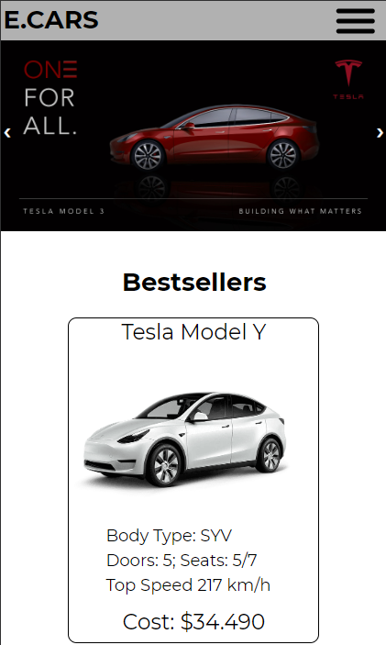

Рисунок 4.1 – Вид главной страницы сайта с мобильного устройства

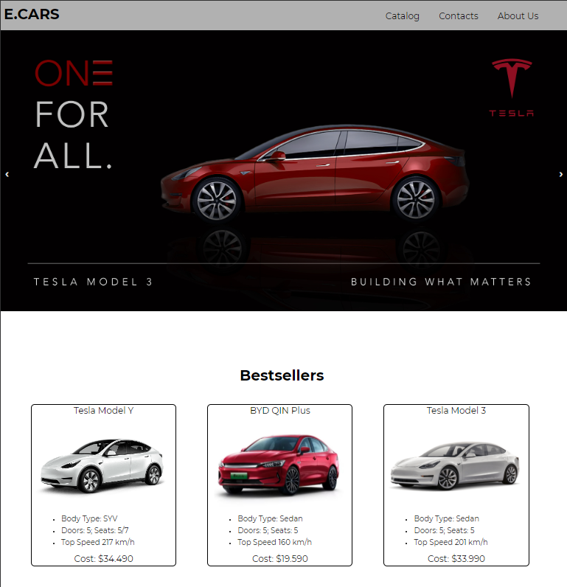

Рисунок 4.2 – Вид главной страницы с планшетного устройства

Адаптивный дизайн всего веб-сайта расположен в приложении Е.

**4.2. Кроссбраузерность веб-сайта**

Кроссбраузерность – это способность веб-ресурса отображаться одинаково и работать во всех популярных браузерах, без перебоев в функционировании и ошибок в верстке, а также с одинаково корректной читабельностью контента.

Главная цель кроссбраузерности – не допустить значительных изменений дизайна сайта в разных веб-обозревателях.

При проверки на кроссбраузерность не было найдено каких-либо отличий. Тесты проводились в браузерах, таких как GoogleChrome, Opera, Microsoft Edge, Яндекс.

**4.3. Руководство пользователя**

Разрабатываемый веб-сайт состоит из 3 страниц, не считая страниц автомобилей, которые обеспечиваю функциональность и простоту веб-сайта для потенциальных клиентов.

Сайт продуман таким образом, чтобы потенциальный клиент мог зайти с одной страницы на любую другую страницу веб-сайта.

На главной странице располагается необходимая информация для привлечения клиентов: новинки, краткая информация о марке. Главная страница представлена на рисунках 4.1.

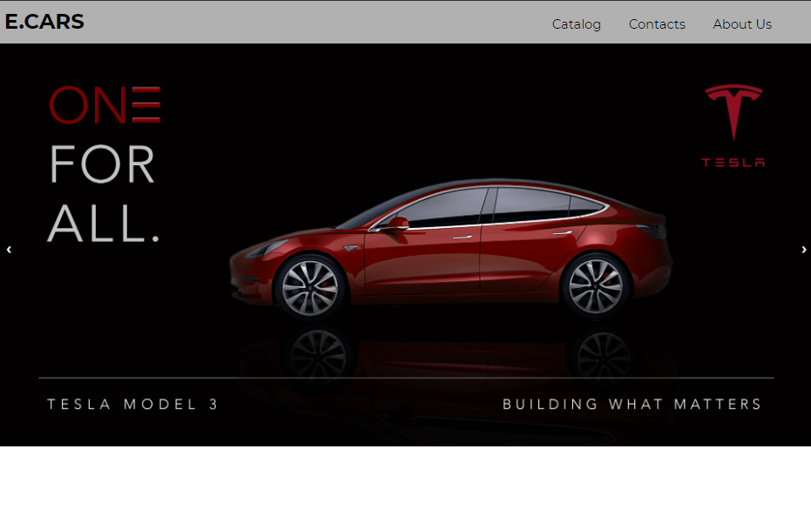

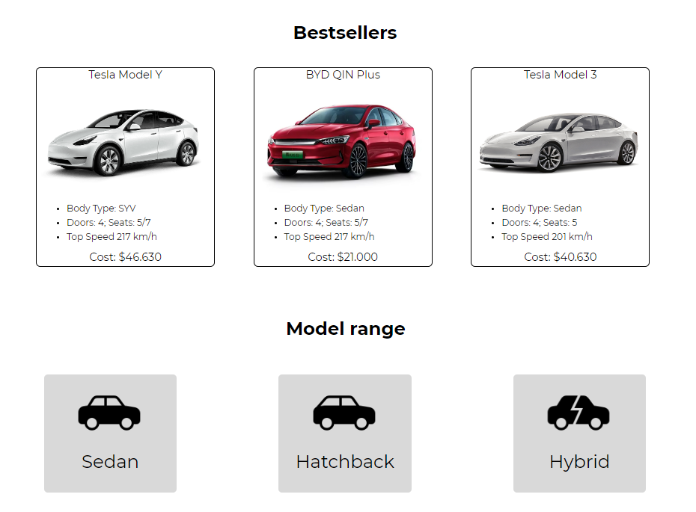

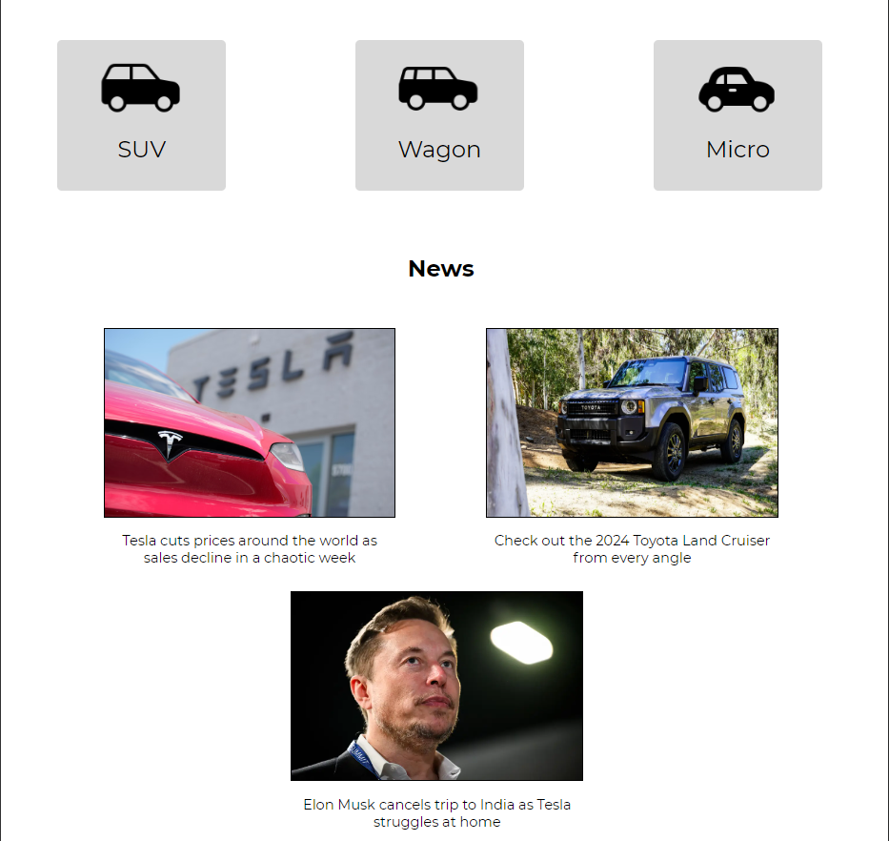

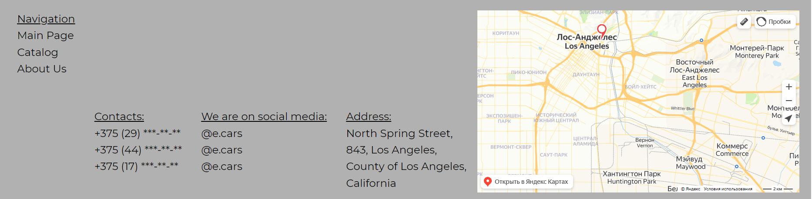

Рисунок 4.1 – Главная страница

Немаловажной частью сайта являются страницы с описанием автомобилей. На них указаны стоимость, технические характеристики, дополнительная информация. На рисунке 4.2 продемонстрирована часть страницы одного из автомобилей.

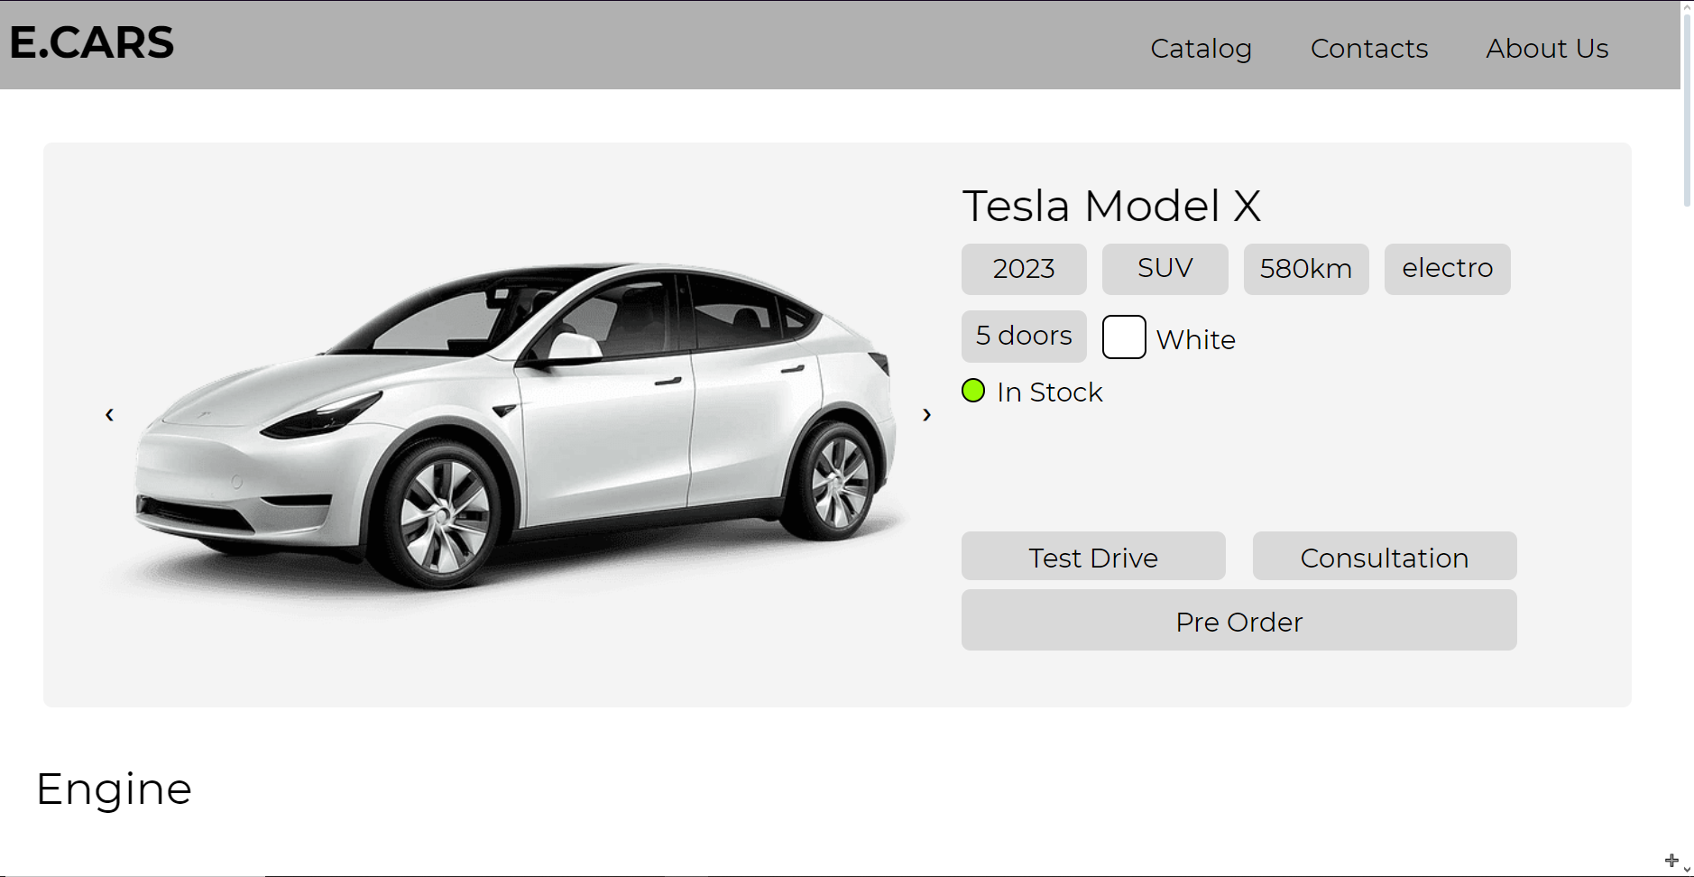

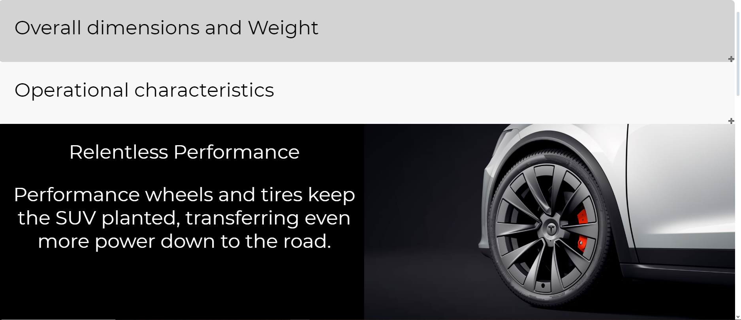

Рисунок 4.2 – Страница автомобиля

На данной странице используется выпадающее меню, которое повышает удобство использования страницы.

**4.4. Выводы**

На данном этапе было проанализировано поведение веб-сайта при использовании с разных устройств, а также веб-ресурс был протестирован в большом количестве браузеров. По итогу выполнения данного этапа для веб-сайта был разработан адаптивный дизайн и кроссбраузерность. Работа, проделанная сайтом, позволяет пользователям ориентироваться по сайту, а также просматривать сайт на разных устройствах.

**Заключение**

В ходе выполнения курсовой работы был создан полноценный веб-сайт для агентства недвижимости. Для его разработки использовался широкий спектр языков разметки и таблиц стилей, включая HTML5, SCSS, CSS3, JS, XML. Это позволило повысить качество продукта и значительно сократить время, затраченное на его разработку.

Перед началом работы были изучены различные аналогичные решения, анализировались их преимущества и недостатки, что помогло сформулировать техническое задание для проекта.

Проектирование веб-сайта началось с разработки прототипов, после чего был создан макет дизайна, который использовался в процессе вёрстки. Для разработки макета использовалась онлайн-программа Figma. Были разработаны пользовательские элементы.

Тестирование веб-сайта подтвердило его кроссбраузерность и адаптивность, что означает, что сайт отображается корректно на различных браузерах и устройствах.

Также дополнительная информация находится в приложениях А-Е.

В пояснительной записке к курсовому проекту описана реализация поставленных задач, включая выбранные технологии, этапы разработки и особенности реализации.

**Список использованных литературных источников**

1. JacAuto [Электронный ресурс]/ Сайт jacauto.by– Режим доступа: https://jacauto.by– Дата доступа 06.05.2024.
2. Atlant-M [Электронный ресурс]/ Сайт atlantm.by – Режим доступа: https://atlantm.by– Дата доступа 06.05.2024.
3. Документация по HTML [Электронный ресурс] / Сайт htmlbook.ru/samhtml – Режим доступа : http://htmlbook.ru/samhtml – Дата доступа 01.03.2024.
4. Документация по Figma [Электронный ресурс] / Сайт medium.com – Режим доступа : https://medium.com/slashdesigner/figma-guide-5235b8a8ab4f – Дата доступа 01.02.2022.
5. Документация по JavaScript [Электронный ресурс] / Сайт learn.javascript.ru

Режим доступа : https://learn.javascript.ru/ - Дата доступа 01.04.2024

1. Документация по Sass/Scss [Электронный ресурс] / Сайт sass-scss.ru – Режим доступа : https://sass-scss.ru/guide/ – Дата доступа 01.03.2023.
2. Репозиторий проекта на GitHub [Электронный ресурс]. — Режим доступа: https://github.com/ArseniyRauba/Kursovoi_project_2sem

# ПРИЛОЖЕНИЕ А. Прототипы веб-страниц







Рисунок А.1-Прототип главной страницы

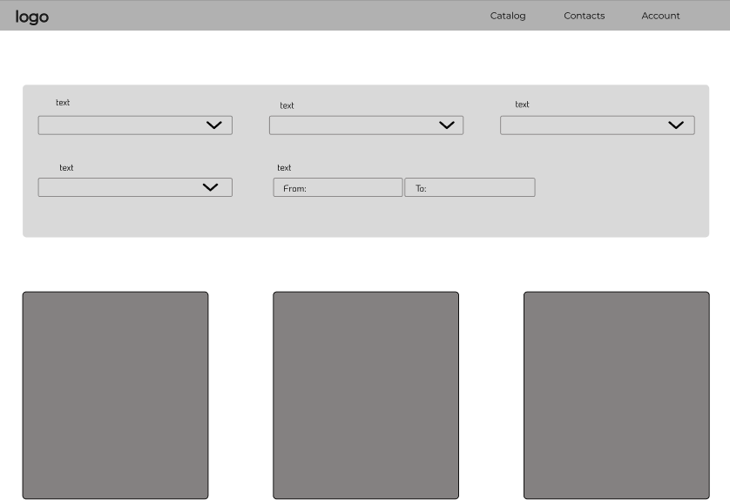



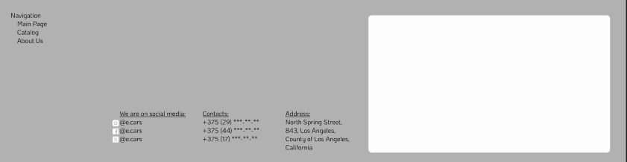

Рисунок А.2-Прототип страницы “Каталог”

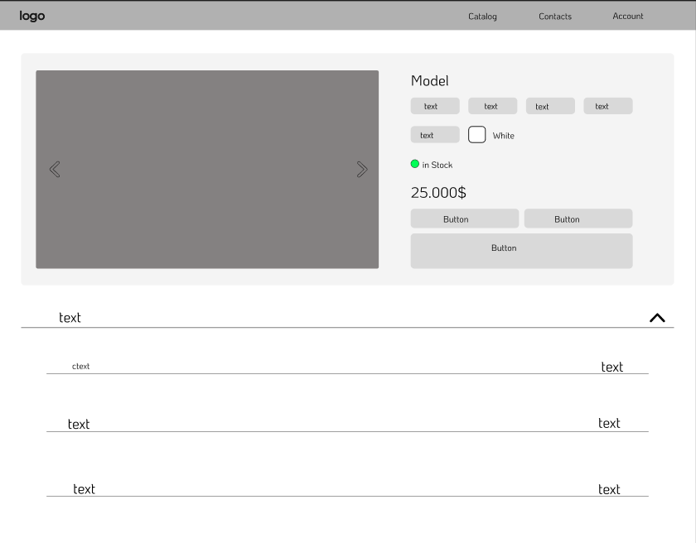

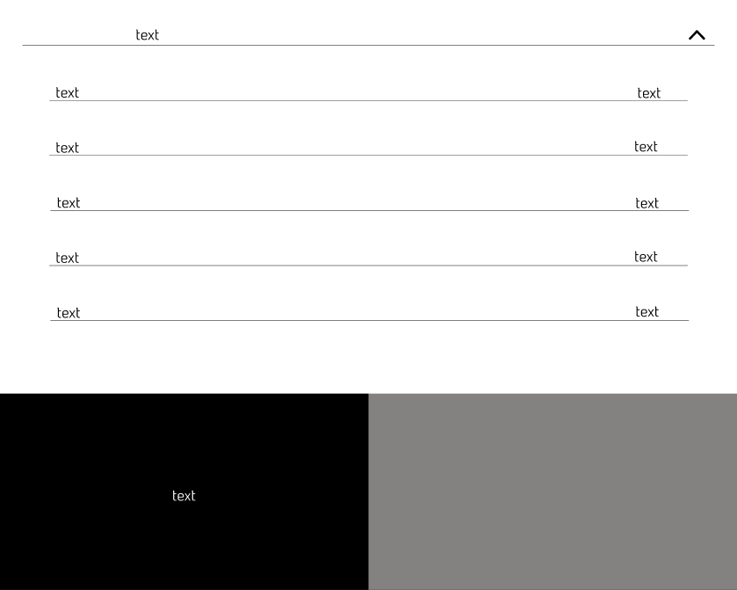





Рисунок А.3-Прототип страницы автомобиля

# ПРИЛОЖЕНИЕ Б. Макет структуры веб-сайта

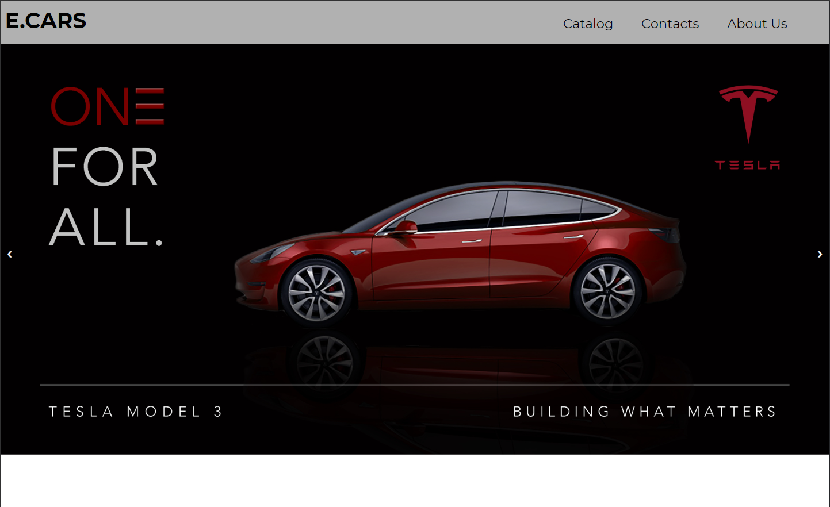

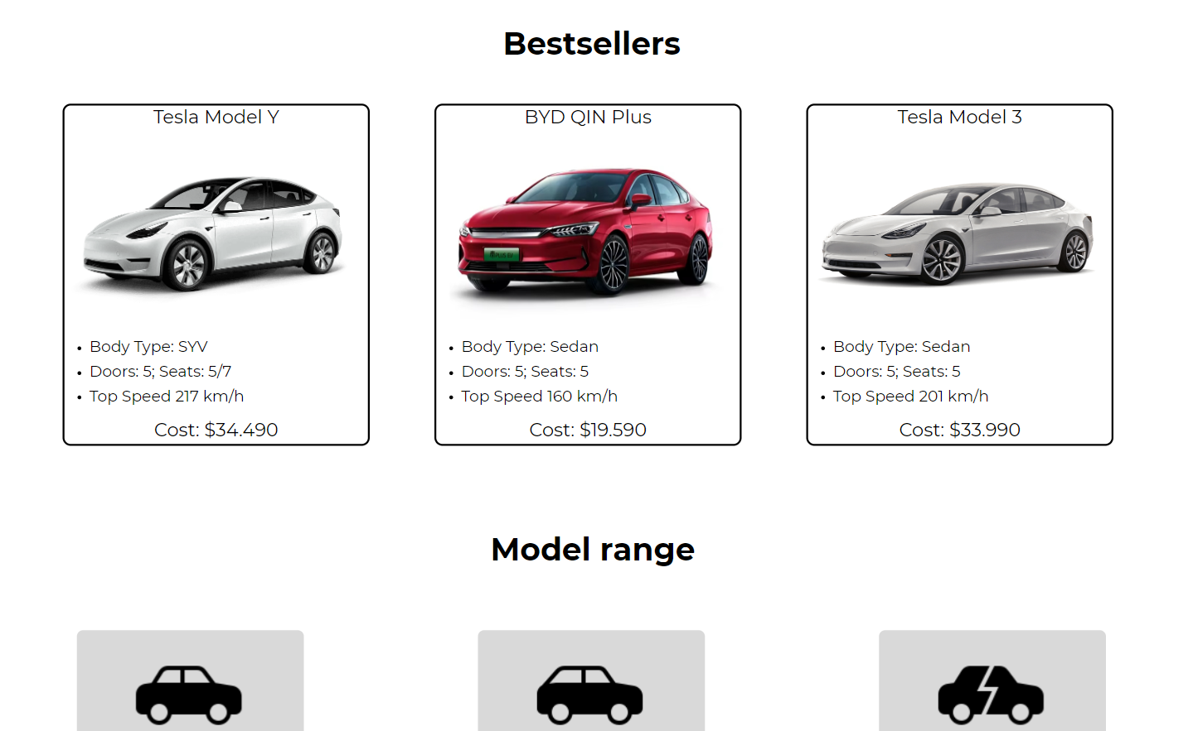

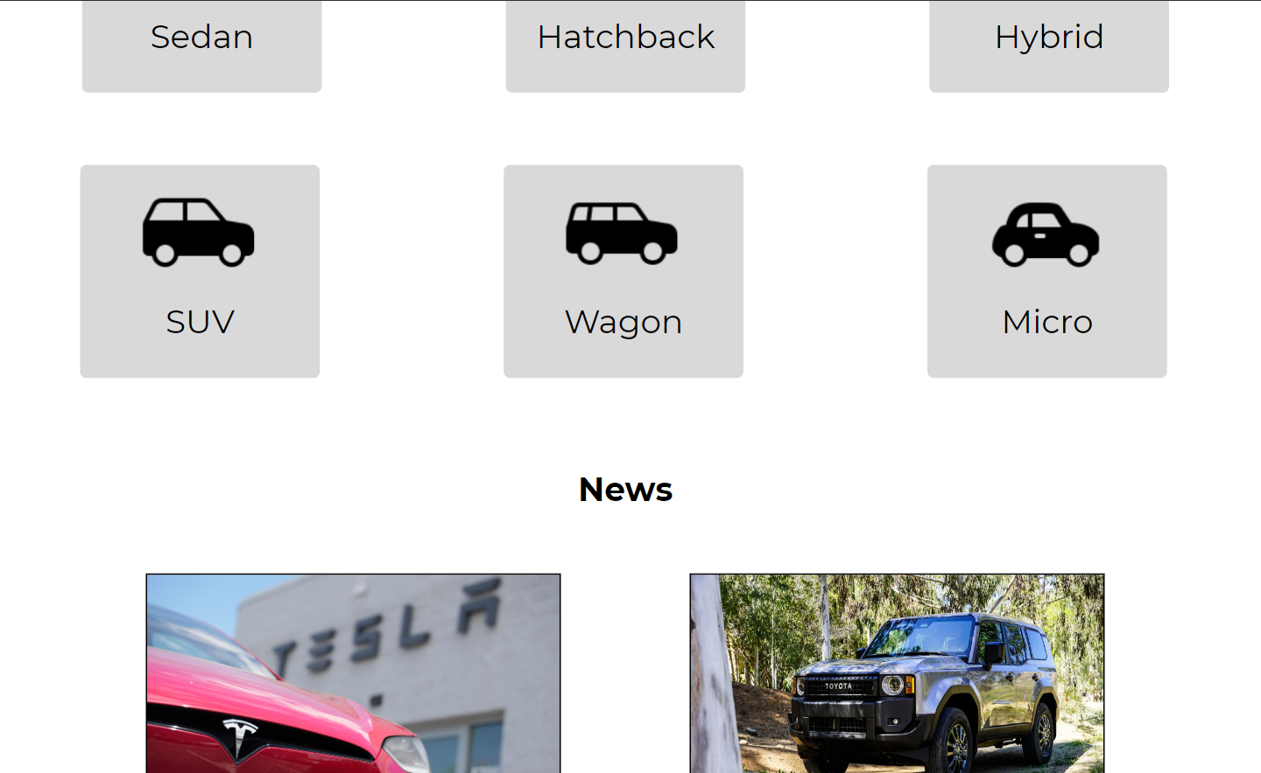

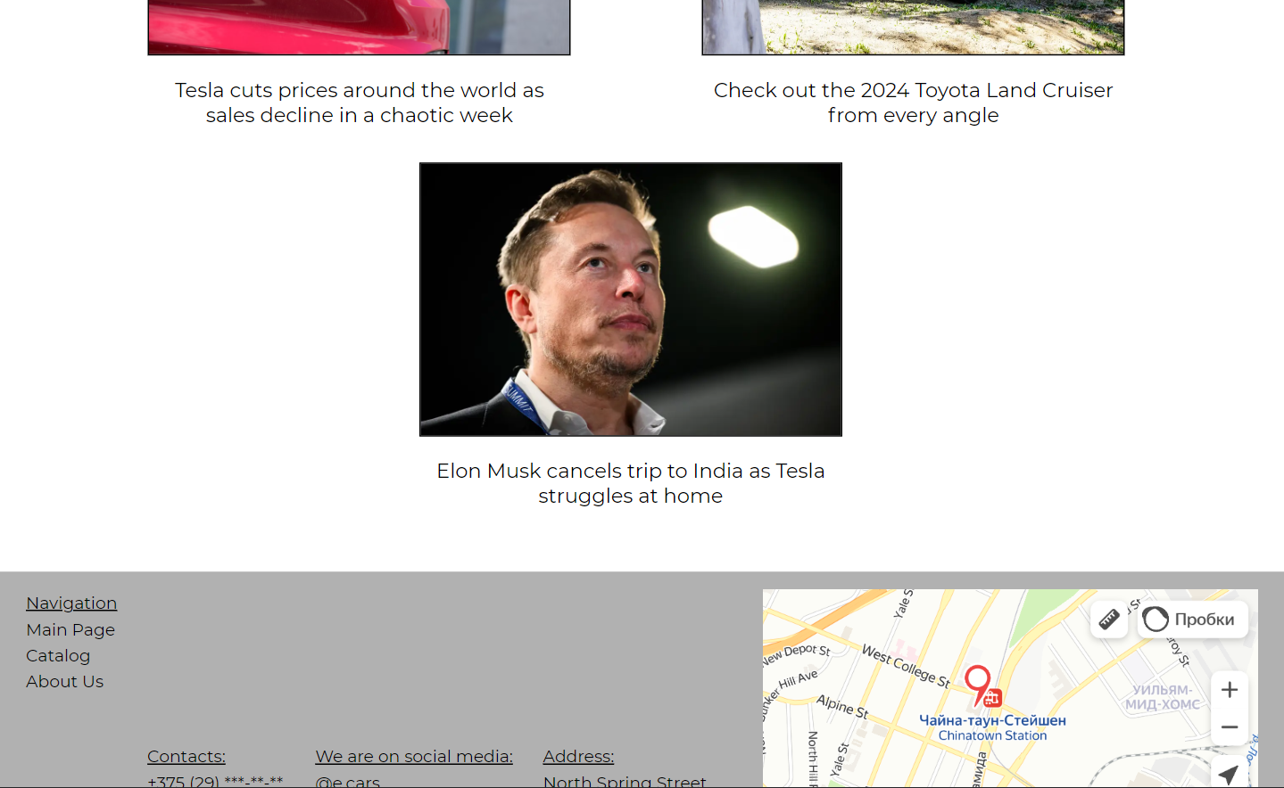



Рисунок Б.1-Макет главной страницы

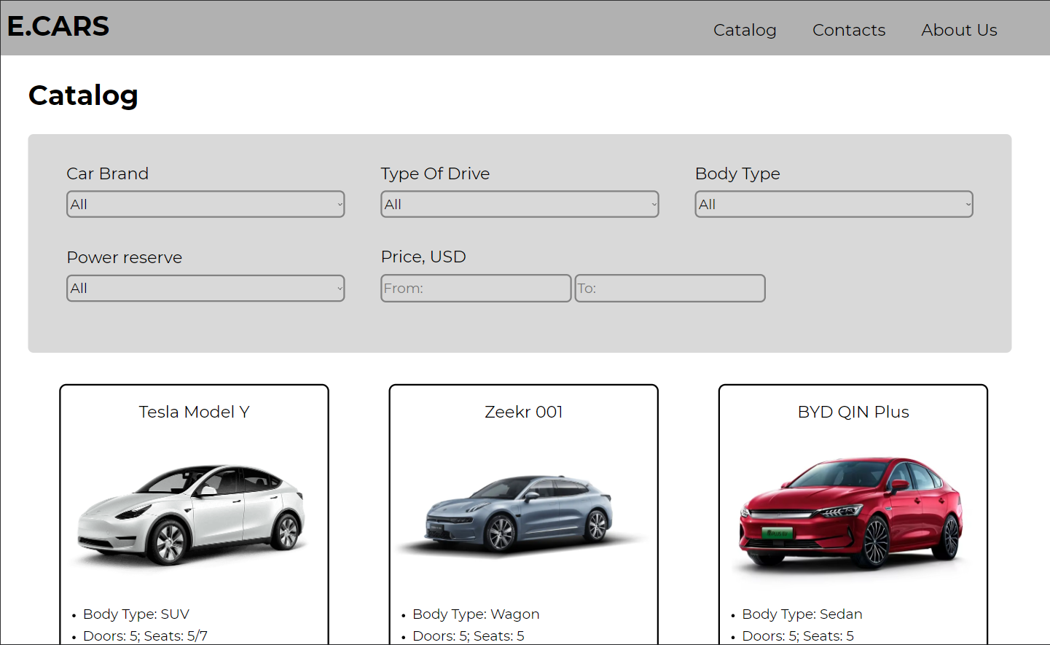

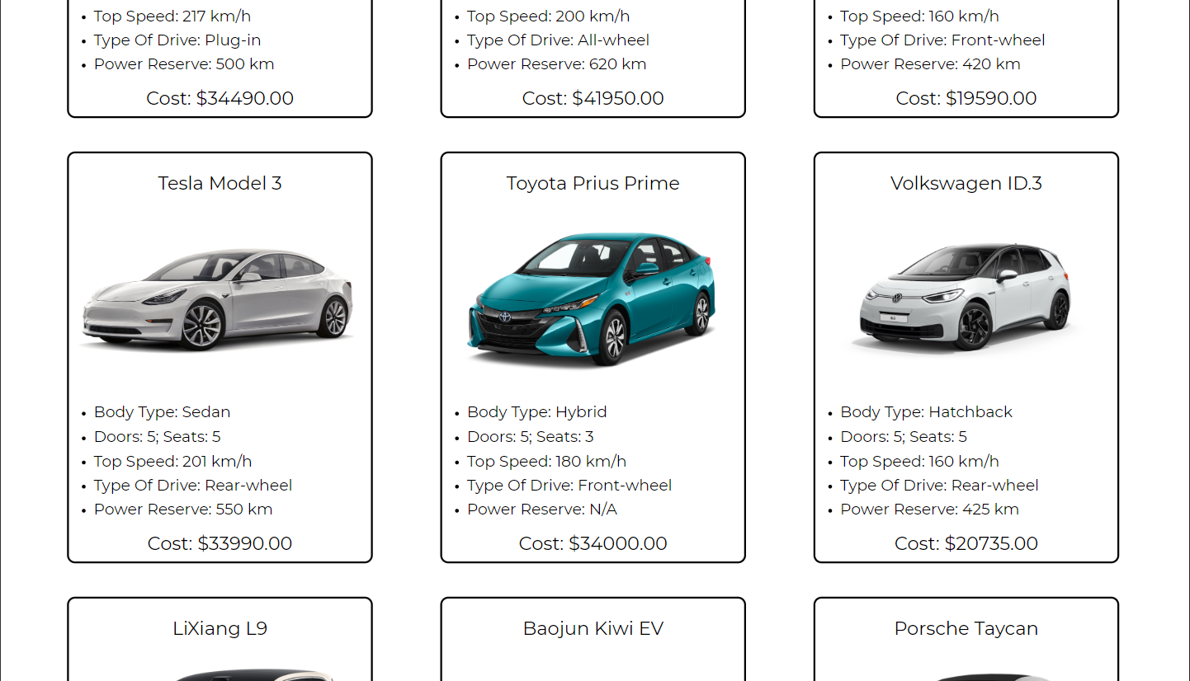

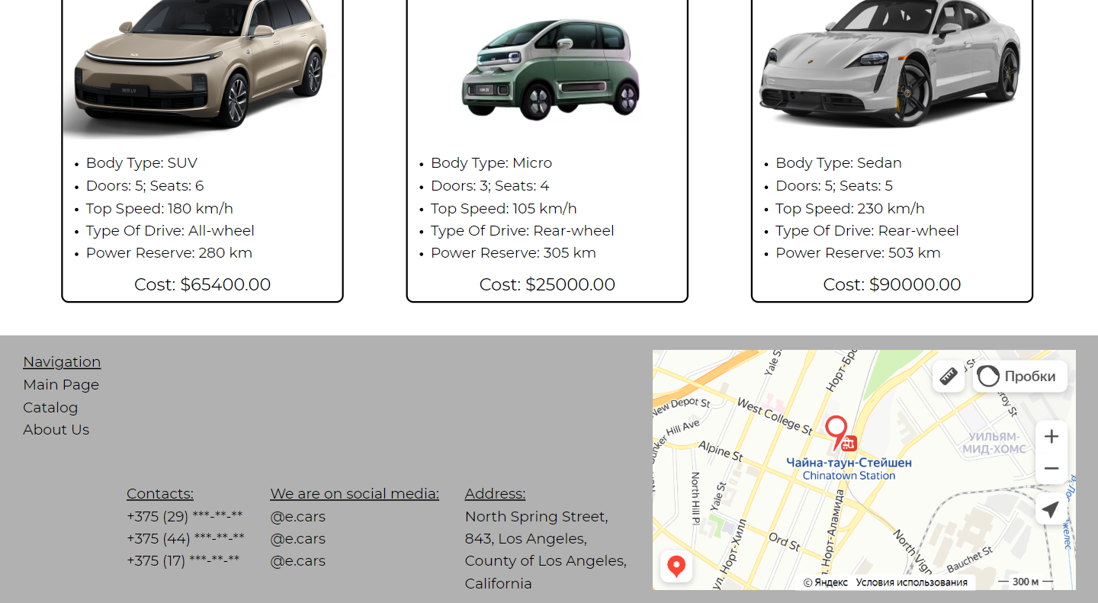

Рисунок Б.2-Макет страницы “Каталог”

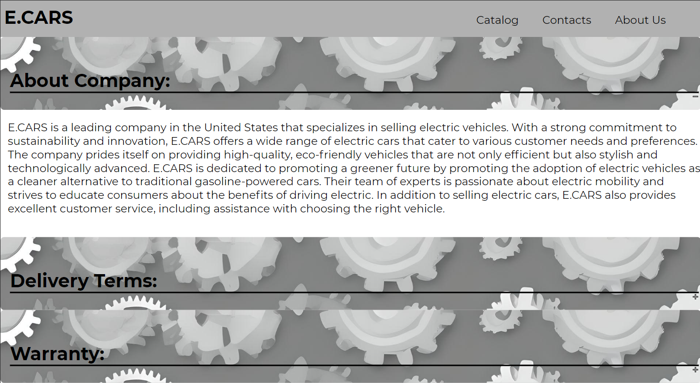

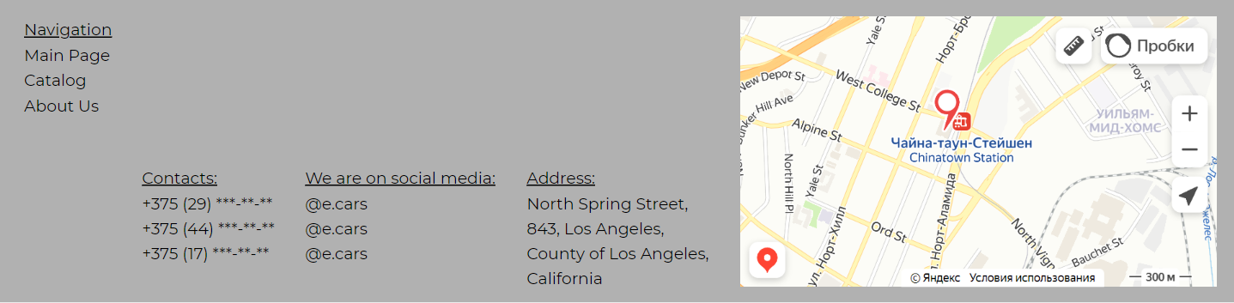

Рисунок Б.3-Макет страницы “О нас”

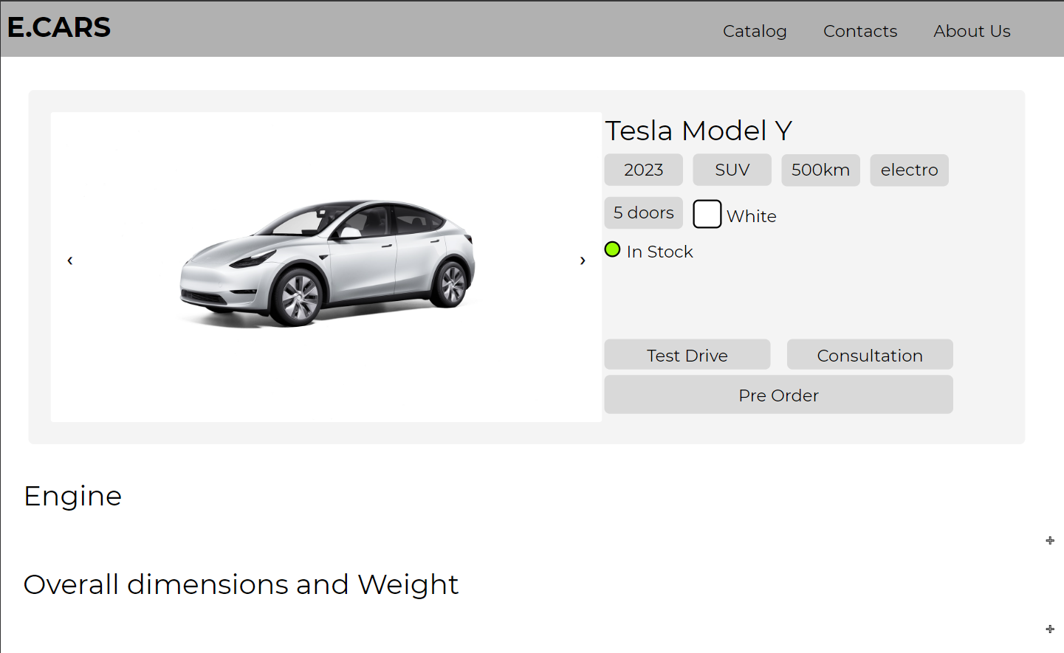

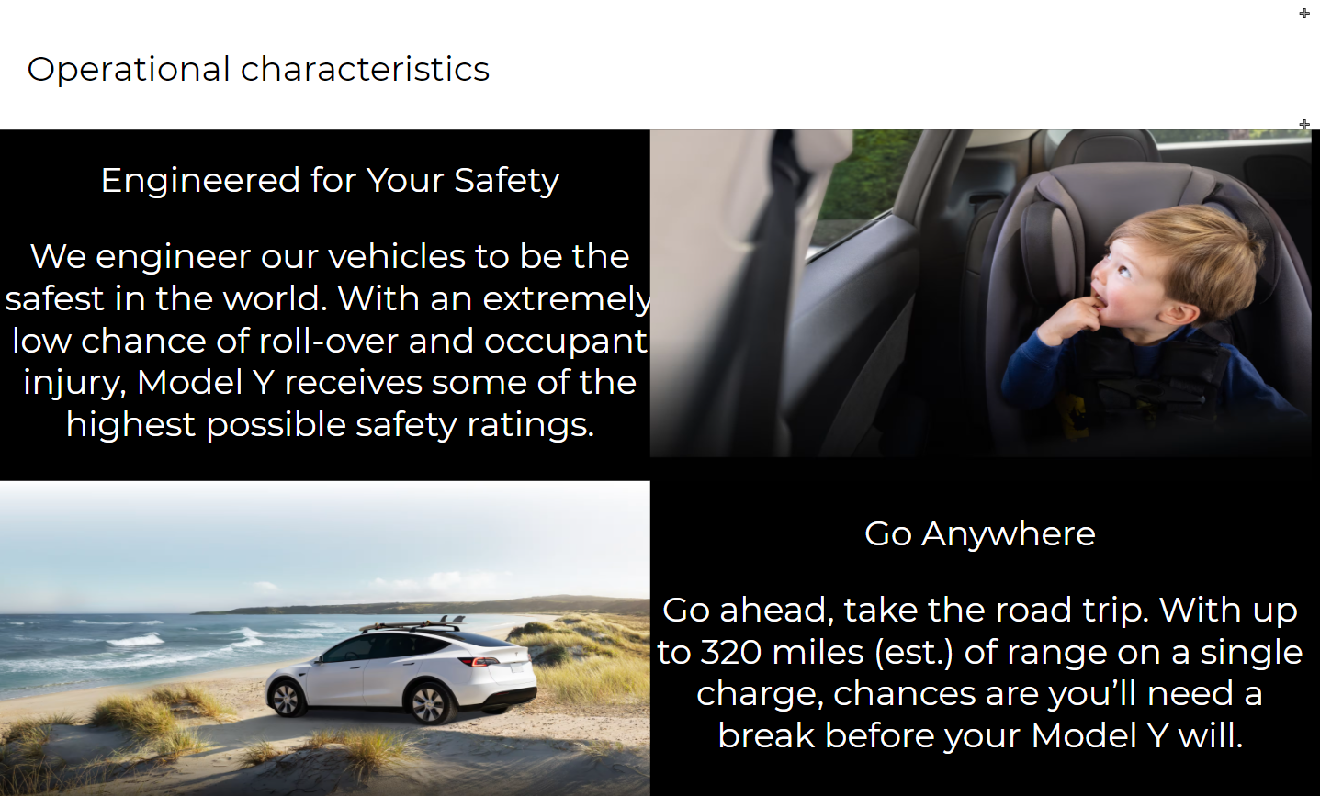

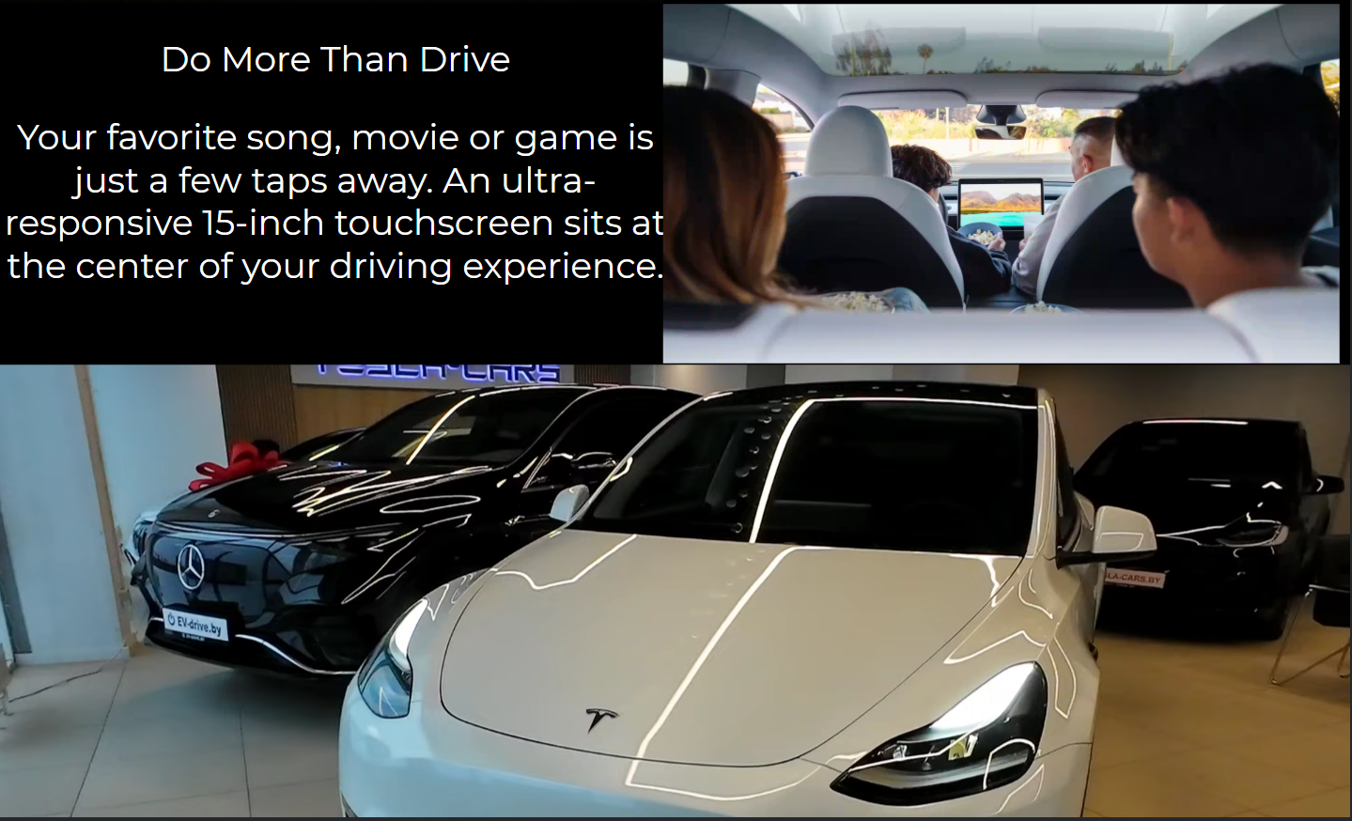

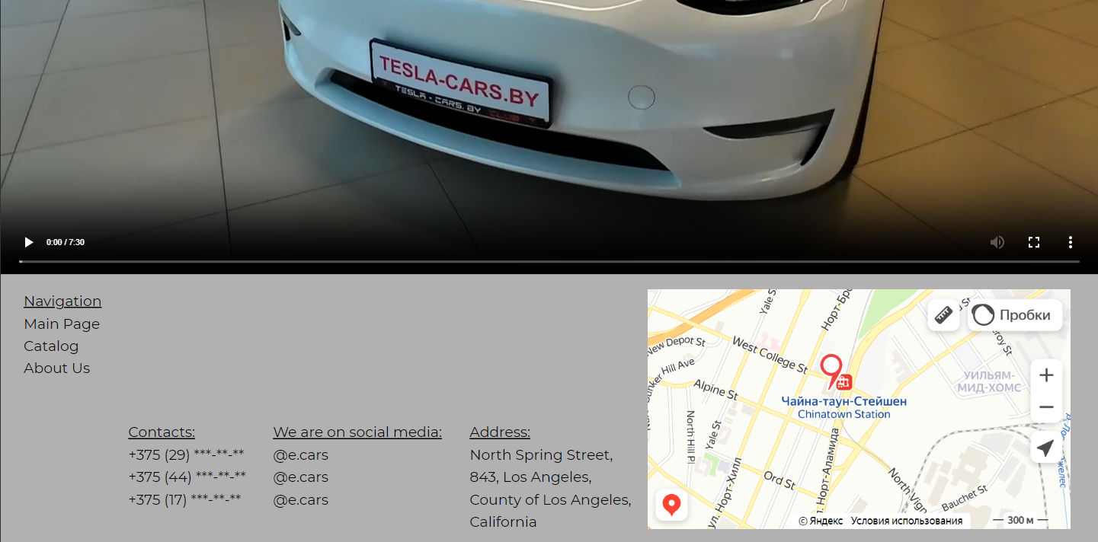

Рисунок Б.4-Макет страницы автомобиля

# ПРИЛОЖЕНИЕ В. Листинг HTML-документа

<!DOCTYPE html>

<html lang="en">

<head>

<meta charset="UTF-8">

<meta name="viewport" content="width=device-width, initial-scale=1.0">

<link rel="stylesheet" href="\css\main page.css">

<title>E.CARS</title>

</head>

<body>

<header>

<h2 class="logo_text"><a href="main page.html">E.CARS</a></h2>

<h3 class="catalog_text"><a href="catalog.html">Catalog</a></h3>

<h3 class="contacts_text"><a href="#contacts">Contacts</a></h3>

<h3 class="account_text"><a href="about us.html">About Us</a></h3>

<nav>

<div class="ham-menu">

<span></span>

<span></span>

<span></span>

</div>

<div class="off-screen-menu">

<a href="catalog.html"><h3>Catalog</h3></a>

<a href="#contacts"><h3>Contacts</h3></a>

<a href="about us.html"><h3>About Us</h3></a>

</div>

</nav>

</header>

<div class="slideshow-container">

<div class="mySlides fade">

<img src="\photos\teslaADV.jpg" alt="" style="width:100%">

</div>

<div class="mySlides fade">

<img src="\photos\zeekrADV.png" alt="" style="width:100%">

</div>

<div class="mySlides fade">

<img src="\photos\toyotaADV.png" alt="" style="width:100%">

</div>

<a class="prev" onclick="plusSlides(-1)">&#10094;</a>

<a class="next" onclick="plusSlides(1)">&#10095;</a>

</div>

<div><h2 class="bestsellers_text">Bestsellers</h2></div>

<div class="best_container1_position">

<div class="bestsellers_containers">

<a href="car page 1.html"><h3 class="best_text_inside">Tesla Model Y</h3>

<img src="\photos\model y.png" class="best_photos"></a>

<ul class="menu">

<li><h4>Body Type: SYV</h4></li>

<li><h4>Doors: 5; Seats: 5/7</h4></li>

<li><h4>Top Speed 217 km/h</h4></li>

</ul>

<h3>Cost: $34.490</h3>

</div>

</div>

<div class="best_container2_position">

<div class="bestsellers_containers">

<a href="car page 3.html"><h3 class="best_text_inside">BYD QIN Plus</h3>

<img src="\photos\byd-qin.jpg" class="best_photos"></a>

<ul class="menu">

<li><h4>Body Type: Sedan</h4></li>

<li><h4>Doors: 5; Seats: 5</h4></li>

<li><h4>Top Speed 160 km/h</h4></li>

</ul>

<h3>Cost: $19.590</h3>

</div>

</div>

<div class="best_container3_position">

<div class="bestsellers_containers">

<a href="car page 4.html"><h3 class="best_text_inside">Tesla Model 3</h3>

<img src="\photos\model 3.png" class="best_photos"></a>

<ul>

<li><h4>Body Type: Sedan</h4></li>

<li><h4>Doors: 5; Seats: 5</h4></li>

<li><h4>Top Speed 201 km/h</h4></li>

</ul>

<h3>Cost: $33.990</h3>

</div>

</div>

<div><h2 class="model_range_text">Model range</h2></div>

<div class="md1_pos">

<div class="model_range_rectangle">

<img src="\photos\icons\sedan.svg">

<a href="catalog.html"><h2>Sedan</h2></a>

</div>

</div>

<div class="md2_pos">

<div class="model_range_rectangle">

<img src="\photos\icons\hatchback.svg">

<a href="catalog.html"><h2>Hatchback</h2></a>

</div>

</div>

<div class="md3_pos">

<div class="model_range_rectangle">

<img src="\photos\icons\hybrid.svg">

<a href="catalog.html"><h2>Hybrid</h2></a>

</div>

</div>

<div class="md4_pos">

<div class="model_range_rectangle">

<img src="\photos\icons\suv.svg">

<a href="catalog.html"><h2>SUV</h2></a>

</div>

</div>

<div class="md5_pos">

<div class="model_range_rectangle">

<img src="\photos\icons\wagon.svg">

<a href="catalog.html"><h2>Wagon</h2></a>

</div>

</div>

<div class="md6_pos">

<div class="model_range_rectangle">

<img src="\photos\icons\micro.svg">

<a href="catalog.html"><h2>Micro</h2></a>

</div>

</div>

<h2 class="news_pos">News</h2>

<div class="news1_pos">

<a href="https://www.theguardian.com/technology/2024/apr/21/tesla-sales-price-cuts-elon-musk">

<div class="news">

<img class="news_img" src="https://i.guim.co.uk/img/media/e9af2d27c1c22a9ec4341c3cdd8dd05782cf6dc3/0_0_5616_3744/master/5616.jpg?width=1900&dpr=1&s=none">

<h3>Tesla cuts prices around the world as sales decline in a chaotic week</h3>

</div>

</a>

</div>

<div class="news2_pos">

<a href="https://qz.com/2024-toyota-land-cruiser-design-photos-1851422589">

<div class="news">

<img class="news_img" src="https://i.kinja-img.com/image/upload/c_fit,q_60,w_1600/15501dc3b82143e22c9bf39596e214d6.jpg">

<h3>Check out the 2024 Toyota Land Cruiser from every angle</h3>

</div>

</a>

</div>

<div class="news3_pos">

<a href="https://www.businessinsider.com/elon-musk-cancels-trip-to-india-tesla-layoffs-struggles-2024-4">

<div class="news">

<img class="news_img" src="https://i.insider.com/65e7655f6080194819fca930?width=1000&format=jpeg&auto=webp">

<h3>Elon Musk cancels trip to India as Tesla struggles at home</h3>

</div>

</a>

</div>

<footer id="contacts" class="footer">

<div class="footer_links">

<h4 class="nav">Navigation</h4>

<h4><a href="main page.html">Main Page</a></h4>

<h4><a href="catalog.html">Catalog</a></h4>

<h4><a href="about us.html">About Us</a></h4>

</div>

<div class="contacts">

<h4 class="nav">Contacts:</h4>

<h4>+375 (29) ***-**-**</h4>

<h4>+375 (44) ***-**-**</h4>

<h4>+375 (17) ***-**-**</h4>

</div>

<div class="social">

<h4 class="nav">We are on social media:</h4>

<h4>@e.cars </h4>

<h4>@e.cars</h4>

<h4>@e.cars</h4>

</div>

<div class="address">

<h4 class="nav">Address:</h4>

<h4>North Spring Street, </h4>

<h4>843, Los Angeles,</h4>

<h4>County of Los Angeles,</h4>

<h4>California</h4>

</div>

<div class="map">

<script type="text/javascript" charset="utf-8" async src="https://api-maps.yandex.ru/services/constructor/1.0/js/?um=constructor%3Aaa819ab80ef543e5a14a3880e5fe7bb168b5fe1377e784a191066ee3a243da82&amp;width=37rem&amp;height=21rem&amp;lang=ru_RU&amp;scroll=true"></script>

</div>

</footer>

<script src="\js\slider.js"></script>

<script src="\js\hamburger menu.js"></script>

</body>

</html>

Листинг В.1-Код главной страницы

<!DOCTYPE html>

<html lang="en">

<head>

<meta charset="UTF-8">

<meta name="viewport" content="width=device-width, initial-scale=1.0">

<link rel="stylesheet" href="\css\catalog.css">

<title>E.CARS</title>

<script src="https://ajax.googleapis.com/ajax/libs/jquery/3.7.1/jquery.min.js"></script>

<script src="js\catalog.js"></script>

</head>

<body>

<header>

<h2 class="logo_text"><a href="main page.html">E.CARS</a></h2>

<h3 class="catalog_text"><a href="catalog.html">Catalog</a></h3>

<h3 class="contacts_text"><a href="#contacts">Contacts</a></h3>

<h3 class="account_text"><a href="about us.html">About Us</a></h3>

<nav>

<div class="ham-menu">

<span></span>

<span></span>

<span></span>

</div>

<div class="off-screen-menu">

<a href="catalog.html">

<h3>Catalog</h3>

</a>

<a href="#contacts">

<h3>Contacts</h3>

</a>

<a href="about us.html">

<h3>About Us</h3>

</a>

</div>

</nav>

</header>

<h2 class="catalog">Catalog</h2>

<div class="filter_pos">

<div class="filter_rectangle">

<div class="filter_brand_pos">

<h3>Car Brand</h3>

<select id="brandFilter">

<option value="All">All</option>

<option value="Tesla">Tesla</option>

<option value="Zeekr">Zeekr</option>

<option value="BYD">BYD</option>

<option value="LiXiang">LiXiang</option>

<option value="Toyota">Toyota</option>

<option value="Volkswagen">Volkswagen</option>

<option value="Porsche">Porsche</option>

</select>

</div>

<div>

<h3>Type Of Drive</h3>

<select id="driveFilter">

<option value="All">All</option>

<option value="Front-wheel">Front-wheel drive</option>

<option value="Rear-wheel">Rear-wheel drive</option>

<option value="All-wheel">All-wheel drive</option>

<option value="Plug-in">Plug-in all-wheel drive</option>

</select>

</div>

<div>

<h3>Body Type</h3>

<select id="body_type_select">

<option value="All">All</option>

<option value="Sedan" id="sedan">Sedan</option>

<option value="Hatchback">Hatchback</option>

<option value="Hybrid">Hybrid</option>

<option value="SUV">SUV</option>

<option value="Wagon">Wagon</option>

<option value="Micro">Micro</option>

</select>

</div>

<div class="filter_brand_pos">

<h3>Power reserve</h3>

<select id="">

<option value="All">All</option>

</select>

</div>

<div class="filter_price">

<h3>Price, USD</h3>

<input type="number" id="priceFrom" placeholder="From: " class="price">

<input type="number" id="priceTo" placeholder="To: " class="price">

</div>

<button class="filter_submit" type="submit">Accept</button>

<button class="filter_reset" type="reset">Reset</button>

</div>

</div>

</a>

<div class="items"></div>

<footer id="contacts" class="footer">

<div class="footer_links">

<h4 class="nav">Navigation</h4>

<h4><a href="main page.html">Main Page</a></h4>

<h4><a href="catalog.html">Catalog</a></h4>

<h4><a href="about us.html">About Us</a></h4>

</div>

<div class="contacts">

<h4 class="nav">Contacts:</h4>

<h4>+375 (29) ***-**-**</h4>

<h4>+375 (44) ***-**-**</h4>

<h4>+375 (17) ***-**-**</h4>

</div>

<div class="social">

<h4 class="nav">We are on social media:</h4>

<h4><a>@e.cars</a></h4>

<h4><a>@e.cars</a></h4>

<h4><a>@e.cars</a></h4>

</div>

<div class="address">

<h4 class="nav">Address:</h4>

<h4>North Spring Street, </h4>

<h4>843, Los Angeles,</h4>

<h4>County of Los Angeles,</h4>

<h4>California</h4>

</div>

<div class="map">

<script type="text/javascript" charset="utf-8" async

src="https://api-maps.yandex.ru/services/constructor/1.0/js/?um=constructor%3Aaa819ab80ef543e5a14a3880e5fe7bb168b5fe1377e784a191066ee3a243da82&amp;width=37rem&amp;height=21rem&amp;lang=ru_RU&amp;scroll=true"></script>

</div>

</footer>

<script src="\js\hamburger menu.js"></script>

</body>

</html>

Листинг В.2 – Код страницы каталога

<!DOCTYPE html>

<html lang="en">

<head>

<meta charset="UTF-8">

<meta name="viewport" content="width=device-width, initial-scale=1.0">

<link rel="stylesheet" href="\css\car page 1.css">

<title>E.CARS</title>

</head>

<body>

<header>

<h2 class="logo_text"><a href="main page.html">E.CARS</a></h2>

<h3 class="catalog_text"><a href="catalog.html">Catalog</a></h3>

<h3 class="contacts_text"><a href="#contacts">Contacts</a></h3>

<h3 class="account_text"><a href="about us.html">About Us</a></h3>

<nav>

<div class="ham-menu">

<span></span>

<span></span>

<span></span>

</div>

<div class="off-screen-menu">

<a href="catalog.html"><h3>Catalog</h3></a>

<a href="#contacts"><h3>Contacts</h3></a>

<a href="about us.html"><h3>About Us</h3></a>

</div>

</nav>

</header>

<div class="car_rectangle">

<div class="slideshow-container">

<div class="mySlides fade">

<img src="\photos\tesla y\1.jpg" alt="">

</div>

<div class="mySlides fade">

<img src="\photos\tesla y\2.jpg" alt="">

</div>

<div class="mySlides fade">

<img src="\photos\tesla y\3.jpg" alt="">

</div>

<div class="mySlides fade">

<img src="\photos\tesla y\4.jpg" alt="">

</div>

<a class="prev" onclick="plusSlides(-1)">&#10094;</a>

<a class="next" onclick="plusSlides(1)">&#10095;</a>

</div>

<h2 class="model">Tesla Model Y</h2>

<h3 class="year">2023</h3>

<h3 class="body">SUV</h3>

<h3 class="avg">500km</h3>

<h3 class="engine">electro</h3>

<h3 class="doors">5 doors</h3>

<div class="color"></div>

<h3 class="color_text">White</h3>

<div class="stock"></div>

<h3 class="stock_text">In Stock</h3>

<button class="test_drive" class="open-button" onclick="openForm()"><h3>Test Drive</h3></button>

<button class="consultation" class="open-button" onclick="openForm()"><h3>Consultation</h3></button>

<button class="order" class="open-button" onclick="openForm()"><h3>Pre Order</h3></button>

<div class="form-popup" id="myForm">

<form action="#" class="form-container">

<label for="name"><h4>Name</h4></label>

<input type="text" placeholder="Your name" name="name" required>

<label for="email"><h4>E-mail</h4></label>

<input type="text" placeholder="Your email" name="email" required>

<label for="tel"><h4>Phone Number</h4></label>

<input type="tel" placeholder="Your number" name="tel" required>

<button type="submit" class="send">Send</button>

<button type="button" onclick="closeForm()" class="close">Close</button>

</form>

</div>

</div>

<div class="acc">

<button class="accordion"><h2>Engine</h2></button>

<div class="panel">

<ul>

<li><h3>Type of engine:</h3><h3 class="characteristics">Electro</h3></li>

<li><h3>Type of drive:</h3><h3 class="characteristics">Plug-in all-wheel</h3></li>

<li><h3>Power of engine:</h3><h3 class="characteristics">220 kW</h3></li>

</ul>

</div>

<button class="accordion"><h2>Overall dimensions and Weight</h2></button>

<div class="panel">

<ul>

<li><h3>Length:</h3><h3 class="characteristics">474.98 cm</h3></li>

<li><h3>Height:</h3><h3 class="characteristics">162.56 cm</h3></li>

<li><h3>Width:</h3><h3 class="characteristics">212.85 cm</h3></li>

<li><h3>Weight:</h3><h3 class="characteristics">1994.90 kg</h3></li>

<li><h3>Trunk Volune:</h3><h3 class="characteristics">2152 liters</h3></li>

</ul>

</div>

<button class="accordion"><h2>Operational characteristics</h2></button>

<div class="panel">

<ul>

<li><h3>Transmission:</h3><h3 class="characteristics">Auto single-speed</h3></li>

<li><h3>Ground clearance:</h3><h3 class="characteristics">15.75 cm</h3></li>

</ul>

</div>

</div>

<div class="photos_text">

<h2 class="pt_text1">Engineered for Your Safety<p>We engineer our vehicles to be the safest in the world. With an extremely low chance of roll-over and occupant injury, Model Y receives some of the highest possible safety ratings.</p></h2>

<div class="pt_img1"><img src="\photos\tesla y\1_1.avif"></div>

<div class="pt_img2"><img src="\photos\tesla y\1_2.avif"></div>

<h2 class="pt_text2">Go Anywhere<p>Go ahead, take the road trip. With up to 320 miles (est.) of range on a single charge, chances are you’ll need a break before your Model Y will.</p></h2>

<h2 class="pt_text3">Do More Than Drive<p>Your favorite song, movie or game is just a few taps away. An ultra-responsive 15-inch touchscreen sits at the center of your driving experience.</p></h2>

<div class="pt_img3"><img src="\photos\tesla y\1_3.avif"></div>

</div>

<video controls>

<source src="\photos\tesla y\modely.webm">

</video>

<footer id="contacts" class="footer">

<div class="footer_links">

<h4 class="nav">Navigation</h4>

<h4><a href="main page.html">Main Page</a></h4>

<h4><a href="catalog.html">Catalog</a></h4>

<h4><a href="about us.html">About Us</a></h4>

</div>

<div class="contacts">

<h4 class="nav">Contacts:</h4>

<h4>+375 (29) ***-**-**</h4>

<h4>+375 (44) ***-**-**</h4>

<h4>+375 (17) ***-**-**</h4>

</div>

<div class="social">

<h4 class="nav">We are on social media:</h4>

<h4>@e.cars </h4>

<h4>@e.cars</h4>

<h4>@e.cars</h4>

</div>

<div class="address">

<h4 class="nav">Address:</h4>

<h4>North Spring Street, </h4>

<h4>843, Los Angeles,</h4>

<h4>County of Los Angeles,</h4>

<h4>California</h4>

</div>

<div class="map">

<script type="text/javascript" charset="utf-8" async src="https://api-maps.yandex.ru/services/constructor/1.0/js/?um=constructor%3Aaa819ab80ef543e5a14a3880e5fe7bb168b5fe1377e784a191066ee3a243da82&amp;width=37rem&amp;height=21rem&amp;lang=ru_RU&amp;scroll=true"></script>

</div>

</footer>

<script src="\js\slider.js"></script>

<script src="\js\accordion.js"></script>

<script src="\js\form.js"></script>

<script src="\js\hamburger menu.js"></script>

</body>

</html>

Листинг В.3-Код страницы автомобиля

<!DOCTYPE html>

<html lang="en">

<head>

<meta charset="UTF-8">

<meta name="viewport" content="width=device-width, initial-scale=1.0">

<link rel="stylesheet" href="\css\about us.css">

<title>E.CARS</title>

</head>

<body>

<header>

<h2 class="logo_text"><a href="main page.html">E.CARS</a></h2>

<h3 class="catalog_text"><a href="catalog.html">Catalog</a></h3>

<h3 class="contacts_text"><a href="#contacts">Contacts</a></h3>

<h3 class="account_text"><a href="">About Us</a></h3>

<nav>

<div class="ham-menu">

<span></span>

<span></span>

<span></span>

</div>

<div class="off-screen-menu">

<a href="catalog.html"><h3>Catalog</h3></a>

<a href="#contacts"><h3>Contacts</h3></a>

<a href="about us.html"><h3>About Us</h3></a>

</div>

</nav>

</header>

<button class="accordion">

<h2 class="text">About Company:</h2>

</button>

<div class="panel">

<h3 class="text1">

E.CARS is a leading company in the United States that specializes in selling electric vehicles. With a strong commitment to sustainability and innovation, E.CARS offers a wide range of electric cars that cater to various customer needs and preferences. The company prides itself on providing high-quality, eco-friendly vehicles that are not only efficient but also stylish and technologically advanced.

E.CARS is dedicated to promoting a greener future by promoting the adoption of electric vehicles as a cleaner alternative to traditional gasoline-powered cars. Their team of experts is passionate about electric mobility and strives to educate consumers about the benefits of driving electric.

In addition to selling electric cars, E.CARS also provides excellent customer service, including assistance with choosing the right vehicle.

</h3>

</div>

<button class="accordion">

<h2 class="text">Delivery Terms:</h2>

</button>

<div class="panel">

<h3 class="text1">

E.CARS offers free delivery of electric cars across the entire USA. Once an order is placed and details are finalized with the customer, our team arranges for the vehicle to be delivered directly to your home or office. We strive for prompt and reliable delivery so that you can start enjoying your new electric car as soon as possible.

</h3>

</div>

<button class="accordion">

<h2 class="text">Warranty:</h2>

</button>

<div class="panel">

<h3 class="text1">

E.CARS provides a warranty for all sold electric cars. Typically, the warranty includes coverage for a certain period of time or mileage, depending on the car model. The warranty usually extends to major components of the electric car such as batteries, motor, and other key systems. If you encounter any issues with your electric car within the warranty period, our team will be happy to assist you with repairs or replacement of faulty parts.

E.CARS values the trust of its customers and aims to provide a high level of service, including convenient delivery and a reliable warranty for all sold electric cars.

</h3>

</div>

<footer id="contacts" class="footer">

<div class="footer_links">

<h4 class="nav">Navigation</h4>

<h4><a href="main page.html">Main Page</a></h4>

<h4><a href="catalog.html">Catalog</a></h4>

<h4><a href="">About Us</a></h4>

</div>

<div class="contacts">

<h4 class="nav">Contacts:</h4>

<h4>+375 (29) ***-**-**</h4>

<h4>+375 (44) ***-**-**</h4>

<h4>+375 (17) ***-**-**</h4>

</div>

<div class="social">

<h4 class="nav">We are on social media:</h4>

<h4>@e.cars </h4>

<h4>@e.cars</h4>

<h4>@e.cars</h4>

</div>

<div class="address">

<h4 class="nav">Address:</h4>

<h4>North Spring Street, </h4>

<h4>843, Los Angeles,</h4>

<h4>County of Los Angeles,</h4>

<h4>California</h4>

</div>

<div class="map">

<script type="text/javascript" charset="utf-8" async src="https://api-maps.yandex.ru/services/constructor/1.0/js/?um=constructor%3Aaa819ab80ef543e5a14a3880e5fe7bb168b5fe1377e784a191066ee3a243da82&amp;width=37rem&amp;height=21rem&amp;lang=ru_RU&amp;scroll=true"></script>

</div>

</footer>

<script src="\js\hamburger menu.js"></script>

<script src="\js\accordion.js"></script>

</body>

</html>

Листиниг В.4 – Код страницы “О нас”

# ПРИЛОЖЕНИЕ Г. Листинг CSS(SCSS)

@media (min-width: 480px) and (max-width: 1920px) {

html {

font-size: calc(5px + 15 * (100vw - 480px) / 1440);

}

body {

display: flex;

flex-wrap: wrap;

padding: 0;

margin: 0;

}

h2{

font-family:'Montserrat';

font-weight: bold;

font-size: 2.5rem;

color: black;

}

h3{

font-family:'Montserrat';

font-weight: normal;

font-size: 1.5rem;

color: black;

}

h4{

font-family:'Montserrat';

font-weight: normal;

font-size: 1.25rem;

color: black;

}

a{

color: black;

text-decoration: none;

}

a:hover{

color: black;

text-decoration: underline;

transition: 0.3s;

}

header{

background-color: #B1B1B1;

width: 100%;

height: 5rem;

}

nav{

display: none;

}

.logo_text{

display: inline-block;

margin-top: 1.2rem;

margin-left: 0.5rem;

width: 10rem;

height: 2rem;

}

.catalog_text{

display: inline-block;

margin-left: 55rem;

}

.contacts_text{

display: inline-block;

margin-left: 3rem;

}

.account_text{

display: inline-block;

margin-left: 3rem;

}

.mySlides {display: none}

/* Контейнер слайд-шоу */

.slideshow-container {

display: block;

width: 100%;

height: 50rem;

}

/* Вперед и назад кнопки */

.prev, .next {

cursor: pointer;

position: absolute;

top: 28rem;

width: auto;

padding: 0.8rem;

color: white;

font-weight: bold;

font-size: 0.9rem;

transition: 0.6s ease;

border-radius: 0 0.15rem 0.15rem 0;

user-select: none;

}

/* Расположите кнопку "вперед" справа */

.next {

right: 0;

border-radius: 3px 0 0 3px;

}

/* При наведении курсора мыши добавьте черный цвет фона с небольшим прозрачным слоем */

.prev:hover, .next:hover {

background-color: rgba(0,0,0,0.8);

}

/* Исчезающая анимация */

.fade {

-webkit-animation-name: fade;

-webkit-animation-duration: 1.5s;

animation-name: fade;

animation-duration: 1.5s;

}

@-webkit-keyframes fade {

from {opacity: .4}

to {opacity: 1}

}

@keyframes fade {

from {opacity: .4}

to {opacity: 1}

}

.bestsellers_text{

width: 13.25rem;

height: 2.4725rem;

margin-top: 7rem;

margin-left: 40.5rem;

}

.bestsellers_containers{

width: 24.4rem;

height: 27.25rem;

background-color: #fff;

outline: 0.17rem solid black;

border-radius: 0.5rem;

}

.bestsellers_containers h3{

text-align: center;

}

.best_container1_position{

display: inline-block;

margin-top: 12rem;

margin-left: -48.5rem;

}

.best_container2_position{

display: inline-block;

margin-top: 12rem;

margin-left: 5.5rem;

}

.best_container3_position{

display: inline-block;

margin-top: 12rem;

margin-left: 5.5rem;

}

.best_photos{

width: 24rem;

height: 14rem;

}

.best_text_inside li{

text-align:center;

}

li {

line-height: 0.3rem;

}

.model_range_text{

margin-top: 7rem;

margin-left: 39.5rem;

}

.model_range_rectangle{

width: 18.25rem;

height: 16.25rem;

border-radius: 0.5rem;

background-color: #D9D9D9;

}

.model_range_rectangle h2{

font-weight: normal;

text-align: center;

line-height: 0.3rem;

}

.model_range_rectangle img{

width: 15rem;

height: 8.5rem;

padding-top: 1rem;

padding-left: 1.5rem;

}

.md1_pos{

display: inline-block;

margin-top: 15rem;

margin-left: -49.7rem;

}

.md2_pos{

display: inline-block;

margin-top: 15rem;

margin-left: 14rem;

}

.md3_pos{

display: inline-block;

margin-top: 15rem;

margin-left: 14rem;

}

.md4_pos{

display: inline-block;

margin-top: 5.5rem;

margin-left: 6.1rem;

}

.md5_pos{

display: inline-block;

margin-top: 5.5rem;

margin-left: 14rem;

}

.md6_pos{

display: inline-block;

margin-top: 5.5rem;

margin-left: 14rem;

}

.news_pos{

margin-top: 7rem;

margin-left: 44rem;

}

.news1_pos{

display: inline-block;

margin-top: 15rem;

margin-left: -40rem;

}

.news2_pos{

display: inline-block;

margin-top: 15rem;

margin-left: 10rem;

}

.news3_pos{

margin-top: 3rem;

margin-left: 31.5rem;

margin-bottom: 5rem;

}

.news{

width: 31.4rem;

height: 25.5rem;

text-align: center;

}

.news_img{

outline: 0.1rem solid black;

width: 31.4rem;

height: 20.3rem;

}

.footer{

width: 100%;

height: 23.5rem;

background-color: #B1B1B1;

}

.footer_links{

vertical-align: top;

display: inline-block;

padding-top: 0.5rem;

padding-left: 2rem;

line-height: 0.3rem;

}

.nav{text-decoration: underline;}

.contacts{

padding-top: 12rem;

padding-left: 2rem;

line-height: 0.3rem;

vertical-align: top;

display: inline-block;

}

.social{

padding-top: 12rem;

padding-left: 2rem;

line-height: 0.3rem;

vertical-align: top;

display: inline-block;

}

.address{

padding-top: 12rem;

padding-left: 2rem;

line-height: 0.3rem;

vertical-align: top;

display: inline-block;

}

.map{

display: inline-block;

margin-top: 1.3rem;

margin-left: 2rem;

width: 37rem;

height: 21rem;

}

}

@media (max-width: 480px){

html {

font-size: calc(5px + 6 * (100vw - 480px) / 480);

}

body {

display: flex;

flex-wrap: wrap;

padding: 0;

margin: 0;

}

h2{

font-family:'Montserrat';

font-weight: bold;

font-size: 6.5rem;

color: black;

}

h3{

font-family:'Montserrat';

font-weight: normal;

font-size: 5.5rem;

color: black;

}

h4{

font-family:'Montserrat';

font-weight: normal;

font-size: 4.25rem;

color: black;

}

a{

color: black;

text-decoration: none;

}

a:hover{

color: black;

text-decoration: underline;

transition: 0.3s;

}

header{

background-color: #B1B1B1;

width: 100%;

height: 10rem;

}

nav{

background-color: transparent;

}

.ham-menu{

vertical-align: top;

height: 10rem;

width: 10rem;

position: relative;

margin-left: 86rem;

margin-top: -11rem;

}

.ham-menu span{

height: 5px;

width: 100%;

background-color: black;

border-radius: 2rem;

position: absolute;

top: 50%;

left: 50%;

transform: translate(-50%, -50%);

transition: .3s ease;

}

.ham-menu span:nth-child(1){

top: 25%;

}

.ham-menu span:nth-child(3){

top: 75%;

}

.ham-menu.active span:nth-child(1){

top: 50%;

transform: translate(-50%,-50%) rotate(45deg);

}

.ham-menu.active span:nth-child(2){

opacity: 0;

}

.ham-menu.active span:nth-child(3){

top: 50%;

transform: translate(-50%,-50%) rotate(-45deg);

}

.off-screen-menu{

position: absolute;

top: 5.3%;

display: none;

background-color: black;

height: 21vh;

width: 55%;

border-radius: 2rem;

z-index: 100;

text-align: center;

}

.off-screen-menu h3{

color: white;

}

.off-screen-menu.active{

display: block;

right: 0;

}

.logo_text{

display: inline-block;

width: 25rem;

height: 11rem;

margin-left: 2rem;

}

.catalog_text{

display: none;

}

.contacts_text{

display: none;

}

.account_text{

display: none;

}

.mySlides {display: none}

.slideshow-container {

width: 100%;

height: 50rem;

}

.prev, .next {

cursor: pointer;

position: absolute;

top: 31rem;

width: auto;

padding: 0.8rem;

color: white;

font-weight: bold;

font-size: 2.9rem;

transition: 0.6s ease;

border-radius: 0 0.15rem 0.15rem 0;

user-select: none;

}

.next {

right: 0;

border-radius: 3px 0 0 3px;

}

.prev:hover, .next:hover {

background-color: rgba(0,0,0,0.8);

}

.fade {

-webkit-animation-name: fade;

-webkit-animation-duration: 1.5s;

animation-name: fade;

animation-duration: 1.5s;

}

@-webkit-keyframes fade {

from {opacity: .4}

to {opacity: 1}

}

@keyframes fade {

from {opacity: .4}

to {opacity: 1}

}

.bestsellers_text{

margin-top: 8rem;

margin-left: 31rem;

margin-bottom: 0;

}

.bestsellers_containers{

width: 64rem;

height: 83rem;

background-color: #fff;

outline: 0.45rem solid black;

border-radius: 2rem;

}

.bestsellers_containers h3{

text-align: center;

}

.best_container1_position, .best_container2_position, .best_container3_position{

margin-left: 17.5rem;

}

.best_photos{

width: 60rem;

height: 37.32rem;

}

.best_text_inside li{

font-size: 2.5rem;

text-align:center;

}

li {

list-style-type: none;

line-height: 0.6rem;

}

.model_range_text{

margin-left: 29rem;

}

.model_range_rectangle{

width: 36.5rem;

height: 32.5rem;

border-radius: 2rem;

background-color: #D9D9D9;

}

.model_range_rectangle h2{

font-weight: normal;

text-align: center;

font-size: 5rem;

line-height: 0.01rem;

}

.model_range_rectangle img{

width: 30rem;

height: 17rem;

padding-top: 2rem;

padding-left: 3.5rem;

}

.md1_pos{

margin-left: 10rem;

}

.md2_pos{

margin-left: 4rem;

}

.md3_pos{

margin-top: 4rem;

margin-left: 10rem;

}

.md4_pos{

margin-top: 4rem;

margin-left: 4rem;

}

.md5_pos{

margin-top: 4rem;

margin-left: 10rem;

}

.md6_pos{

margin-top: 4rem;

margin-left: 4rem;

}

.news_pos{

margin-left: 39.5rem;

}

.news1_pos, .news2_pos, .news2_pos{

margin-bottom: 3rem;

}

.news{

text-align: center;

}

.news_img{

outline: 0.4rem solid black;

width: 88rem;

height: 60rem;

}

.footer{

width: 100%;

height: 94%;

background-color: #B1B1B1;

}

.footer_links{

vertical-align: top;

display: inline-block;

padding-top: 0.2rem;

padding-left: 4rem;

line-height: 0.3rem;

}

.nav{

text-decoration: underline;

}

.contacts{

padding-top: 0.2rem;

padding-left: 28rem;

padding-bottom: 1rem;

line-height: 0.3rem;

display: inline-block;

}

.social{

vertical-align: top;

line-height: 0.3rem;

padding-left: 4rem;

display: inline-block;

}

.address{

padding-left: 4rem;

line-height: 0.3rem;

display: inline-block;

}

.map{

border: 0.5rem solid black;

margin-left: 2rem;

width: 95%;

height: 65rem;

}

}

Листинг Д.1-CSS главной страницы

@media (min-width: 480px) and (max-width: 1920px) {

html {

font-size: calc(5px + 15 * (100vw - 480px) / 1440);

}

body {

display: flex;

flex-wrap: wrap;

padding: 0;

margin: 0;

}

h2{

font-family:'Montserrat';

font-weight: bold;

font-size: 2.5rem;

color: black;

}

h3{

font-family:'Montserrat';

font-weight: normal;

font-size: 1.5rem;

color: black;

}

h4{

font-family:'Montserrat';

font-weight: normal;

font-size: 1.25rem;

color: black;

}

a{

color: black;

text-decoration: none;

}

a:hover{

color: black;

text-decoration: underline;

transition: 0.3s;

}

header{

background-color: #B1B1B1;

width: 100%;

height: 5rem;

}

nav{

display: none;

}

.logo_text{

display: inline-block;

margin-top: 1.2rem;

margin-left: 0.5rem;

width: 10rem;

height: 2rem;

}

.catalog_text{

display: inline-block;

margin-left: 55rem;

}

.contacts_text{

display: inline-block;

margin-left: 3rem;

}

.account_text{

display: inline-block;

margin-left: 3rem;

}

.catalog{

margin-left: 2.5rem;

}

.filter_rectangle{

width: 90rem;

height: 20rem;

background-color: #D9D9D9;

border-radius: 0.5rem;

}

.filter_rectangle div{

display: inline-block;

padding-top: 2rem;

padding-right: 3rem;

}

.filter_rectangle h3{

line-height: 0.15rem;

}

.filter_pos{

margin-left: 2.5rem;

}

.filter_brand_pos {

padding-left: 3.5rem;

}

select{

width: 25.5rem;

height: 2.5rem;

background-color: #D9D9D9;

border: 0.15rem solid #828282;

border-radius: 0.5rem;

outline: none;

font-family: 'Montserrat';

font-size: 1.25rem;

}

.price{

font-family: "Montserrat";

width: 17rem;

height: 2.2rem;

font-size: 1.25rem;

background-color: #D9D9D9;

border: 0.15rem solid #828282;

border-radius: 0.5rem;

outline: none;

}

input::-webkit-outer-spin-button,

input::-webkit-inner-spin-button {

-webkit-appearance: none;

margin: 0;

}

.filter_submit, .filter_reset{

background-color:#B1B1B1;

width: 7rem;

height: 2.5rem;

border: 0.15rem solid #828282;

border-radius: 0.5rem;

font-family: 'Montserrat';

}

.cars_containers{

width: 24.4rem;

height: 33rem;

background-color: #fff;

outline: 0.17rem solid black;

border-radius: 0.5rem;

display: inline-block;

margin-left: 5.5rem;

margin-top: 3rem;

}

.items{

}

.cars_containers h3{

text-align: center;

}

.car_photos{

width: 24rem;

height: 14rem;

}

.cars_text_inside li{

text-align:center;

}

li {

line-height: 0.3rem;

}

.footer{

width: 100%;

height: 23.5rem;

background-color: #B1B1B1;

margin-top: 3rem;

}

.footer_links{

vertical-align: top;

display: inline-block;

padding-top: 0.5rem;

padding-left: 2rem;

line-height: 0.3rem;

}

.nav{text-decoration: underline;}

.contacts{

padding-top: 12rem;

padding-left: 2rem;

line-height: 0.3rem;

vertical-align: top;

display: inline-block;

}

.social{

padding-top: 12rem;

padding-left: 2rem;

line-height: 0.3rem;

vertical-align: top;

display: inline-block;

}

.address{

padding-top: 12rem;

padding-left: 2rem;

line-height: 0.3rem;

vertical-align: top;

display: inline-block;

}

.map{

display: inline-block;

margin-top: 1.3rem;

margin-left: 2rem;

width: 37rem;

height: 21rem;

}

}

@media (max-width: 480px){

html {

font-size: calc(5px + 6 * (100vw - 480px) / 480);

}

body {

display: flex;

flex-wrap: wrap;

padding: 0;

margin: 0;

}

h2{

font-family:'Montserrat';

font-weight: bold;

font-size: 6.5rem;

color: black;

}

h3{

font-family:'Montserrat';

font-weight: normal;

font-size: 5.5rem;

color: black;

}

h4{

font-family:'Montserrat';

font-weight: normal;

font-size: 4.25rem;

color: black;

}

a{

color: black;

text-decoration: none;

}

a:hover{

color: black;

text-decoration: underline;

transition: 0.3s;

}

header{

background-color: #B1B1B1;

width: 100%;

height: 10rem;

}

nav{

background-color: transparent;

}

.ham-menu{

vertical-align: top;

height: 10rem;

width: 10rem;

position: relative;

margin-left: 86rem;

margin-top: -11rem;

}

.ham-menu span{

height: 5px;

width: 100%;

background-color: black;

border-radius: 2rem;

position: absolute;

top: 50%;

left: 50%;

transform: translate(-50%, -50%);

transition: .3s ease;

}

.ham-menu span:nth-child(1){

top: 25%;

}

.ham-menu span:nth-child(3){

top: 75%;

}

.ham-menu.active span:nth-child(1){

top: 50%;

transform: translate(-50%,-50%) rotate(45deg);

}

.ham-menu.active span:nth-child(2){

opacity: 0;

}

.ham-menu.active span:nth-child(3){

top: 50%;

transform: translate(-50%,-50%) rotate(-45deg);

}

.off-screen-menu{

position: absolute;

top: 5.3%;

display: none;

background-color: black;

height: 21vh;

width: 55%;

border-radius: 2rem;

z-index: 100;

text-align: center;

}

.off-screen-menu h3{

color: white;

}

.off-screen-menu.active{

display: block;

right: 0;

}

.logo_text{

display: inline-block;

width: 25rem;

height: 11rem;

margin-left: 2rem;

}

.catalog_text{

display: none;

}

.contacts_text{

display: none;

}

.account_text{

display: none;

}

.catalog{

margin-left: 2.5rem;

}

.filter_rectangle{

width: 93.5rem;

height: 60rem;

background-color: #D9D9D9;

border-radius: 2rem;

}

.items{

}

.filter_rectangle div{

display: inline-block;

padding-top: 2rem;

padding-left: 4.5rem;

}

.filter_rectangle h3{

line-height: 0.15rem;

}

.filter_pos{

margin-left: 2.5rem;

}

.filter_brand_pos {

padding-left: 3.5rem;

}

select{

width: 40rem;

height: 5rem;

background-color: #D9D9D9;

border: 0.15rem solid #828282;

border-radius: 1.5rem;

outline: none;

font-family: 'Montserrat';

font-size: 4.25rem;

}

.price{

font-family: "Montserrat";

width: 25rem;

height: 5rem;

font-size: 4.25rem;

background-color: #D9D9D9;

border: 0.15rem solid #828282;

border-radius: 0.5rem;

outline: none;

}

input::-webkit-outer-spin-button,

input::-webkit-inner-spin-button {

-webkit-appearance: none;

margin: 0;

}

.filter_submit, .filter_reset{

text-align: center;

background-color:#B1B1B1;

width: 14rem;

height: 5rem;

border: 0.15rem solid #828282;

border-radius: 0.5rem;

font-family: 'Montserrat';

font-size: 3.25rem;

}

.filter_submit{

margin-left: 2rem;

margin-right: 1rem;

}

.cars_containers{

width: 66rem;

height: 94rem;

background-color: #fff;

outline: 0.45rem solid black;

border-radius: 2rem;

margin-left: 16.5rem;

}

.cars_containers h3{

text-align: center;

}

.car_photos{

width: 60rem;

height: 37.32rem;

padding-left: 3rem;

}

.cars_text_inside li{

text-align:center;

}

li {

list-style-type: none;

line-height: 0.3rem;

}

.footer{

margin-top: 5rem;

width: 100%;

height: 94%;

background-color: #B1B1B1;

}

.footer_links{

vertical-align: top;

display: inline-block;

padding-top: 0.2rem;

padding-left: 4rem;

line-height: 0.3rem;

}

.nav{

text-decoration: underline;

}

.contacts{

padding-top: 0.2rem;

padding-left: 28rem;

padding-bottom: 1rem;

line-height: 0.3rem;

display: inline-block;

}

.social{

vertical-align: top;

line-height: 0.3rem;

padding-left: 4rem;

display: inline-block;

}

.address{

padding-left: 4rem;

line-height: 0.3rem;

display: inline-block;

}

.map{

border: 0.5rem solid black;

margin-left: 2rem;

width: 95%;

height: 65rem;

}

}

Листинг Д.2-CSS страницы каталога

@media (min-width: 480px) and (max-width: 1920px) {

html {

font-size: calc(5px + 15 * (100vw - 480px) / 1440);

}

body {

display: flex;

flex-wrap: wrap;

padding: 0;

margin: 0;

}

h2{

font-family:'Montserrat';

font-weight: bold;

font-size: 2.5rem;

color: black;

}

h3{

font-family:'Montserrat';

font-weight: normal;

font-size: 1.5rem;

color: black;

}

h4{

font-family:'Montserrat';

font-weight: normal;

font-size: 1.25rem;

color: black;

}

a{

color: black;

text-decoration: none;

}

a:hover{

color: black;

text-decoration: underline;

transition: 0.3s;

}

header{

background-color: #B1B1B1;

width: 100%;

height: 5rem;

}

nav{

display: none;

}

.logo_text{

display: inline-block;

margin-top: 1.2rem;

margin-left: 0.5rem;

width: 10rem;

height: 2rem;

}

.catalog_text{

display: inline-block;

margin-left: 55rem;

}

.contacts_text{

display: inline-block;

margin-left: 3rem;

}

.account_text{

display: inline-block;

margin-left: 3rem;

}

.car_rectangle{

width: 90rem;

height: 32rem;

background-color: #F4F4F4;

border-radius: 0.5rem;

margin-top: 3rem;

margin-left: 2.5rem;

}

.car_rectangle h2{

font-weight: normal;

}

.model{

vertical-align: top;

display: inline-block;

}

.year, .body, .avg, .engine, .doors{

text-align: center;

display: inline-block;

vertical-align: top;

margin-right: auto;

width: 7.1135rem;

height: 2.424rem;

background-color: #D9D9D9;

border-radius: 0.5rem;

padding-top: 0.5rem;

}

.year{

margin-top: -25rem;

margin-left: 52rem;

}

.body{

margin-top: -26.15rem;

margin-left: 60rem;

}

.avg{

margin-top: -27.25rem;

margin-left: 68rem;

}

.engine{

margin-top: -28.4rem;

margin-left: 76rem;

}

.doors{

margin-top: -25.7rem;

margin-left: 52rem;

}

.color{

width: 2.3rem;

height: 2.3rem;

border: 0.15rem solid black;

border-radius: 0.5rem;

background-color: white;

margin-top: -26.6rem;

margin-left: 60rem;

}

.color_text{

margin-top: -2rem;

margin-left: 63rem;

}

.stock{

display: inline-block;

width: 1.15rem;

height: 1.15rem;

background-color: rgb(153, 252, 4);

border: 0.15rem solid black;

border-radius: 50%;

margin-top: -0.2rem;

margin-left: 52rem;

}

.stock_text{

margin-top: -1.7rem;

margin-left: 54rem;

}

.test_drive, .consultation{

width: 15rem;

height: 2.75rem;

border-radius: 0.5rem;

background-color: #D9D9D9;

display: inline-block;

}

.test_drive{

margin-top: 5.5rem;

margin-left: 52rem;

}

.consultation{

margin-left: 1.25rem;

}

.order{

width: 31.5rem;

height: 3.5rem;

background-color: #D9D9D9;

border-radius: 0.5rem;

display: inline-block;

margin-left: 52rem;

margin-top: 0.5rem;

}

.order h3{

padding-top: 0.25rem;

}

.test_drive, .consultation, .order h3{

line-height: 0;

text-align: center;

}

.test_drive:hover, .consultation:hover, .order:hover{

background-color:#777;

transition: 0.6s;

}

button{

border: none;

}

.mySlides {display: none}

.slideshow-container {

display: inline-block;

margin-top: 2rem;

margin-left: 2rem;

width: 55.35%;

height: 28.75rem;

}

.slideshow-container img{

width: 100%;

border-radius: 0.25rem;

}

.prev, .next {

cursor: pointer;

display: inline-block;

position: absolute;

top: 1rem;

width: auto;

padding: 0.8rem;

color: black;

font-weight: bold;

font-size: 0.9rem;

transition: 0.6s ease;

border-radius: 0 0.15rem 0.15rem 0;

user-select: none;

}

.next {

margin-top: 21rem;

margin-left: 47rem;

border-radius: 3px 0 0 3px;

}

.prev{

margin-top: 21rem;

margin-left: 0.7rem;

border-radius: 3px 0 0 3px;

}

.prev:hover, .next:hover {

background-color: rgba(0,0,0,0.8);

}

.fade {

-webkit-animation-name: fade;

-webkit-animation-duration: 1.5s;

animation-name: fade;

animation-duration: 1.5s;

}

@-webkit-keyframes fade {

from {opacity: .4}

to {opacity: 1}

}

@keyframes fade {

from {opacity: .4}

to {opacity: 1}

}

.acc{

margin-top: 1rem;

}

.accordion {

background-color: white;

border-radius: 0.5rem;

color: #444;

cursor: pointer;

width: 95.2rem;

text-align: left;

border: none;

outline: none;

transition: 0.4s;

}

.accordion h2{

padding-left: 2rem;

}

button{

padding: 0;

margin: 0;

}

.form-popup {

display: none;

position: fixed;

margin-top: -19rem;

margin-left: 37rem;

}

.form-container {

background-color: #B1B1B1;

width: 20rem;

height: 22.5rem;

border-radius: 0.5rem;

}

.form-container h4{

margin-left: 2.3rem;

margin-bottom: 0;

}

.form-container h4:first-child{

padding-top: 0.5rem;

padding-bottom: 0.5rem;

}

.form-container input[type=text]:focus, .form-container input[type=password]:focus, .form-container input[type=tel]:focus {

background-color: #ddd;

}

input{

margin-left: 2.3rem;

width: 15rem;

height: 2.5rem;

border-radius: 0.5rem;

border: none;

font-family: 'Montserrat';

}

.send, .close{

width: 5rem;

height: 2rem;

border-radius: 0.5rem;

margin-top: 1rem;

margin-left: 3rem;

}

.accordion h2{

font-weight: normal;

}

.active1, .accordion:hover {

background-color: #ccc;

}

.panel {

background-color: white;

display: none;

overflow: hidden;

}

.panel ul{

list-style-type: none;

}

.panel li{

border-bottom: 0.1rem solid black;

}

.accordion:after {

content: '\02795';

font-size: 0.65rem;

color: #777;

float: right;

}

.active1:after {

content: "\2796";

}

.characteristics{

margin-top: -3.3rem;

text-align: right;

}

.photos_text{

width: 96rem;

height: 76.6rem;

background-color: black;

}

.photos_text img{

display: inline-block;

width: 48rem;

height: 25.5rem;

}

.pt_img1{

margin-top: -29.65rem;

margin-left: 47.25rem;

}

.pt_img2{

margin-top: -0.25rem;

margin-left: -0.75rem;

}

.pt_img3{

margin-left: 47.25rem;

margin-top: -29.90rem;

}

.photos_text h2{

text-align: center;

width: 48rem;

height: 25.5rem;

font-weight: normal;

color: white;

}

.pt_text2{

margin-top: -23.5rem;

margin-left: 47.2rem;

}

.pt_text3{

margin-top: -2rem;

}

video{

width: 100%;

height: 100%;

}

.footer{

width: 100%;

height: 23.5rem;

background-color: #B1B1B1;

}

.footer_links{

vertical-align: top;

display: inline-block;

padding-top: 0.5rem;

padding-left: 2rem;

line-height: 0.3rem;

}

.nav{text-decoration: underline;}

.contacts{

padding-top: 12rem;

padding-left: 2rem;

line-height: 0.3rem;

vertical-align: top;

display: inline-block;

}

.social{

padding-top: 12rem;

padding-left: 2rem;

line-height: 0.3rem;

vertical-align: top;

display: inline-block;

}

.address{

padding-top: 12rem;

padding-left: 2rem;

line-height: 0.3rem;

vertical-align: top;

display: inline-block;

}

.map{

display: inline-block;

margin-top: 1.3rem;

margin-left: 1rem;

width: 37rem;

height: 21rem;

}

}

@media (max-width: 480px){

html {

font-size: calc(5px + 6 * (100vw - 480px) / 480);

}

body {

display: flex;

flex-wrap: wrap;

padding: 0;

margin: 0;

}

h2{

font-family:'Montserrat';

font-weight: bold;

font-size: 6.5rem;

color: black;

}

h3{

font-family:'Montserrat';

font-weight: normal;

font-size: 5.5rem;

color: black;

}

h4{

font-family:'Montserrat';

font-weight: normal;

font-size: 4.25rem;

color: black;

}

a{

color: black;

text-decoration: none;

}

a:hover{

color: black;

text-decoration: underline;

transition: 0.3s;

}

header{

background-color: #B1B1B1;

width: 100%;

height: 10rem;

}

nav{

background-color: transparent;

}

.ham-menu{

vertical-align: top;

height: 10rem;

width: 10rem;

position: relative;

margin-left: 86rem;

margin-top: -11rem;

}

.ham-menu span{

height: 5px;

width: 100%;

background-color: black;

border-radius: 2rem;

position: absolute;

top: 50%;

left: 50%;

transform: translate(-50%, -50%);

transition: .3s ease;

}

.ham-menu span:nth-child(1){

top: 25%;

}

.ham-menu span:nth-child(3){

top: 75%;

}

.ham-menu.active span:nth-child(1){

top: 50%;

transform: translate(-50%,-50%) rotate(45deg);

}

.ham-menu.active span:nth-child(2){

opacity: 0;

}

.ham-menu.active span:nth-child(3){

top: 50%;

transform: translate(-50%,-50%) rotate(-45deg);

}

.off-screen-menu{

position: absolute;

top: 5.3%;

display: none;

background-color: black;

height: 21vh;

width: 55%;

border-radius: 2rem;

z-index: 100;

text-align: center;

}

.off-screen-menu h3{

color: white;

}

.off-screen-menu.active{

display: block;

right: 0;

}

.logo_text{

display: inline-block;

width: 25rem;

height: 11rem;

margin-left: 2rem;

}

.catalog_text{

display: none;

}

.contacts_text{

display: none;

}

.account_text{

display: none;

}

.car_rectangle{

width: 94rem;

height: 135rem;

background-color: #F4F4F4;

border-radius: 2rem;

margin-top: 3rem;

margin-left: 2.5rem;

}

.car_rectangle h2{

font-weight: normal;

}

.model{

margin-left: 1.5rem;

margin-bottom: 0;

}

.year, .body, .avg, .engine, .doors{

text-align: center;

width: 21rem;

height: 7rem;

background-color: #D9D9D9;

border-radius: 2rem;

display: inline-block;

margin-left: 1.7rem;

margin-bottom: 0;

}

.color{

width: 6rem;

height: 6rem;

border: 0.45rem solid black;

border-radius: 1.5rem;

background-color: white;

display: inline-block;

margin-left: 1.7rem;

margin-top: -4.3rem;

vertical-align: text-top;

}

.color_text{

margin-top: -6.5rem;

margin-left: 32rem;

}

.stock{

width: 3rem;

height: 3rem;

background-color: rgb(153, 252, 4);

border: 0.35rem solid black;

border-radius: 50%;

margin-left: 1.7rem;

}

.stock_text{

margin-top: -5rem;

margin-left: 6rem;

}

.test_drive, .consultation{

width: 43rem;

height: 11rem;

border-radius: 2rem;

background-color: #D9D9D9;

}

.test_drive:hover, .consultation:hover, .order:hover{

background-color:#777;

transition: 0.6s;

}

.test_drive{

margin-left: 3rem;

}

.consultation{

margin-left: 1.5rem;

}

.order{

width: 87.5rem;

height: 11rem;

background-color: #D9D9D9;

border-radius: 2rem;

margin-top: 1.5rem;

margin-left: 3rem;

}

.order h3{

padding-top: 0.25rem;

}

.test_drive, .consultation, .order h3{

line-height: 0;

text-align: center;

}

button{

border: none;

}

.mySlides {display: none}

.slideshow-container {

margin-top: 2rem;

margin-left: 2rem;

width: 96%;

}

.slideshow-container img{

width: 100%;

border-radius: 1rem;

}

.prev, .next {

cursor: pointer;

display: inline-block;

position: absolute;

top: 37rem;

width: auto;

padding: 0.8rem;

color: black;

font-weight: bold;

font-size: 2.9rem;

transition: 0.6s ease;

border-radius: 0 0.15rem 0.15rem 0;

user-select: none;

}

.next {

margin-left: 86.5rem;

border-radius: 3px 0 0 3px;

}

.prev{

margin-left: 0.7rem;

border-radius: 3px 0 0 3px;

}

.prev:hover, .next:hover {

background-color: rgba(0,0,0,0.8);

}

.fade {

-webkit-animation-name: fade;

-webkit-animation-duration: 1.5s;

animation-name: fade;

animation-duration: 1.5s;

}

@-webkit-keyframes fade {

from {opacity: .4}

to {opacity: 1}

}

@keyframes fade {

from {opacity: .4}

to {opacity: 1}

}

.form-popup {

display: none;

position: fixed;

margin-top: -100rem;

margin-left: 11rem;

}

.form-container {

background-color: #B1B1B1;

width: 67rem;

height: 93rem;

border-radius: 2rem;

}

.form-container h4{

font-size: 6rem;

margin-left: 2.3rem;

margin-bottom: 0;

}

.form-container h4:first-child{

padding-top: 2rem;

padding-bottom: 2rem;

}

.form-container input[type=text]:focus, .form-container input[type=email]:focus, .form-container input[type=tel]:focus {

background-color: #ddd;

}

input{

margin-left: 2.3rem;

width: 61.5rem;

height: 10rem;

border-radius: 2rem;

border: none;

font-family: 'Montserrat';

}

.send, .close{

width: 30rem;

height: 8rem;

border-radius: 2rem;

margin-top: 2rem;

margin-left: 2.3rem;

font-family: 'Montserrat';

}

.acc{

margin-top: 1rem;

}

.accordion {

background-color: white;

border-radius: 1rem;

color: #444;

cursor: pointer;

width: 100%;

text-align: left;

border: none;

outline: none;

transition: 0.4s;

}

.accordion h2{

padding-left: 2rem;

}

button{

padding: 0;

margin: 0;

}

.accordion h2{

font-weight: normal;

}

.active1, .accordion:hover {

background-color: #ccc;

}

.panel {

background-color: white;

display: none;

overflow: hidden;

}

.panel ul{

margin-left: -7rem;

list-style-type: none;

}

.panel li{

border-bottom: 0.1rem solid black;

}

.accordion:after {

content: '\02795';

font-size: 2rem;

color: #777;

float: right;

}

.active1:after {

content: "\2796";

}

.characteristics{

margin-top: -12rem;

margin-right: 4rem;

text-align: right;

}

.photos_text{

width: 100%;

background-color: black;

}

.photos_text img{

width: 100%;

height: 55rem;

}

.pt_img1{

margin-top: 28rem;

}

.pt_img2{

margin-top: 55rem;

}

.pt_img3{

margin-top: 20rem;

}

.photos_text h2{

text-align: center;

width: 100%;

height: 25.5rem;

font-weight: normal;

color: white;

display: block;

}

.pt_text2{

margin-top: -110rem;

}

.pt_text3{

margin-top: 85rem;

}

video{

width: 100%;

height: 100%;

}

.footer{

width: 100%;

height: 94%;

background-color: #B1B1B1;

}

.footer_links{

vertical-align: top;

display: inline-block;

padding-top: 0.2rem;

padding-left: 4rem;

line-height: 0.3rem;

}

.nav{

text-decoration: underline;

}

.contacts{

padding-top: 0.2rem;

padding-left: 28rem;

padding-bottom: 1rem;

line-height: 0.3rem;

display: inline-block;

}

.social{

vertical-align: top;

line-height: 0.3rem;

padding-left: 4rem;

display: inline-block;

}

.address{

padding-left: 4rem;

line-height: 0.3rem;

display: inline-block;

}

.map{

border: 0.5rem solid black;

margin-left: 2rem;

width: 95%;

height: 65rem;

}

}

Листинг Д.3-SCSS страницы автомобиля

@media (min-width: 480px) and (max-width: 1920px) {

html {

font-size: calc(5px + 15 * (100vw - 480px) / 1440);

}

body {

display: flex;

flex-wrap: wrap;

padding: 0;

margin: 0;

}

h2{

font-family:'Montserrat';

font-weight: bold;

font-size: 2.5rem;

color: black;

}

h3{

font-family:'Montserrat';

font-weight: normal;

font-size: 1.5rem;

color: black;

}

h4{

font-family:'Montserrat';

font-weight: normal;

font-size: 1.25rem;

color: black;

}

a{

color: black;

text-decoration: none;

}

a:hover{

color: black;

text-decoration: underline;

transition: 0.3s;

}

header{

background-color: #B1B1B1;

width: 100%;

height: 5rem;

}

nav{

display: none;

}

.logo_text{

display: inline-block;

margin-top: 1.2rem;

margin-left: 0.5rem;

width: 10rem;

height: 2rem;

}

.catalog_text{

display: inline-block;

margin-left: 55rem;

}

.contacts_text{

display: inline-block;

margin-left: 3rem;

}

.account_text{

display: inline-block;

margin-left: 3rem;

}

.text{

padding-top:2rem;

color: black;

margin-top: 1rem;

margin-bottom: 0;

padding-bottom: 0;

border-bottom: 0.2rem solid black;

margin-left: 1rem;

}

.text1{

text-align: left;

margin-left: 1rem;

margin-bottom: 3rem;

}

.accordion {

width: 96rem;

height: 10rem;

background-color: black;

background-image: url(../photos/aboutus.jpg);

text-align: center;

border-radius: 0.5rem;

color: #444;

cursor: pointer;

text-align: left;

border: none;

outline: none;

transition: 0.4s;

}

.panel {

background-color: white;

display: none;

overflow: hidden;

}

.accordion:after {

content: '\02795';

font-size: 0.65rem;

color: #777;

float: right;

}

.active1:after {

content: '\2796';

}

.footer{

width: 100%;

height: 23.5rem;

background-color: #B1B1B1;

}

.footer_links{

vertical-align: top;

display: inline-block;

padding-top: 0.5rem;

padding-left: 2rem;

line-height: 0.3rem;

}

.nav{text-decoration: underline;}

.contacts{

padding-top: 12rem;

padding-left: 2rem;

line-height: 0.3rem;

vertical-align: top;

display: inline-block;

}

.social{

padding-top: 12rem;

padding-left: 2rem;

line-height: 0.3rem;

vertical-align: top;

display: inline-block;

}

.address{

padding-top: 12rem;

padding-left: 2rem;

line-height: 0.3rem;

vertical-align: top;

display: inline-block;

}

.map{

display: inline-block;

margin-top: 1.3rem;

margin-left: 2rem;

width: 37rem;

height: 21rem;

}

}

@media (max-width: 480px){

html {

font-size: calc(5px + 6 * (100vw - 480px) / 480);

}

body {

display: flex;

flex-wrap: wrap;

padding: 0;

margin: 0;

}

h2{

font-family:'Montserrat';

font-weight: bold;

font-size: 6.5rem;

color: black;

}

h3{

font-family:'Montserrat';

font-weight: normal;

font-size: 5.5rem;

color: black;

}

h4{

font-family:'Montserrat';

font-weight: normal;

font-size: 4.25rem;

color: black;

}

a{

color: black;

text-decoration: none;

}

a:hover{

color: black;

text-decoration: underline;

transition: 0.3s;

}

header{

background-color: #B1B1B1;

width: 100%;

height: 10rem;

}

nav{

background-color: transparent;

}

.ham-menu{

vertical-align: top;

height: 10rem;

width: 10rem;

position: relative;

margin-left: 86rem;

margin-top: -11rem;

}

.ham-menu span{

height: 5px;

width: 100%;

background-color: black;

border-radius: 2rem;

position: absolute;

top: 50%;

left: 50%;

transform: translate(-50%, -50%);

transition: .3s ease;

}

.ham-menu span:nth-child(1){

top: 25%;

}

.ham-menu span:nth-child(3){

top: 75%;

}

.ham-menu.active span:nth-child(1){

top: 50%;

transform: translate(-50%,-50%) rotate(45deg);

}

.ham-menu.active span:nth-child(2){

opacity: 0;

}

.ham-menu.active span:nth-child(3){

top: 50%;

transform: translate(-50%,-50%) rotate(-45deg);

}

.off-screen-menu{

position: absolute;

top: 5.3%;

display: none;

background-color: black;

height: 21vh;

width: 55%;

border-radius: 2rem;

z-index: 100;

text-align: center;

}

.off-screen-menu h3{

color: white;

}

.off-screen-menu.active{

display: block;

right: 0;

}

.logo_text{

display: inline-block;

width: 25rem;

height: 11rem;

margin-left: 2rem;

}

.catalog_text{

display: none;

}

.contacts_text{

display: none;

}

.account_text{

display: none;

}

.text{

padding-top: 3rem;

color: black;

margin-top: 1rem;

margin-bottom: 0;

padding-bottom: 0;

border-bottom: 0.2rem solid black;

}

.text1{

text-align: left;

margin-left: 1rem;

margin-bottom: 3rem;

}

.accordion {

width: 100%;

height: 20rem;

background-color: black;

background-image: url(../photos/aboutus.jpg);

text-align: center;

border-radius: 1.5rem;

color: #444;

cursor: pointer;

text-align: left;

border: none;

outline: none;

transition: 0.4s;

}

.panel {

background-color: white;

display: none;

overflow: hidden;

}

.accordion:after {

content: '\02795';

font-size: 2rem;

color: #777;

float: right;

}

.active1:after {

content: '\2796';

}

.footer{

width: 100%;

height: 94%;

background-color: #B1B1B1;

}

.footer_links{

vertical-align: top;

display: inline-block;

padding-top: 0.2rem;

padding-left: 4rem;

line-height: 0.3rem;

}

.nav{

text-decoration: underline;

}

.contacts{

padding-top: 0.2rem;

padding-left: 28rem;

padding-bottom: 1rem;

line-height: 0.3rem;

display: inline-block;

}

.social{

vertical-align: top;

line-height: 0.3rem;

padding-left: 4rem;

display: inline-block;

}

.address{

padding-left: 4rem;

line-height: 0.3rem;

display: inline-block;

}

.map{

border: 0.5rem solid black;

margin-left: 2rem;

width: 95%;

height: 65rem;

}

}

Листинг Д.4-CSS страницы “О нас”

# ПРИЛОЖЕНИЕ Д. Листинг XML (SVG)

<?xml version="1.0" encoding="UTF-8"?>

<catalog>

<car>

<brand>Tesla</brand>

<model>Model Y</model>

<photo>photos\model y.png</photo>

<body>SUV</body>

<doors>Doors: 5; Seats: 5/7</doors>

<speed>Top Speed: 217 km/h</speed>

<drive>Plug-in</drive>

<power>500 km</power>

<cost>$34490</cost>

<link>car page 1.html</link>

</car>

<car>

<brand>Zeekr</brand>

<model>001</model>

<photo>photos\zeekr001.png</photo>

<body>Wagon</body>

<doors>Doors: 5; Seats: 5</doors>

<speed>Top Speed: 200 km/h</speed>

<drive>All-wheel</drive>

<power>620 km</power>

<cost>$41950</cost>

<link>car page 2.html</link>

</car>

<car>

<brand>BYD</brand>

<model>QIN Plus</model>

<photo>\photos\byd-qin.jpg</photo>

<body>Sedan</body>

<doors>Doors: 5; Seats: 5</doors>

<speed>Top Speed: 160 km/h</speed>

<drive>Front-wheel</drive>

<power>420 km</power>

<cost>$19590</cost>

<link>car page 3.html</link>

</car>

<car>

<brand>Tesla</brand>

<model>Model 3</model>

<photo>photos\model 3.png</photo>

<body>Sedan</body>

<doors>Doors: 5; Seats: 5</doors>

<speed>Top Speed: 201 km/h</speed>

<drive>Rear-wheel</drive>

<power>550 km</power>

<cost>$33990</cost>

<link>car page 4.html</link>

</car>

<car>

<brand>Toyota</brand>

<model>Prius Prime</model>

<photo>photos\prius-prime(hybrid).png</photo>

<body>Hybrid</body>

<doors>Doors: 5; Seats: 3</doors>

<speed>Top Speed: 180 km/h</speed>

<drive>Front-wheel</drive>

<power></power>

<cost>$34000</cost>

<link></link>

</car>

<car>

<brand>Volkswagen</brand>

<model>ID.3</model>

<photo>photos\VW id.3 (hatchback).jpg</photo>

<body>Hatchback</body>

<doors>Doors: 5; Seats: 5</doors>

<speed>Top Speed: 160 km/h</speed>

<drive>Rear-wheel</drive>

<power>425 km</power>

<cost>$20735</cost>

<link></link>

</car>

<car>

<brand>LiXiang</brand>

<model>L9</model>

<photo>photos\LI-L9.png</photo>

<body>SUV</body>

<doors>Doors: 5; Seats: 6</doors>

<speed>Top Speed: 180 km/h</speed>

<drive>All-wheel</drive>

<power>280 km</power>

<cost>$65400</cost>

<link></link>

</car>

<car>

<brand>Baojun</brand>

<model>Kiwi EV</model>

<photo>photos\kiwiEV.png</photo>

<body>Micro</body>

<doors>Doors: 3; Seats: 4</doors>

<speed>Top Speed: 105 km/h</speed>

<drive>Rear-wheel</drive>

<power>305 km</power>

<cost>$25000</cost>

<link></link>

</car>

<car>

<brand>Porsche</brand>

<model>Taycan</model>

<photo>photos\porsche taycan.png</photo>

<body>Sedan</body>

<doors>Doors: 5; Seats: 5</doors>

<speed>Top Speed: 230 km/h</speed>

<drive>Rear-wheel</drive>

<power>503 km</power>

<cost>$90000</cost>

<link>car page 9.html</link>

</car>

</catalog>

Листинг Д.1 - Xml-документ страницы каталог

<svg width="140" height="30" viewBox="0 0 140 30" fill="none" xmlns="http://www.w3.org/2000/svg">

<mask id="path-1-outside-1_5_14" maskUnits="userSpaceOnUse" x="-1" y="-1" width="142" height="32" fill="black">

<rect fill="white" x="-1" y="-1" width="142" height="32"/>

<path d="M3.2 13.52H18V16.04H3.2V13.52ZM3.52 26.44H20.36V29H0.56V0.999998H19.76V3.56H3.52V26.44ZM27.3884 29.2C26.8018 29.2 26.2951 28.9867 25.8684 28.56C25.4684 28.1333 25.2684 27.6133 25.2684 27C25.2684 26.36 25.4684 25.84 25.8684 25.44C26.2951 25.04 26.8018 24.84 27.3884 24.84C27.9751 24.84 28.4684 25.04 28.8684 25.44C29.2951 25.84 29.5084 26.36 29.5084 27C29.5084 27.6133 29.2951 28.1333 28.8684 28.56C28.4684 28.9867 27.9751 29.2 27.3884 29.2ZM47.5638 29.24C45.4571 29.24 43.5104 28.8933 41.7238 28.2C39.9371 27.48 38.3904 26.48 37.0838 25.2C35.7771 23.92 34.7504 22.4133 34.0038 20.68C33.2838 18.9467 32.9238 17.0533 32.9238 15C32.9238 12.9467 33.2838 11.0533 34.0038 9.32C34.7504 7.58667 35.7771 6.08 37.0838 4.8C38.4171 3.52 39.9771 2.53333 41.7638 1.84C43.5504 1.12 45.4971 0.759999 47.6038 0.759999C49.6304 0.759999 51.5371 1.10667 53.3238 1.8C55.1104 2.46667 56.6171 3.48 57.8438 4.84L55.9638 6.72C54.8171 5.54667 53.5504 4.70667 52.1638 4.2C50.7771 3.66667 49.2838 3.4 47.6838 3.4C46.0038 3.4 44.4438 3.69333 43.0038 4.28C41.5638 4.84 40.3104 5.65333 39.2438 6.72C38.1771 7.76 37.3371 8.98667 36.7237 10.4C36.1371 11.7867 35.8438 13.32 35.8438 15C35.8438 16.68 36.1371 18.2267 36.7237 19.64C37.3371 21.0267 38.1771 22.2533 39.2438 23.32C40.3104 24.36 41.5638 25.1733 43.0038 25.76C44.4438 26.32 46.0038 26.6 47.6838 26.6C49.2838 26.6 50.7771 26.3333 52.1638 25.8C53.5504 25.2667 54.8171 24.4133 55.9638 23.24L57.8438 25.12C56.6171 26.48 55.1104 27.5067 53.3238 28.2C51.5371 28.8933 49.6171 29.24 47.5638 29.24ZM58.9706 29L71.7706 0.999998H74.6906L87.4906 29H84.3706L72.6106 2.72H73.8106L62.0506 29H58.9706ZM64.0106 21.52L64.8906 19.12H81.1706L82.0506 21.52H64.0106ZM92.1225 29V0.999998H102.603C104.976 0.999998 107.016 1.38667 108.723 2.16C110.429 2.90667 111.736 4 112.643 5.44C113.576 6.85333 114.043 8.57333 114.043 10.6C114.043 12.5733 113.576 14.28 112.643 15.72C111.736 17.1333 110.429 18.2267 108.723 19C107.016 19.7467 104.976 20.12 102.603 20.12H93.7625L95.0825 18.76V29H92.1225ZM111.243 29L104.043 18.84H107.243L114.483 29H111.243ZM95.0825 19L93.7625 17.6H102.523C105.323 17.6 107.443 16.9867 108.883 15.76C110.349 14.5333 111.082 12.8133 111.082 10.6C111.082 8.36 110.349 6.62667 108.883 5.4C107.443 4.17333 105.323 3.56 102.523 3.56H93.7625L95.0825 2.16V19ZM128.749 29.24C126.669 29.24 124.669 28.9067 122.749 28.24C120.855 27.5467 119.389 26.6667 118.349 25.6L119.509 23.32C120.495 24.28 121.815 25.0933 123.469 25.76C125.149 26.4 126.909 26.72 128.749 26.72C130.509 26.72 131.935 26.5067 133.029 26.08C134.149 25.6267 134.962 25.0267 135.469 24.28C136.002 23.5333 136.269 22.7067 136.269 21.8C136.269 20.7067 135.949 19.8267 135.309 19.16C134.695 18.4933 133.882 17.9733 132.869 17.6C131.855 17.2 130.735 16.8533 129.509 16.56C128.282 16.2667 127.055 15.96 125.829 15.64C124.602 15.2933 123.469 14.84 122.429 14.28C121.415 13.72 120.589 12.9867 119.949 12.08C119.335 11.1467 119.029 9.93333 119.029 8.44C119.029 7.05333 119.389 5.78667 120.109 4.64C120.855 3.46666 121.989 2.53333 123.509 1.84C125.029 1.12 126.975 0.759999 129.349 0.759999C130.922 0.759999 132.482 0.986666 134.029 1.44C135.575 1.86667 136.909 2.46666 138.029 3.24L137.029 5.6C135.829 4.8 134.549 4.21333 133.189 3.84C131.855 3.46667 130.562 3.28 129.309 3.28C127.629 3.28 126.242 3.50667 125.149 3.96C124.055 4.41333 123.242 5.02667 122.709 5.8C122.202 6.54666 121.949 7.4 121.949 8.36C121.949 9.45333 122.255 10.3333 122.869 11C123.509 11.6667 124.335 12.1867 125.349 12.56C126.389 12.9333 127.522 13.2667 128.749 13.56C129.975 13.8533 131.189 14.1733 132.389 14.52C133.615 14.8667 134.735 15.32 135.749 15.88C136.789 16.4133 137.615 17.1333 138.229 18.04C138.869 18.9467 139.189 20.1333 139.189 21.6C139.189 22.96 138.815 24.2267 138.069 25.4C137.322 26.5467 136.175 27.48 134.629 28.2C133.109 28.8933 131.149 29.24 128.749 29.24Z"/>

</mask>

<path d="M3.2 13.52H18V16.04H3.2V13.52ZM3.52 26.44H20.36V29H0.56V0.999998H19.76V3.56H3.52V26.44ZM27.3884 29.2C26.8018 29.2 26.2951 28.9867 25.8684 28.56C25.4684 28.1333 25.2684 27.6133 25.2684 27C25.2684 26.36 25.4684 25.84 25.8684 25.44C26.2951 25.04 26.8018 24.84 27.3884 24.84C27.9751 24.84 28.4684 25.04 28.8684 25.44C29.2951 25.84 29.5084 26.36 29.5084 27C29.5084 27.6133 29.2951 28.1333 28.8684 28.56C28.4684 28.9867 27.9751 29.2 27.3884 29.2ZM47.5638 29.24C45.4571 29.24 43.5104 28.8933 41.7238 28.2C39.9371 27.48 38.3904 26.48 37.0838 25.2C35.7771 23.92 34.7504 22.4133 34.0038 20.68C33.2838 18.9467 32.9238 17.0533 32.9238 15C32.9238 12.9467 33.2838 11.0533 34.0038 9.32C34.7504 7.58667 35.7771 6.08 37.0838 4.8C38.4171 3.52 39.9771 2.53333 41.7638 1.84C43.5504 1.12 45.4971 0.759999 47.6038 0.759999C49.6304 0.759999 51.5371 1.10667 53.3238 1.8C55.1104 2.46667 56.6171 3.48 57.8438 4.84L55.9638 6.72C54.8171 5.54667 53.5504 4.70667 52.1638 4.2C50.7771 3.66667 49.2838 3.4 47.6838 3.4C46.0038 3.4 44.4438 3.69333 43.0038 4.28C41.5638 4.84 40.3104 5.65333 39.2438 6.72C38.1771 7.76 37.3371 8.98667 36.7237 10.4C36.1371 11.7867 35.8438 13.32 35.8438 15C35.8438 16.68 36.1371 18.2267 36.7237 19.64C37.3371 21.0267 38.1771 22.2533 39.2438 23.32C40.3104 24.36 41.5638 25.1733 43.0038 25.76C44.4438 26.32 46.0038 26.6 47.6838 26.6C49.2838 26.6 50.7771 26.3333 52.1638 25.8C53.5504 25.2667 54.8171 24.4133 55.9638 23.24L57.8438 25.12C56.6171 26.48 55.1104 27.5067 53.3238 28.2C51.5371 28.8933 49.6171 29.24 47.5638 29.24ZM58.9706 29L71.7706 0.999998H74.6906L87.4906 29H84.3706L72.6106 2.72H73.8106L62.0506 29H58.9706ZM64.0106 21.52L64.8906 19.12H81.1706L82.0506 21.52H64.0106ZM92.1225 29V0.999998H102.603C104.976 0.999998 107.016 1.38667 108.723 2.16C110.429 2.90667 111.736 4 112.643 5.44C113.576 6.85333 114.043 8.57333 114.043 10.6C114.043 12.5733 113.576 14.28 112.643 15.72C111.736 17.1333 110.429 18.2267 108.723 19C107.016 19.7467 104.976 20.12 102.603 20.12H93.7625L95.0825 18.76V29H92.1225ZM111.243 29L104.043 18.84H107.243L114.483 29H111.243ZM95.0825 19L93.7625 17.6H102.523C105.323 17.6 107.443 16.9867 108.883 15.76C110.349 14.5333 111.082 12.8133 111.082 10.6C111.082 8.36 110.349 6.62667 108.883 5.4C107.443 4.17333 105.323 3.56 102.523 3.56H93.7625L95.0825 2.16V19ZM128.749 29.24C126.669 29.24 124.669 28.9067 122.749 28.24C120.855 27.5467 119.389 26.6667 118.349 25.6L119.509 23.32C120.495 24.28 121.815 25.0933 123.469 25.76C125.149 26.4 126.909 26.72 128.749 26.72C130.509 26.72 131.935 26.5067 133.029 26.08C134.149 25.6267 134.962 25.0267 135.469 24.28C136.002 23.5333 136.269 22.7067 136.269 21.8C136.269 20.7067 135.949 19.8267 135.309 19.16C134.695 18.4933 133.882 17.9733 132.869 17.6C131.855 17.2 130.735 16.8533 129.509 16.56C128.282 16.2667 127.055 15.96 125.829 15.64C124.602 15.2933 123.469 14.84 122.429 14.28C121.415 13.72 120.589 12.9867 119.949 12.08C119.335 11.1467 119.029 9.93333 119.029 8.44C119.029 7.05333 119.389 5.78667 120.109 4.64C120.855 3.46666 121.989 2.53333 123.509 1.84C125.029 1.12 126.975 0.759999 129.349 0.759999C130.922 0.759999 132.482 0.986666 134.029 1.44C135.575 1.86667 136.909 2.46666 138.029 3.24L137.029 5.6C135.829 4.8 134.549 4.21333 133.189 3.84C131.855 3.46667 130.562 3.28 129.309 3.28C127.629 3.28 126.242 3.50667 125.149 3.96C124.055 4.41333 123.242 5.02667 122.709 5.8C122.202 6.54666 121.949 7.4 121.949 8.36C121.949 9.45333 122.255 10.3333 122.869 11C123.509 11.6667 124.335 12.1867 125.349 12.56C126.389 12.9333 127.522 13.2667 128.749 13.56C129.975 13.8533 131.189 14.1733 132.389 14.52C133.615 14.8667 134.735 15.32 135.749 15.88C136.789 16.4133 137.615 17.1333 138.229 18.04C138.869 18.9467 139.189 20.1333 139.189 21.6C139.189 22.96 138.815 24.2267 138.069 25.4C137.322 26.5467 136.175 27.48 134.629 28.2C133.109 28.8933 131.149 29.24 128.749 29.24Z" fill="#1E1E1E"/>

<path d="M3.2 13.52V12.52H2.2V13.52H3.2ZM18 13.52H19V12.52H18V13.52ZM18 16.04V17.04H19V16.04H18ZM3.2 16.04H2.2V17.04H3.2V16.04ZM3.52 26.44H2.52V27.44H3.52V26.44ZM20.36 26.44H21.36V25.44H20.36V26.44ZM20.36 29V30H21.36V29H20.36ZM0.56 29H-0.44V30H0.56V29ZM0.56 0.999998V-1.90735e-06H-0.44V0.999998H0.56ZM19.76 0.999998H20.76V-1.90735e-06H19.76V0.999998ZM19.76 3.56V4.56H20.76V3.56H19.76ZM3.52 3.56V2.56H2.52V3.56H3.52ZM3.2 14.52H18V12.52H3.2V14.52ZM17 13.52V16.04H19V13.52H17ZM18 15.04H3.2V17.04H18V15.04ZM4.2 16.04V13.52H2.2V16.04H4.2ZM3.52 27.44H20.36V25.44H3.52V27.44ZM19.36 26.44V29H21.36V26.44H19.36ZM20.36 28H0.56V30H20.36V28ZM1.56 29V0.999998H-0.44V29H1.56ZM0.56 2H19.76V-1.90735e-06H0.56V2ZM18.76 0.999998V3.56H20.76V0.999998H18.76ZM19.76 2.56H3.52V4.56H19.76V2.56ZM2.52 3.56V26.44H4.52V3.56H2.52ZM25.8684 28.56L25.1389 29.2439L25.1499 29.2557L25.1613 29.2671L25.8684 28.56ZM25.8684 25.44L25.1845 24.7105L25.1727 24.7215L25.1613 24.7329L25.8684 25.44ZM28.8684 25.44L28.1613 26.1471L28.1727 26.1585L28.1845 26.1695L28.8684 25.44ZM28.8684 28.56L28.1613 27.8529L28.1499 27.8643L28.1389 27.8761L28.8684 28.56ZM27.3884 28.2C27.0753 28.2 26.8207 28.098 26.5755 27.8529L25.1613 29.2671C25.7695 29.8753 26.5282 30.2 27.3884 30.2V28.2ZM26.598 27.8761C26.3808 27.6445 26.2684 27.3729 26.2684 27H24.2684C24.2684 27.8538 24.556 28.6222 25.1389 29.2439L26.598 27.8761ZM26.2684 27C26.2684 26.5872 26.3883 26.3343 26.5755 26.1471L25.1613 24.7329C24.5486 25.3457 24.2684 26.1328 24.2684 27H26.2684ZM26.5524 26.1695C26.7931 25.9439 27.0549 25.84 27.3884 25.84V23.84C26.5486 23.84 25.7972 24.1361 25.1845 24.7105L26.5524 26.1695ZM27.3884 25.84C27.7209 25.84 27.9565 25.9423 28.1613 26.1471L29.5755 24.7329C28.9804 24.1377 28.2293 23.84 27.3884 23.84V25.84ZM28.1845 26.1695C28.3893 26.3615 28.5084 26.6074 28.5084 27H30.5084C30.5084 26.1126 30.2009 25.3185 29.5524 24.7105L28.1845 26.1695ZM28.5084 27C28.5084 27.353 28.397 27.6172 28.1613 27.8529L29.5755 29.2671C30.1932 28.6495 30.5084 27.8736 30.5084 27H28.5084ZM28.1389 27.8761C27.9286 28.1004 27.6997 28.2 27.3884 28.2V30.2C28.2505 30.2 29.0083 29.873 29.598 29.2439L28.1389 27.8761ZM41.7238 28.2L41.3499 29.1276L41.362 29.1323L41.7238 28.2ZM37.0838 25.2L36.384 25.9144L36.384 25.9144L37.0838 25.2ZM34.0038 20.68L33.0802 21.0636L33.0853 21.0756L34.0038 20.68ZM34.0038 9.32L33.0853 8.92434L33.0803 8.93639L34.0038 9.32ZM37.0838 4.8L36.3912 4.07858L36.384 4.08564L37.0838 4.8ZM41.7638 1.84L42.1256 2.77234L42.1375 2.76752L41.7638 1.84ZM53.3238 1.8L52.9619 2.73234L52.9742 2.7369L53.3238 1.8ZM57.8438 4.84L58.5509 5.54711L59.2225 4.87551L58.5863 4.17023L57.8438 4.84ZM55.9638 6.72L55.2486 7.41893L55.9556 8.14239L56.6709 7.42711L55.9638 6.72ZM52.1638 4.2L51.8048 5.13335L51.8126 5.13637L51.8206 5.13926L52.1638 4.2ZM43.0038 4.28L43.3662 5.212L43.3736 5.20911L43.381 5.20609L43.0038 4.28ZM39.2438 6.72L39.9419 7.43606L39.9509 7.42711L39.2438 6.72ZM36.7237 10.4L35.8064 10.0019L35.8028 10.0104L36.7237 10.4ZM36.7237 19.64L35.8002 20.0234L35.8046 20.034L35.8092 20.0445L36.7237 19.64ZM39.2438 23.32L38.5366 24.0272L38.5457 24.036L39.2438 23.32ZM43.0038 25.76L42.6265 26.6861L42.6339 26.6891L42.6413 26.692L43.0038 25.76ZM52.1638 25.8L52.5227 26.7333L52.5227 26.7333L52.1638 25.8ZM55.9638 23.24L56.6709 22.5329L55.9556 21.8176L55.2486 22.5411L55.9638 23.24ZM57.8438 25.12L58.5863 25.7898L59.2225 25.0845L58.5509 24.4129L57.8438 25.12ZM53.3238 28.2L53.6855 29.1323L53.6855 29.1323L53.3238 28.2ZM47.5638 28.24C45.5685 28.24 43.7459 27.9121 42.0855 27.2677L41.362 29.1323C43.2749 29.8746 45.3456 30.24 47.5638 30.24V28.24ZM42.0975 27.2725C40.4259 26.5988 38.9916 25.6691 37.7835 24.4856L36.384 25.9144C37.7892 27.2909 39.4483 28.3612 41.35 29.1275L42.0975 27.2725ZM37.7835 24.4856C36.5727 23.2996 35.619 21.9021 34.9222 20.2844L33.0853 21.0756C33.8818 22.9245 34.9814 24.5404 36.384 25.9144L37.7835 24.4856ZM34.9272 20.2964C34.2623 18.6956 33.9238 16.9341 33.9238 15H31.9238C31.9238 17.1725 32.3052 19.1977 33.0803 21.0636L34.9272 20.2964ZM33.9238 15C33.9238 13.0659 34.2623 11.3044 34.9272 9.70361L33.0803 8.93639C32.3052 10.8023 31.9238 12.8275 31.9238 15H33.9238ZM34.9222 9.71562C35.619 8.09786 36.5727 6.70043 37.7835 5.51436L36.384 4.08564C34.9814 5.45956 33.8818 7.07547 33.0853 8.92438L34.9222 9.71562ZM37.7763 5.52139C39.0108 4.33621 40.4573 3.41963 42.1255 2.77226L41.402 0.907733C39.4968 1.64704 37.8233 2.70379 36.3912 4.07861L37.7763 5.52139ZM42.1375 2.76752C43.7947 2.0997 45.6131 1.76 47.6038 1.76V-0.240001C45.381 -0.240001 43.3061 0.140301 41.39 0.91248L42.1375 2.76752ZM47.6038 1.76C49.5139 1.76 51.2972 2.08623 52.962 2.73227L53.6855 0.867734C51.777 0.127101 49.747 -0.240001 47.6038 -0.240001V1.76ZM52.9742 2.7369C54.6167 3.34979 55.9866 4.27408 57.1012 5.50977L58.5863 4.17023C57.2475 2.68592 55.6041 1.58355 53.6733 0.863097L52.9742 2.7369ZM57.1366 4.13289L55.2566 6.01289L56.6709 7.42711L58.5509 5.54711L57.1366 4.13289ZM56.6789 6.02107C55.4395 4.75284 54.049 3.82417 52.5069 3.26073L51.8206 5.13926C53.0519 5.58916 54.1946 6.3405 55.2486 7.41893L56.6789 6.02107ZM52.5227 3.26665C51.013 2.68597 49.397 2.4 47.6838 2.4V4.4C49.1705 4.4 50.5412 4.64736 51.8048 5.13335L52.5227 3.26665ZM47.6838 2.4C45.8849 2.4 44.1956 2.71462 42.6265 3.35391L43.381 5.20609C44.6919 4.67204 46.1226 4.4 47.6838 4.4V2.4ZM42.6413 3.34799C41.0753 3.957 39.7038 4.84576 38.5366 6.01289L39.9509 7.42711C40.9171 6.4609 42.0522 5.723 43.3662 5.212L42.6413 3.34799ZM38.5456 6.004C37.3827 7.13783 36.4697 8.47352 35.8064 10.0019L37.6411 10.7981C38.2045 9.49981 38.9714 8.38217 39.9419 7.436L38.5456 6.004ZM35.8028 10.0104C35.1582 11.5338 34.8438 13.2017 34.8438 15H36.8438C36.8438 13.4383 37.1159 12.0395 37.6447 10.7896L35.8028 10.0104ZM34.8438 15C34.8438 16.7986 35.1583 18.4771 35.8002 20.0234L37.6473 19.2566C37.1159 17.9762 36.8438 16.5614 36.8438 15H34.8438ZM35.8092 20.0445C36.4722 21.5434 37.3823 22.8728 38.5366 24.0271L39.9509 22.6129C38.9719 21.6339 38.202 20.51 37.6383 19.2355L35.8092 20.0445ZM38.5457 24.036C39.7087 25.17 41.0723 26.0529 42.6265 26.6861L43.381 24.8339C42.0552 24.2938 40.9121 23.55 39.9419 22.604L38.5457 24.036ZM42.6413 26.692C44.2066 27.3007 45.8906 27.6 47.6838 27.6V25.6C46.1169 25.6 44.6809 25.3393 43.3662 24.828L42.6413 26.692ZM47.6838 27.6C49.397 27.6 51.013 27.314 52.5227 26.7333L51.8048 24.8667C50.5412 25.3526 49.1705 25.6 47.6838 25.6V27.6ZM52.5227 26.7333C54.057 26.1432 55.4423 25.2043 56.6789 23.9389L55.2486 22.5411C54.1918 23.6224 53.0438 24.3901 51.8048 24.8667L52.5227 26.7333ZM55.2566 23.9471L57.1366 25.8271L58.5509 24.4129L56.6709 22.5329L55.2566 23.9471ZM57.1012 24.4502C55.9841 25.6888 54.6099 26.6282 52.962 27.2677L53.6855 29.1323C55.6109 28.3851 57.2501 27.2712 58.5863 25.7898L57.1012 24.4502ZM52.962 27.2677C51.2987 27.9132 49.5022 28.24 47.5638 28.24V30.24C49.7319 30.24 51.7755 29.8735 53.6855 29.1323L52.962 27.2677ZM58.9706 29L58.0612 28.5842L57.4139 30H58.9706V29ZM71.7706 0.999998V-1.90735e-06H71.1282L70.8612 0.584238L71.7706 0.999998ZM74.6906 0.999998L75.6001 0.584238L75.333 -1.90735e-06H74.6906V0.999998ZM87.4906 29V30H89.0473L88.4001 28.5842L87.4906 29ZM84.3706 29L83.4578 29.4085L83.7226 30H84.3706V29ZM72.6106 2.72V1.72H71.0676L71.6978 3.12846L72.6106 2.72ZM73.8106 2.72L74.7234 3.12846L75.3537 1.72H73.8106V2.72ZM62.0506 29V30H62.6987L62.9634 29.4085L62.0506 29ZM64.0106 21.52L63.0717 21.1757L62.5789 22.52H64.0106V21.52ZM64.8906 19.12V18.12H64.1922L63.9517 18.7757L64.8906 19.12ZM81.1706 19.12L82.1095 18.7757L81.8691 18.12H81.1706V19.12ZM82.0506 21.52V22.52H83.4824L82.9895 21.1757L82.0506 21.52ZM59.8801 29.4158L72.6801 1.41576L70.8612 0.584238L58.0612 28.5842L59.8801 29.4158ZM71.7706 2H74.6906V-1.90735e-06H71.7706V2ZM73.7812 1.41576L86.5812 29.4158L88.4001 28.5842L75.6001 0.584238L73.7812 1.41576ZM87.4906 28H84.3706V30H87.4906V28ZM85.2834 28.5915L73.5234 2.31154L71.6978 3.12846L83.4578 29.4085L85.2834 28.5915ZM72.6106 3.72H73.8106V1.72H72.6106V3.72ZM72.8978 2.31154L61.1378 28.5915L62.9634 29.4085L74.7234 3.12846L72.8978 2.31154ZM62.0506 28H58.9706V30H62.0506V28ZM64.9495 21.8643L65.8295 19.4643L63.9517 18.7757L63.0717 21.1757L64.9495 21.8643ZM64.8906 20.12H81.1706V18.12H64.8906V20.12ZM80.2318 19.4643L81.1118 21.8643L82.9895 21.1757L82.1095 18.7757L80.2318 19.4643ZM82.0506 20.52H64.0106V22.52H82.0506V20.52ZM92.1225 29H91.1225V30H92.1225V29ZM92.1225 0.999998V-1.90735e-06H91.1225V0.999998H92.1225ZM108.723 2.16L108.31 3.07093L108.322 3.07616L108.723 2.16ZM112.643 5.44L111.796 5.97281L111.802 5.982L111.808 5.99106L112.643 5.44ZM112.643 15.72L111.803 15.1761L111.801 15.18L112.643 15.72ZM108.723 19L109.123 19.9162L109.135 19.9109L108.723 19ZM93.7625 20.12L93.0449 19.4235L91.3983 21.12H93.7625V20.12ZM95.0825 18.76H96.0825V16.2939L94.3649 18.0635L95.0825 18.76ZM95.0825 29V30H96.0825V29H95.0825ZM111.243 29L110.427 29.5782L110.726 30H111.243V29ZM104.043 18.84V17.84H102.108L103.227 19.4182L104.043 18.84ZM107.243 18.84L108.057 18.2597L107.758 17.84H107.243V18.84ZM114.483 29V30H116.423L115.297 28.4197L114.483 29ZM95.0825 19L94.3549 19.686L96.0825 21.5183V19H95.0825ZM93.7625 17.6V16.6H91.4452L93.0349 18.286L93.7625 17.6ZM108.883 15.76L108.241 14.9929L108.234 14.9988L108.883 15.76ZM108.883 5.4L108.234 6.16127L108.241 6.16708L108.883 5.4ZM93.7625 3.56L93.0349 2.87399L91.4452 4.56H93.7625V3.56ZM95.0825 2.16H96.0825V-0.358303L94.3549 1.47399L95.0825 2.16ZM93.1225 29V0.999998H91.1225V29H93.1225ZM92.1225 2H102.603V-1.90735e-06H92.1225V2ZM102.603 2C104.87 2 106.762 2.36973 108.31 3.07085L109.135 1.24915C107.269 0.403598 105.082 -1.90735e-06 102.603 -1.90735e-06V2ZM108.322 3.07616C109.863 3.75048 111.006 4.71836 111.796 5.97281L113.489 4.90718C112.465 3.28164 110.995 2.06285 109.123 1.24384L108.322 3.07616ZM111.808 5.99106C112.614 7.21107 113.043 8.73018 113.043 10.6H115.043C115.043 8.41648 114.538 6.4956 113.477 4.88894L111.808 5.99106ZM113.043 10.6C113.043 12.41 112.617 13.9213 111.803 15.1761L113.482 16.2639C114.535 14.6387 115.043 12.7367 115.043 10.6H113.043ZM111.801 15.18C111.01 16.4125 109.862 17.3859 108.31 18.0891L109.135 19.9109C110.997 19.0674 112.462 17.8541 113.484 16.26L111.801 15.18ZM108.322 18.0838C106.771 18.7623 104.874 19.12 102.603 19.12V21.12C105.077 21.12 107.261 20.731 109.123 19.9162L108.322 18.0838ZM102.603 19.12H93.7625V21.12H102.603V19.12ZM94.4801 20.8165L95.8001 19.4565L94.3649 18.0635L93.0449 19.4235L94.4801 20.8165ZM94.0825 18.76V29H96.0825V18.76H94.0825ZM95.0825 28H92.1225V30H95.0825V28ZM112.058 28.4218L104.858 18.2618L103.227 19.4182L110.427 29.5782L112.058 28.4218ZM104.043 19.84H107.243V17.84H104.043V19.84ZM106.428 19.4203L113.668 29.5803L115.297 28.4197L108.057 18.2597L106.428 19.4203ZM114.483 28H111.243V30H114.483V28ZM95.8101 18.314L94.4901 16.914L93.0349 18.286L94.3549 19.686L95.8101 18.314ZM93.7625 18.6H102.523V16.6H93.7625V18.6ZM102.523 18.6C105.449 18.6 107.841 17.9612 109.531 16.5212L108.234 14.9988C107.044 16.0121 105.196 16.6 102.523 16.6V18.6ZM109.524 16.5271C111.255 15.0794 112.082 13.0575 112.082 10.6H110.082C110.082 12.5692 109.443 13.9873 108.241 14.9929L109.524 16.5271ZM112.082 10.6C112.082 8.12028 111.258 6.08304 109.524 4.63292L108.241 6.16708C109.44 7.17029 110.082 8.59972 110.082 10.6H112.082ZM109.531 4.63876C107.841 3.1988 105.449 2.56 102.523 2.56V4.56C105.196 4.56 107.044 5.14787 108.234 6.16124L109.531 4.63876ZM102.523 2.56H93.7625V4.56H102.523V2.56ZM94.4901 4.24601L95.8101 2.84601L94.3549 1.47399L93.0349 2.87399L94.4901 4.24601ZM94.0825 2.16V19H96.0825V2.16H94.0825ZM122.749 28.24L122.405 29.179L122.413 29.1819L122.421 29.1847L122.749 28.24ZM118.349 25.6L117.457 25.1465L117.133 25.7851L117.633 26.2981L118.349 25.6ZM119.509 23.32L120.206 22.6033L119.233 21.6565L118.617 22.8665L119.509 23.32ZM123.469 25.76L123.095 26.6874L123.104 26.6911L123.113 26.6945L123.469 25.76ZM133.029 26.08L133.392 27.0117L133.404 27.0069L133.029 26.08ZM135.469 24.28L134.655 23.6988L134.648 23.7085L134.641 23.7185L135.469 24.28ZM135.309 19.16L134.573 19.8371L134.58 19.8449L134.587 19.8525L135.309 19.16ZM132.869 17.6L132.502 18.5302L132.512 18.5344L132.523 18.5383L132.869 17.6ZM125.829 15.64L125.557 16.6023L125.567 16.6051L125.576 16.6076L125.829 15.64ZM122.429 14.28L121.945 15.1553L121.955 15.1605L122.429 14.28ZM119.949 12.08L119.113 12.6292L119.122 12.6431L119.132 12.6567L119.949 12.08ZM120.109 4.64L119.265 4.10311L119.262 4.10823L120.109 4.64ZM123.509 1.84L123.924 2.74982L123.93 2.74682L123.937 2.74374L123.509 1.84ZM134.029 1.44L133.747 2.39963L133.755 2.40187L133.763 2.40399L134.029 1.44ZM138.029 3.24L138.95 3.63015L139.267 2.88001L138.597 2.4171L138.029 3.24ZM137.029 5.6L136.474 6.43205L137.479 7.10169L137.95 5.99015L137.029 5.6ZM133.189 3.84L132.919 4.80298L132.924 4.80433L133.189 3.84ZM125.149 3.96L124.766 3.03626L124.766 3.03626L125.149 3.96ZM122.709 5.8L121.886 5.23225L121.881 5.2385L122.709 5.8ZM122.869 11L122.133 11.6771L122.14 11.6849L122.147 11.6925L122.869 11ZM125.349 12.56L125.003 13.4984L125.011 13.5012L125.349 12.56ZM128.749 13.56L128.516 14.5326L128.516 14.5326L128.749 13.56ZM132.389 14.52L132.111 15.4807L132.117 15.4823L132.389 14.52ZM135.749 15.88L135.265 16.7552L135.279 16.7627L135.292 16.7698L135.749 15.88ZM138.229 18.04L137.4 18.6003L137.406 18.6086L137.412 18.6167L138.229 18.04ZM138.069 25.4L138.907 25.9457L138.912 25.9369L138.069 25.4ZM134.629 28.2L135.044 29.1098L135.051 29.1066L134.629 28.2ZM128.749 28.24C126.778 28.24 124.889 27.9245 123.077 27.2953L122.421 29.1847C124.449 29.8888 126.56 30.24 128.749 30.24V28.24ZM123.093 27.301C121.293 26.6419 119.97 25.8305 119.065 24.9019L117.633 26.2981C118.807 27.5028 120.418 28.4515 122.405 29.179L123.093 27.301ZM119.24 26.0535L120.4 23.7735L118.617 22.8665L117.457 25.1465L119.24 26.0535ZM118.811 24.0367C119.914 25.1097 121.355 25.9859 123.095 26.6874L123.843 24.8326C122.276 24.2008 121.077 23.4503 120.206 22.6033L118.811 24.0367ZM123.113 26.6945C124.909 27.3788 126.79 27.72 128.749 27.72V25.72C127.027 25.72 125.388 25.4212 123.825 24.8255L123.113 26.6945ZM128.749 27.72C130.577 27.72 132.14 27.5002 133.392 27.0116L132.665 25.1484C131.731 25.5132 130.44 25.72 128.749 25.72V27.72ZM133.404 27.0069C134.647 26.504 135.646 25.7992 136.296 24.8415L134.641 23.7185C134.278 24.2542 133.651 24.7494 132.654 25.1531L133.404 27.0069ZM136.282 24.8612C136.935 23.9472 137.269 22.9178 137.269 21.8H135.269C135.269 22.4956 135.069 23.1195 134.655 23.6988L136.282 24.8612ZM137.269 21.8C137.269 20.499 136.881 19.3539 136.03 18.4675L134.587 19.8525C135.016 20.2995 135.269 20.9143 135.269 21.8H137.269ZM136.045 18.4829C135.305 17.679 134.348 17.0794 133.214 16.6617L132.523 18.5383C133.416 18.8673 134.086 19.3077 134.573 19.8371L136.045 18.4829ZM133.236 16.6698C132.173 16.2501 131.007 15.89 129.741 15.5874L129.276 17.5326C130.464 17.8166 131.538 18.1499 132.502 18.5302L133.236 16.6698ZM129.741 15.5874C128.521 15.2957 127.301 14.9907 126.081 14.6724L125.576 16.6076C126.81 16.9293 128.043 17.2377 129.276 17.5326L129.741 15.5874ZM126.101 14.6777C124.939 14.3493 123.874 13.9224 122.903 13.3995L121.955 15.1605C123.064 15.7576 124.265 16.2374 125.557 16.6023L126.101 14.6777ZM122.912 13.4048C122.025 12.9146 121.315 12.2812 120.766 11.5033L119.132 12.6567C119.863 13.6921 120.805 14.5254 121.945 15.1552L122.912 13.4048ZM120.784 11.5308C120.309 10.8071 120.029 9.80249 120.029 8.44H118.029C118.029 10.0642 118.362 11.4862 119.113 12.6292L120.784 11.5308ZM120.029 8.44C120.029 7.23667 120.338 6.1551 120.956 5.17177L119.262 4.10823C118.439 5.41823 118.029 6.87 118.029 8.44H120.029ZM120.952 5.17687C121.576 4.19701 122.544 3.37924 123.924 2.74982L123.094 0.93018C121.434 1.68742 120.135 2.73632 119.265 4.10312L120.952 5.17687ZM123.937 2.74374C125.28 2.10762 127.067 1.76 129.349 1.76V-0.240001C126.884 -0.240001 124.778 0.132374 123.081 0.936261L123.937 2.74374ZM129.349 1.76C130.825 1.76 132.29 1.97241 133.747 2.39963L134.31 0.480371C132.674 0.000919726 131.02 -0.240001 129.349 -0.240001V1.76ZM133.763 2.40399C135.22 2.80608 136.448 3.36341 137.461 4.0629L138.597 2.4171C137.37 1.56992 135.93 0.927253 134.295 0.476007L133.763 2.40399ZM137.108 2.84985L136.108 5.20985L137.95 5.99015L138.95 3.63015L137.108 2.84985ZM137.583 4.76795C136.297 3.91 134.919 3.27795 133.453 2.87567L132.924 4.80433C134.179 5.14871 135.361 5.69 136.474 6.43205L137.583 4.76795ZM133.458 2.87704C132.046 2.48167 130.662 2.28 129.309 2.28V4.28C130.462 4.28 131.664 4.45166 132.919 4.80296L133.458 2.87704ZM129.309 2.28C127.548 2.28 126.02 2.51617 124.766 3.03626L125.532 4.88374C126.464 4.49716 127.709 4.28 129.309 4.28V2.28ZM124.766 3.03626C123.541 3.54428 122.553 4.26374 121.886 5.23226L123.532 6.36773C123.931 5.78959 124.57 5.28239 125.532 4.88374L124.766 3.03626ZM121.881 5.2385C121.255 6.16165 120.949 7.21325 120.949 8.36H122.949C122.949 7.58674 123.149 6.93168 123.536 6.3615L121.881 5.2385ZM120.949 8.36C120.949 9.64939 121.316 10.7891 122.133 11.6771L123.605 10.3229C123.195 9.87755 122.949 9.25727 122.949 8.36H120.949ZM122.147 11.6925C122.909 12.4855 123.871 13.0814 125.003 13.4983L125.694 11.6217C124.799 11.2919 124.109 10.8478 123.59 10.3075L122.147 11.6925ZM125.011 13.5012C126.09 13.8885 127.259 14.2319 128.516 14.5326L128.981 12.5874C127.785 12.3014 126.688 11.9782 125.687 11.6188L125.011 13.5012ZM128.516 14.5326C129.728 14.8223 130.926 15.1384 132.111 15.4807L132.666 13.5593C131.451 13.2083 130.223 12.8843 128.981 12.5874L128.516 14.5326ZM132.117 15.4823C133.277 15.8102 134.325 16.2358 135.265 16.7552L136.232 15.0048C135.146 14.4042 133.954 13.9231 132.661 13.5577L132.117 15.4823ZM135.292 16.7698C136.193 17.2317 136.888 17.8424 137.4 18.6003L139.057 17.4797C138.343 16.4242 137.384 15.5949 136.205 14.9902L135.292 16.7698ZM137.412 18.6167C137.9 19.3079 138.189 20.2742 138.189 21.6H140.189C140.189 19.9925 139.838 18.5854 139.046 17.4633L137.412 18.6167ZM138.189 21.6C138.189 22.7653 137.872 23.8464 137.225 24.8631L138.912 25.9369C139.759 24.6069 140.189 23.1547 140.189 21.6H138.189ZM137.231 24.8543C136.609 25.8096 135.625 26.633 134.207 27.2934L135.051 29.1066C136.725 28.327 138.035 27.2837 138.907 25.9457L137.231 24.8543ZM134.214 27.2902C132.868 27.904 131.063 28.24 128.749 28.24V30.24C131.234 30.24 133.35 29.8826 135.044 29.1098L134.214 27.2902Z" fill="black" mask="url(#path-1-outside-1_5_14)"/>

</svg>

Листинг Д.2 – SVG логотипа

# ПРИЛОЖЕНИЕ Е. Листинг JavaScript

var acc = document.getElementsByClassName("accordion");

var i;

for (i = 0; i < acc.length; i++) {

acc[i].addEventListener("click", function() {

this.classList.toggle("active1");

var panel = this.nextElementSibling;

if (panel.style.display === "block") {

panel.style.display = "none";

} else {

panel.style.display = "block";

}

});

}

Листинг Е.1 – JS для выпадающего меню

function loadProducts(callback) {

$.ajax({

type: "GET",

url: "../Xml/catalog.xml",

dataType: "xml",

success: function (xml) {

var products = [];

$(xml).find('car').each(function () {

var brand = $(this).find('brand').text();

var model = $(this).find('model').text();

var photo = $(this).find('photo').text();

var body = $(this).find('body').text();

var doors = $(this).find('doors').text();

var speed = $(this).find('speed').text();

var drive = $(this).find('drive').text() || 'N/A';

var power = $(this).find('power').text() || 'N/A';

var cost = parseFloat($(this).find('cost').text().replace('$', '').replace(',', ''));

var link = $(this).find('link').text() || '#';

products.push({

brand: brand,

photo: photo,

model: model,

body: body,

doors: doors,

speed: speed,

drive: drive,

power: power,

cost: cost,

link: link

});

});

if (callback) callback(products);

}

});

}

function displayProducts(products) {

$('.items').empty();

var catalogHtml = '';

products.forEach(function (product) {

catalogHtml += `

<div class="cars_containers">

<a href="${product.link}"><h3 class="cars_text_inside">${product.brand} ${product.model}</h3>

<img src="${product.photo}" class="car_photos"></a>

<ul class="menu">

<li><h4>Body Type: ${product.body}</h4></li>

<li><h4>${product.doors}</h4></li>

<li><h4>${product.speed}</h4></li>

<li><h4>Type Of Drive: ${product.drive}</h4></li>

<li><h4>Power Reserve: ${product.power}</h4></li>

</ul>

<h3>Cost: $${product.cost.toFixed(2)}</h3>

</div>

`;

});

$('.items').append(catalogHtml);

}

$(document).ready(function () {

$('.filter_submit').hide();

$('.filter_reset').hide();

$('select, .price').change(function () {

$('.filter_submit').show();

$('.filter_reset').show();

});

$('.filter_submit').click(function () {

var selectedBrand = $('#brandFilter').val();

var selectedDrive = $('#driveFilter').val();

var selectedBodyType = $('#body_type_select').val();

var priceFrom = parseFloat($('#priceFrom').val()) || 0;

var priceTo = parseFloat($('#priceTo').val()) || Infinity;

console.log(selectedBrand, selectedBodyType, selectedDrive, priceFrom, priceTo)

loadProducts(function (products) {

var filteredProducts = products.filter(function (product) {

var brandMatch = selectedBrand === "All" || product.brand === selectedBrand;

var driveMatch = selectedDrive === "All" || product.drive === selectedDrive;

var bodyTypeMatch = selectedBodyType === "All" || product.body === selectedBodyType;

var priceMatch = product.cost >= priceFrom && product.cost <= priceTo;

return brandMatch && driveMatch && bodyTypeMatch && priceMatch;

});

displayProducts(filteredProducts);

});

});

$('.filter_reset').click(function () {

$('#brandFilter').val('All');

$('#driveFilter').val('All');

$('#body_type_select').val('All');

$('#priceFrom').val('');

$('#priceTo').val('');

$('.filter_submit').hide();

$('.filter_reset').hide();

loadProducts(displayProducts);

});

loadProducts(displayProducts);

});

Листинг Е.2 – JS для страницы каталога

function openForm() {

document.getElementById("myForm").style.display = "block"; }

function closeForm() {

document.getElementById("myForm").style.display = "none";

}

Листинг Е.3 – JS для открытия формы

const hamMenu = document.querySelector('.ham-menu');

const offScreenMenu = document.querySelector('.off-screen-menu');

hamMenu.addEventListener('click', function(){

hamMenu.classList.toggle("active");

offScreenMenu.classList.toggle("active");

})

Листинг Е.4 – JS гамбургер меню

var slideIndex = 1;

showSlides(slideIndex);

function plusSlides(n) {

showSlides(slideIndex += n);

}

function currentSlide(n) {

showSlides(slideIndex = n);

}

function showSlides(n) {

var i;

var slides = document.getElementsByClassName("mySlides");

var dots = document.getElementsByClassName("dot");

if (n > slides.length) {slideIndex = 1}

if (n < 1) {slideIndex = slides.length}

for (i = 0; i < slides.length; i++) {

slides[i].style.display = "none";

}

for (i = 0; i < dots.length; i++) {

dots[i].className = dots[i].className.replace(" active", "");

}

slides[slideIndex-1].style.display = "block";

dots[slideIndex-1].className += " active";

}

Листинг Е.5 – JS для слайдера